ESCUELA SUPERIOR POLITÉCNICA DEL LITORAL

Facultad de Ingeniería en Electricidad y Computación

UNIVERSIDAD CATÓLICA DE CUENCA

Consejo de Posgrado

DISEÑO E IMPLEMENTACIÓN DE UN DATA WAREHOUSE PARA LAS EMPRESAS DE DISTRIBUCIÓN Y COMERCIALIZACIÓN DE AGUA POTABLE

TESIS DE GRADO

Previa a la obtención del título de:

MAGISTER EN SISTEMAS DE INFORMACIÓN GERENCIAL

Presentado por:

Ing. Henry Wilmer Cantos Ortiz
Ing. Diego Marcelo Cordero Guzmán
Ing. Ciro Mauricio Larco Barros
Ing. Alí Alberto Méndez Romero

Azogues-Ecuador

2007
AGRADECIMIENTO
A la Universidad Católica de Cuenca, institución donde laboramos como catedráticos en la Facultad de Ingeniería de Sistemas, Eléctrica y Electrónica, que nos ha permitido y apoyado en la consecución de la Maestría Sistemas de Información Gerencial.

A la Escuela Politécnica del Litoral, institución que nos abrió las puertas como estudiantes de la Maestría.

A nuestro tutor, Fabricio Echeverría por su modelo de valor y sabiduría, por su desinteresada y generosa labor de trasmisión de saber, su inagotable entusiasmo y sus acertados consejos y sugerencias.

Al Director de la Maestría Lenín Freire por el apoyo al proyecto.

Al personal de la maestría de Sistemas de Información Gerencial, por sus continuas colaboraciones.

DEDICATORIA

La presente investigación va dedicada a todos los familiares más cercanos a cada uno de nosotros, que han apoyado a la creación de esta obra, con su paciencia y comprensión, como también a nuestra institución auspiciante, que nos ha dado todas las facilidades para el desarrollo de nuestros estudios y sobre todo a nuestro creador.

Henry Cantos
Diego Cordero
Ciro Larco
Ali Méndez

RESUMEN

La rentabilidad alcanzada por las organizaciones está en función directa de la efectiva gestión de sus administradores; es necesario que los datos disponibles sean convertidos en información válida, base importante para la toma de decisiones. En efecto el conocimiento real de las instituciones es el indicador clave para crecer por el camino correcto, ante la presencia de cambios en factores internos y externos.

La Inteligencia de Negocios, es el método recomendado para transferencia en conocimiento de los datos institucionales u organizacionales. Poder de un vistazo determinar el estado organizacional es el requerimiento ideal de los organizadores; el disponer de un Tablero de Comandos que despliegue indicadores financieros, de los clientes o usuarios, de los proceso internos y el ritmo de crecimiento resulta ser lo ideal.

En la presente tesis se realiza la investigación de los modelos de información de la industria para las Empresas de agua potable y alcantarillado de los municipios de Paute, Piñas, Girón y la Junta de Agua Potable de Chigüinda; para efectuar el análisis, diseño, e implementación de un sistema Data Warehouse para el sector. Para ello se proponen los Tableros de Comandos tanto estratégico, táctico como operativo; se construye el almacén de datos Data Warehouse que es el eje central para efectuar análisis de datos y consultas.

La investigación pretende llegar a la consecución de la propuesta planteada para posteriormente determinar una serie de conclusiones y recomendaciones producto del aprendizaje obtenido con el desarrollo de la tesis.

ÍNDICE

CAPÍTULO1: ANTECEDENTES Pág.

1.1 Inteligencia de negocios (BI) 01
1.1.1 Conceptos generales 01
1.1.2 Conceptos de almacenes de datos 02
1.1.3 Componentes de Inteligencia de Negocios (BI) 03
1.2 Sistemas de Información Organizacionales 04
1.2.1 Categorías 06
1.2.2 Esquema Piramidal 06
1.2.3 Síntesis y hallazgos 08
1.3 Comparativo entre Data Warehouse y Datamart 08
1.3.1 Objetivos y conceptualización 08
1.3.2 Orientación a la estrategia organizacional 09
1.3.3 Funcionalidad de los almacenes de datos 10
1.3.4 Tecnologías de Inteligencia de negocios para acceso a datos 10
1.3.4.1 Proceso de Análisis en Línea (OLAP) 11
1.3.4.2 Proceso de Análisis en Línea Relacional (ROLAP) 11
1.3.4.3 Proceso de Análisis en Línea Multidimensional (MOLAP) 11
1.3.4.4 Proceso de Análisis en línea Híbrido (HOLAP) 12
1.3.4.5 Proceso de Análisis en línea de escritorio (DOLAP) 12
1.3.5 Esquema de diseño para Data Warehouse y Datamart 12
1.3.5.1 Esquemas 15
1.4 Tableros de Control (Dashboard y Scorecard) 18
1.4.1 Bases preliminares 18
1.4.2 Aplicaciones y tipos 19
1.4.3 Manejo de capas 21
1.4.4 Arquitecturas de negocios ávidas de aplicación 22
1.4.5 Modelos y esquemas de diseño 23
1.4.6 Síntesis y hallazgos 27
1.5 Inteligencia de Negocios con SQL SERVER 2005 28
1.5.1 Introducción 28
1.5.2 Servicios de reportes (Reporting Services) 30
1.5.3 Servicios de integración (Integration Services) 30
1.5.4 Al interior de Analysis services 31
1.5.4.1 Crear un proyecto de Analysis Services 31
1.5.4.2 Orígenes de datos y vistas. 32
1.5.4.3 Cubos. 34
1.5.4.4 Dimensiones. 35
1.5.4.5 Proceso del cubo 35
1.6 Especificaciones iniciales para la construcción del Data Warehouse 36
para las Empresas de agua potable y alcantarillado

CAPÍTULO 2: ANÁLISIS ESTRATÉGICO 38

  - Situación Actual 39
    - Aspectos Generales de las Empresas de agua 39
potable
    - La toma de decisiones estratégicas 41
    - Síntesis y Hallazgos 45
2.2 Análisis de Indicadores 46
2.2.1 Cuadro de Indicadores 46

2.2.2 Forma de cálculo indicadores de operación 48

2.2.3 Forma de cálculo indicadores financieros 52
    - Síntesis y Hallazgos 55
2.3 Misión y Visión 56
2.3.1 Para los Municipios 56
    - Síntesis y Hallazgos 56
2.4 Dominio del problema 58
2.4.1 Funciones de negocio específicas en cada empresa 59
2.4.2 Interrogantes al momento de tomar decisiones 60
2.4.3 Forma en que están acostumbrados a ver los 61
resultados los tomadores de decisión
  - Identificación de áreas Claves 63
2.5.1 Áreas clave 63
2.5.2 Síntesis y Hallazgos 64
  - Perspectivas de los negocios 64
2.7 Cuadro de Mando Integral 66
2.7.1 Frecuencia de indicadores y definición de alarmas 68
2.7.2 Interfase visual 69
2.8 Balance ScoreCard (Tablero de comando balanceado) 70
2.8.1 Diagrama Causa-Efecto (Mapa Estratégico) 71
2.8.2 Planes de acción 74
2.8.3 Interfaz gráfica 75
2.9 Modelo de Consulta (Dot model) 78

CAPÍTULO 3: ANÁLISIS TACTICO 85

  - Identificación de usuarios 86
3.1.1 Contactos 86
3.1.2 Usuarios Claves en mandos medios 86
3.2 Análisis de requerimientos 88
3.2.1 Requerimientos de Información 88
3.2.2 Indicadores financieros y operativos 89
3.2.3 Forma de cálculo indicadores de operación 90
3.2.4 Forma de cálculo indicadores financieros 93
3.3 Tipos de Reportes 95
3.3.1 Descripción general de los sistemas 95
3.3.2 Reportes por aplicación 96
3.3.3 Frecuencia de indicadores y definición de alarmas 97
3.3.4 Interfase visual 99
3.4 Consultas ad-hoc Query 99
3.5 Dashboards 100
3.5.1 Interfaz gráfica 101
3.6 Modelo de Consulta (Dot model) 105

CAPÍTULO 4: ANÁLISIS OPERATIVO 110

  - Identificación de usuarios 110

4.1.1. Análisis de estructura funcional 110

4.1.2 Facturación y recaudaciones 111

  - Funciones de usuarios operativos 113

  - Análisis de requerimientos 116

4.3.1 Funcionales 116

4.3.2 Logísticos 119

4.3.3 Tecnológicos 120

  - Tipos de Reportes 120

4.5 Consultas ad-hoc Query 121

4.6 Análisis de Indicadores 122

4.6.1 Cuadro de Indicadores 122

4.6.2 Forma de cálculo indicadores de operativos 123

  - Balance ScoreCard (Tablero de comando balanceado) 125

de nivel operativo

4.7.1 Planes de acción de nivel operativo 126

4.7.2 Interfaz gráfica para nivel operativo 127

4.8 Frecuencia de indicadores y definición de alarmas 127

4.9 Modelo de Consulta (Dot model) 129

4.10 Hechos y dimensiones 131

CAPÍTULO 5: ANÁLISIS Y DISEÑO MULTIDIMENSIONAL 133

  - Análisis Multidimensional 134
    - Análisis Multidimensional Estratégico 134
      - Indicadores de Operación 134
      - Indicadores Financieros 144
    - Análisis Multidimensional Táctico 156
      - Indicadores de Operación 156
      - Indicadores financieros y recursos financieros 165
    - Análisis Multidimensional Operativo 170
      - Indicadores de Operación 170
      - Indicadores Financieros 175
  - Diseño Multidimensional 180
    - Modelo de consulta estratégico 181
    - Modelo de consulta táctico 182
    - Modelo de consulta operativo 183
    - Data Mart Agua potable 183
      - Tablas Dimensionales 183
      - Tablas de hechos 186
    - Data Mart Recaudaciones 187
      - Tablas Dimensionales 187
      - Tablas de hechos 189
    - Esquema Estrella 190
      - Esquema Estrella del Data Mart de agua potable 190
      - Esquema Estrella del Data Mart de recaudaciones 191
    - Modelo de Constelación 192
    - Sistema de Extracción transformación y carga (ETL) 192
      - Carga Inicial de Dimensiones Generales 192
      - Carga Inicial de Dimensiones por Empresa, 197
Extracción, Transformación y Transporte
    - Diccionario del Modelo de Información. 200
      - Dimcajas. 200
      - DimContribuyente 200
      - DimDepartamento 201
      - DimEmpleado 201
      - DimEmpresa 201
      - DimSector 202
      - DimTarifa 202
      - DimTiempo 203
      - DimTipoCalculoPago 204
      - DimTipoConsumo 205
      - HecAPOperativo 205
      - HecRecOperativo 207
5.2.9.13 HecEstratégicoFinanciero1 208
5.2.9.14 HecEstratégicoFinanciero2 209
5.2.9.15 HecEstratégicoFinanciero3 210
5.2.9.16 HecTácticoOperacional1 211
5.2.9.17 HecTácticoOperacional2 213
5.2.9.18 HecTácticoFinanciero1 213
5.2.9.19 HecTácticoFinanciero2 214
5.2.9.20 HecOperativoOperacional1 215
5.2.9.21 HecOperativoOperacional2 216
5.2.9.22 HecOperativoFinanciero1 217
5.2.9.23 HecOperativoFinanciero2 218
5.2.9.24 HecOperativoFinanciero3 220

CAPÍTULO 6: PLAN DE IMPLEMENTACIÓN 221

  - Cultura Organizacional 221
6.1.1 Comunicación de estrategias de la información 223
6.1.2 Comunicar y distribuir medidas de la información 226
6.1.3 Identificar Usuarios claves en la medición de información 227
6.2 Organización 228
6.2.1 Factores de Planificación de Implementación 228
6.2.2 Estrategias de Implementación 230
6.3 Desarrollo 232
6.3.1 Alcance de la implementación 233
6.3.2 Diseño de arquitectura 234
6.3.3 Sistemas de Gestión de Base de Datos 234
6.3.4 Planes de expansión 238
6.4 Confiabilidad de Datos 238
6.4.1 Limpieza de Datos 239

CAPÍTULO 7: IMPLEMENTACIÓN 241

7.1 Análisis de la situación actual 241
7.2 Análisis Hardware 243
7.2.1 Estudio de necesidades 243
7.3 Análisis Software 249
7.3.1 Estudio de necesidades 249
7.4 Análisis de Factibilidad 253
7.4.1 La Factibilidad Operativa 253
7.4.2 La Factibilidad Técnica 254
7.5 Análisis Financiero 255
7.6 Evaluación de Rendimiento 257
7.6.1 Costos Beneficios 257

CONCLUSIONES Y RECOMENDACIONES 261
Conclusiones. 261
Recomendaciones. 264
Referencias. 267
Bibliografía. 268

Apéndices. 270

ABREVIATURAS

TC Tablero de Comandos
BSC Balanced Score Card
EVA Valor Económico Agregado
BIDS Business Intelligence Development Studio
OLAP Cubos de proceso analítico en línea
SSAS Analysis Services
ETL paquetes de extracción, transformación y carga
BI Inteligencia de Negocios
FTP Protocolo de Transferencia de Archivos
SQL Structured Query Language
API Integration Services e interfaces de programación de aplicaciones
DDL Lenguaje de definición de datos
DML Lenguaje de manipulación de datos
SÍMBOLOS

Flujo bidireccional de información.
Flujo de datos.

ÍNDICE DE FIGURAS

Figura No 1.1 Negocio Inteligente 05
Figura No 1.2 Esquema Piramidal 07
Figura No 1.3 Esquema Estrella 16
Figura No 1.4 Esquema Copo de nieve 17
Figura No 1.5 Perspectivas de Kaplan y Norton 25
Figura No 1.6 Retroalimentación continúa 27
Figura No 1.7 Componentes de Inteligencia de Negocios SQL Server 2005 29
Figura No 1.8 Creación de un proyecto de BI con Análisis Services 31
Figura No 1.9 Componentes del proyecto Análisis Services 32
Figura No 1.10 Conexión a la base de datos 33
Figura No 1.11 Asistente para vistas 34
Figura No. 1.12 Cubo de datos 35
Figura No 1.13 Estructura de un cubo 36
Figura No 2.1 Esquema de trabajo de las Empresas de agua potable. 45
Figura No 2.2 Nomenclatura de semaforización. 68
Figura No 2.3 Interfaz gráfica del tablero de mando integral. 70
Figura No 2.4 Filosofía diagrama causa-efecto 72
Figura No 2.5 Relación causa-efecto 73
Figura 2.6 Nivel superior 75
Figura 2.7 Nivel inferior proveedores 76
Figura 2.8 Nivel inferior financiero 76
Figura 2.9 Nivel clientes 77
Figura 2.10 Nivel inferior personal 77
Figura 2.11 Nivel Inferior 78
Figura No 2.12 Dot model cobertura agua potable. 79
Figura No 2.13 Dot model alcantarillado. 79
Figura No 2.14 Dot model consumo total. 79
Figura No 2.15 Dot model agua producida. 80
Figura No 2.16 Dot model agua facturada contra medida. 80
Figura No 2.17 Dot model eficiencia física. 80
Figura No 2.18 Dot model continuidad de servicio. 81
Figura No 2.19 Dot model cobertura aguas residuales. 81
Figura No 2.20 Dot model relación de operación. 81
Figura No 2.21 Dot model relación de inversión. 82
Figura No 2.22 Dot model deuda vs caja. 82
Figura No 2.23 Dot model costo unitario de operación. 82
Figura No 2.24 Dot model costo de personal. 83
Figura No 2.25 Dot model eficiencia comercial. 83
Figura No 2.26 Dot model tarifa promedio. 83
Figura No 2.27 Dot model alcantarillado. 84
Figura No 2.28 Dot model relación cargos residenciales 84
sobre industriales.
Figura No 2.29 Dot model saldos deudores por servicio. 84
Figura No 3.1 Nomenclatura de semaforización 98

Figura No 3.2 Interfaz gráfica del tablero de mando integral 99

Figura 3.3 Nivel superior 102

Figura 3.4 Nivel inferior proveedores 103
Figura 3.5 Nivel inferior financiero 103
Figura 3.6 Nivel clientes 104
Figura 3.7 Nivel inferior personal 104
Figura 3.8 Nivel Inferior 105
Figura No 3.9 Dot model agua no contabilizada 106
Figura No 3.10 Dot model micromedición 106
Figura No 3.11 Dot model fallas de agua potable 106
Figura No 3.12 Dot model Fallas alcantarillado 107
Figura No 3.13 Dot model empleados vs 1000 conexiones 107
Figura No 3.14 Dot model quejas atendidas 107
Figura No 3.15 Dot model relación de operación 108
Figura No 3.16 Dot model costo de personal 108
Figura No 3.17 Dot model eficiencia comercial 108
Figura No 3.18 Dot model tarifa promedio 109
Figura No 3.19 Dot model alcantarillado 109
Figura No 3.20 Dot model relación cargos residenciales sobre industriales 109
Figura No 4.1 Interfaz gráfica nivel operativo 127

Figura No 4.2 Nomenclatura de semaforización 128
nivel operativo

Figura No 4.3 Dot model valor total del consumo 129

Figura No 4.4 Dot model valor consumo alcantarillado 129

Figura No 4.5 Dot model abonados por tipo consumo 130
Figura No 4.6 Dot model valor de la recaudación 130
Figura No 4.7 Dot model valor por consumo de alcantarillado 130
Figura No 4.8 Dot model deudas generadas por tipos 131
Figura No 5.1 Arquitectura del Sistema de Data Warehouse 134
Figura No 5.2 Modelo de consulta estratégico. 181
Figura No 5.3 Modelo de consulta táctico. 182
Figura No 5.4 Modelo de consulta operativo. 183
Figura No 5.5 Esquema estrella del Data Mart de Agua potable 190
Figura No 5.6 Esquema estrella del Data Mart de Recaudaciones 191
Figura No 5.7 Modelo de constelación 192
Figura No 5.8 Diccionario de Datos – Dimensión Cajas 200
Figura No 5.9 Diccionario de Datos – Dimensión Contribuyente 200
Figura No 5.10 Diccionario de Datos – Dimensión Departamento 201
Figura No 5.11 Diccionario de Datos – Dimensión Empleado 201
Figura No 5.12 Diccionario de Datos – Dimensión Empresa 202
Figura No 5.13 Diccionario de Datos – Dimensión Sector 202
Figura No 5.14 Diccionario de Datos – Dimensión Tarifa 203
Figura No 5.15 Diccionario de Datos – Dimensión Tiempo 204
Figura No 5.16 Diccionario de Datos – Dimensión Tipo de cálculo de pago 204
Figura No 5.17 Diccionario de Datos – Dimensión Tipo de consumo 205
Figura No 5.18 Diccionario de Datos – Hecho agua potable del 206
área operacional
Figura No 5.19 Diccionario de Datos – Hecho recaudaciones del 207
área operacional
Figura No 5.20 Diccionario de Datos - Hecho estratégico del área financiero 208
Figura No 5.21 Diccionario de Datos - Hecho estratégico del área financiero 209
Figura No 5.22 Diccionario de Datos - Hecho estratégico del área financiero 211
Figura No 5.23 Diccionario de Datos - Hecho táctico del área operacional 212
Figura No 5.24 Diccionario de Datos - Hecho táctico del área operacional 213
Figura No 5.25 Diccionario de Datos - Hecho táctico del área financiero 214
Figura No 5.26 Diccionario de Datos - Hecho táctico del área financiero 214
Figura No 5.27 Diccionario de Datos - Hecho operativo del área operacional 215
Figura No 5.28 Diccionario de Datos - Hecho operativo del área operacional 216
Figura No 5.29 Diccionario de Datos - Hecho operativo del área financiero 218
Figura No 5.30 Diccionario de Datos - Hecho operativo del área financiero 219
Figura No 5.31 Diccionario de Datos - Hecho operativo del área financiero 220
Figura No 7.1 Diagrama de Despliegue 249
Figura No A1.1 Cubo estratégico del área operacional 271
Figura No A1.2 Cubo estratégico del área operacional 272
Figura No A1.3 Cubo estratégico del área operacional 273
Figura No A1.4 Cubo estratégico del área operacional 274
Figura No A1.5 Cubo estratégico del área operacional 275
Figura No A1.6 Cubo estratégico del área operacional 276
Figura No A1.7 Cubo estratégico del área operacional 277
Figura No A1.8 Cubo estratégico del área operacional 278
Figura No A1.9 Cubo estratégico del área operacional 279
Figura No A1.10 Cubo estratégico del área operacional 280
Figura No A1.11 Cubo estratégico del área operacional 281
Figura No A1.12 Cubo estratégico del área operacional 282
Figura No A1.13 Cubo estratégico del área operacional 283
Figura No A2.1 Diseño de KPI estratégico del área operacional 284
Figura No A2.2 Interfaz de KPI estratégico del área operacional 285
Figura No A3.1 Interfaz del sistema ETL 286
Figura No A3.2 Interfaz del cubo operativo de agua potable 286
Figura No A3.3 Interfaz del cubo operativo de recaudaciones 287
Figura No A3.4 Interfaz gráfica de cubo de recaudaciones 287

ÍNDICE DE TABLAS

Tabla No1.1 Características del Tablero de Control según 20
su parte aplicativa
Tabla No1.2 Características del Tablero de Control según 21
su tipología.
Tabla No 2.1 Sesgos en el proceso de toma de decisión. 42
Tabla No 2.2. Estrategia favorita. 44
Tabla No 2.3. Indicadores de operación estratégicos. 46
Tabla No 2.4. Indicadores financieros estratégicos. 46
Tabla No 2.5. Aplicación de indicadores de operación. 47
Tabla No 2.6 Aplicación de indicadores financieros. 48
Tabla No 2.7 Misión y visión empresarial. 57
Tabla No 2.8 Interrelación de la misión y visión 57
Tabla No 2.9 Interrogantes planteadas al momento de decidir. 61
Tabla No 2.10 Áreas claves 63
Tabla No 2.11 Perspectivas Municipio de Girón. 64
Tabla No 2.12 Interacción de perspectivas. 64
Tabla No 2.13 Perspectivas Municipio de Piñas 65
Tabla No 2.14 Interacción de perspectivas Municipio de Piñas 65
Tabla No 2.15 Perspectivas Municipio de Paute 65
Tabla No 2.16 Interacción de perspectivas Municipio de Paute 66
Tabla No 2.17 Perspectivas Junta de Agua de Chigüinda. 66
Tabla No 2.18 Interacción de perspectivas Junta de Agua de Chigüinda 66
Tabla No 2.19 Categoría de tablero para las Empresas de agua potable. 67
Tabla No 2.20 Frecuencia y alarma para indicadores de operación. 68
Tabla No 2.21 Frecuencia y alarma para indicadores financieros 69
Tabla No 2.22 Perspectivas vs. Indicadores 71
Tabla No 2.23 Planes de acción 74
Tabla 3.1: Contactos para levantamiento de información 87

Tabla 3.2: Usuarios Claves 87

Tabla 3.3: Resumen de Requerimientos 88

Tabla No 3.4. Indicadores de operación tácticos 89

Tabla No 3.5. Indicadores financieros tácticos 89

Tabla No 3.6. Aplicación de indicadores de operación 90

Tabla No 3.7 Aplicación de indicadores financieros 90

Tabla No 3.8 Fuente de Datos 96

Tabla No 3.9 Tipo de Reportes 97

Tabla No 3.10 Frecuencia y alarma para indicadores de operación 98

Tabla No 3.11 Frecuencia y alarma para indicadores financieros 98

Tabla No 3.12 Resumen de Encuestas de Forma de ver la Información 101

Tabla No4.1 Áreas críticas vs estructura 111
Tabla No 4.2 Indicadores de operación del área operativa 122
Tabla No 4.3. Indicadores financieros del área operativa 122
Tabla No 4.4 Perspectivas vs. Indicadores para el nivel operativo 125
Tabla No 4.5 Planes de acción nivel operativo 126
Tabla No 4.6 Frecuencia y alarma para indicadores del nivel operativo 128

Tabla No 5.1 Data Mart Agua Potable - Dimensión Empresa 184
Tabla No 5.2 Data Mart Agua Potable - Dimensión Tiempo 184
Tabla No 5.2.a Data Mart Agua Potable - Dimensión Tiempo-año 184
Tabla No 5.2.b Data Mart Agua Potable - Dimensión Tiempo-año-mes 184
Tabla No 5.3 Data Mart Agua Potable - Dimensión Contribuyente 184
Tabla No 5.4 Data Mart Agua Potable - Dimensión Sector 185
Tabla No 5.5 Data Mart Agua Potable - Dimensión Tarifa 185
Tabla No 5.6 Data Mart Agua Potable - Dimensión Tipo de Consumo 185
Tabla No 5.7 Data Mart Agua Potable - Dimensión Empresa 186
Tabla No 5.8 Data Mart Agua Potable - Hecho Estratégico Operacional 186
Tabla No 5.9 Data Mart Agua Potable - Hecho Nivel Operativo 187
Tabla No 5.10 Data Mart Recaudaciones - Dimensión Empresa 188
Tabla No 5.11 Data Mart Recaudaciones - Dimensión Cajas 188
Tabla No 5.12 Data Mart Recaudaciones - Dimensión Empleados 188
Tabla No 5.13 Data Mart Recaudaciones - Dimensión Departamento 189
Tabla No 5.14 Data Mart Recaudaciones - Dimensión Tiempo 189
Tabla No 5.15 Data Mart Recaudaciones - Hecho Nivel Operativo 189
Tabla 6.1 Usuarios claves en las Empresa de agua potable y alcantarillado 227
Tabla 7.1 Características del servidor ML150 245
Tabla 7.2 Características del servidor ML150 246
Tabla 7.3 Características de Storage HP 246
Tabla 7.4 Características de HP DV940 247
Tabla 7.5 Características de Sistema Pentium IV 3.4 Dual Core 247
Tabla 7.6 Características de Sistema Pentium IV 248
Tabla 7.7 Movimientos de expansión 248
Tabla 7.8 Costos detallados hardware 256
Tabla 7.9 Tabla de costos software 256

TITULO DEL PROYECTO:

“DISEÑO E IMPLEMENTACIÓN DE UN DATA WAREHOUSE PARA LAS EMPRESAS DE DISTRIBUCIÓN Y COMERCIALIZACIÓN DE AGUA POTABLE”

OBJETIVOS GENERALES

- Identificar el modelo de negocio de cuatro empresas del mismo sector, que serán objeto de análisis bajo los parámetros de Inteligencia de Negocios (Business Intelligence).

- Explotar la base conceptual, las metodologías y las herramientas necesarias para construir un Data Warehouse organizacional.

- Generar el proceso de análisis, diseño e implementación de un Data Warehouse Institucional para cuatro empresas del mismo sector.

OBJETIVOS ESPECÍFICOS

- Usar técnicas detalladas que permiten efectuar la construcción de Data Marts, para la constitución de Data Warehouse Institucional, para cuatro empresas de distribución y comercialización de agua potable.

- Explotar y aplicar herramientas tecnológicas de software (SQL SERVER 2005), disponibles para Inteligencia de Negocios, en las empresas objeto de la aplicación.

ALCANCE

Con la disponibilidad de la base teórica y conceptualización de Inteligencia de Negocios; en la presente investigación se propone cubrir lo siguiente:

Efectuar el levantamiento de los modelos de información estratégica, táctica y operativa de los Municipios, específicamente en las áreas de producción y comercialización de Agua Potable objeto de la aplicación práctica: Paute, Girón, Piñas y la Junta de Agua Potable de Chigüinda.

Diseñar los Data Marts que llegarán a constituir el Data Warehouse institucional para estas entidades.

Implementación del Data Warehouse, usando Inteligencia de Negocios dentro del sistema manejador de Bases de Datos Microsoft SQL Server 2005.
INTRODUCCIÓN

El éxito que puede tener una organización para alcanzar sus objetivos, y satisfacer sus obligaciones depende, en gran medida, de la administración. Si ésta es eficiente es probable que se alcancen las metas, ya que sobre ella recae la responsabilidad de gestionar todos los recursos tanto humanos, económicos y materiales.

Por lo que la toma de decisiones es un factor importante al interior de las organizaciones, pues la elección correcta, ha de enrumbar por senderos de progreso y bienestar. El conocimiento se ha convertido en la base sólida en la cual se apoya la toma de decisiones, las mismas que tendrán un menor margen de error si se sabe lo que está sucediendo en el contexto interno y externo de la organización.

¿Y por qué no? afirmar que el “conocimiento” es la principal arma estratégica que poseen los directivos, para generar acciones competitivas. Pero esto se construye a partir de la información, la misma que se obtiene de los datos, que están presentes de manera intrínseca en las áreas funcionales de las organizaciones. Por tanto es preciso disponer del mecanismo necesario, que permita ejecutar esta transformación.

Las nuevas filosofías empresariales como: Planeación de Recursos Empresariales (ERP), Seis Sigma, Justo a Tiempo (JIT), etc y la tecnología de información se han convertido en los puntales de apoyo, para resolver la complejidad de las operaciones institucionales. Y es así que hoy se habla de la Inteligencia de Negocios, referida al proceso de trasformar los datos de la organización en conocimiento válido; es la agrupación de la información detallada con mejor trato para uso de los administradores, con el fin de encontrar entre otras cosas por ejemplo la situación financiera, el estado de las ventas, aspectos de las recaudaciones, etc; que permitan definir el performance organizacional y contribuyan a generar acciones como inversiones, mejores estrategias para recuperación de cartera, nuevas políticas de ventas (Fabricio Echeverría. Maestría MSIG. 2006. Ecuador – Azogues).

Las empresas se han vuelto más analíticas, pues han madurado como consecuencia de la aplicación de filosofías como: reingeniería de procesos en donde medir es importante; uso de sistemas integrados y de planificación de recursos materiales; líneas de negocios más competitivas y preparadas en capital humano e infraestructura.

Como parte de la Inteligencia de Negocios, se encuentran los almacenes de datos denominados Data Warehouse y Data Marts. Cuyo propósito es integrar datos corporativos, disponibles en bases de datos operacionales, en un único depósito para efectuar análisis de datos y consultas.

La organización con mayor soporte tecnológico hoy en día, es la que tiene mayor capacidad de procesar información, pero por encima de esto, la que produce para llenar las necesidades del medio, teniendo en cuenta todos los requerimientos de información que éste tenga.

Pues éste ha sido el factor principal, que ha impulsado a que los autores del presente trabajo de investigación, opten por la ejecución de la Maestría en Sistemas de Información Gerencial, y al desarrollo del presente proyecto de investigación titulado:

“DISEÑO E IMPLEMENTACIÓN DE UN DATA WAREHOUSE PARA LAS EMPRESAS DE DISTRIBUCIÓN Y COMERCIALIZACIÓN DE AGUA POTABLE”, como finiquito al programa MSIG en convenio entre la Escuela Politécnica del Litoral y la Universidad Católica de Cuenca.

Para la consecución del proyecto se ha estructurado un grupo de contenidos dispuestos en capítulos que en síntesis contemplan lo siguiente:

El capìtulo1 “Antecedentes”, contempla el marco teórico inicial, que ha de permitir disponer de los elementos necesarios para afianzar el desarrollo posterior de la investigación. Abarca el estudio conceptos de inteligencia de negocios, sistemas de información organizacionales, tableros de control, se cita lo necesario de SQL SERVER 2005 para la implementación práctica.

En el capítulo 2 “Análisis Estratégico”, se establece la situación actual, se analiza la estructura orgánica de los Municipios objeto de la aplicación práctica, se determinan los rendimientos con los que se estimarán las mejoras, en los municipios de: Paute, Girón, Piñas y la Junta de Agua Potable de Chigüinda.

En el Capítulo 3 “Análisis Táctico”, se propone identificar a los usuarios y aplicar técnicas de revisión de hechos para determinar los procesos internos que afectan en mayor grado a los resultados de los Municipios.

En el Capítulo 4 “Análisis Operativo”, se propone identificar a los usuarios y aplicar técnicas de revisión de hechos en los procesos operativos de los Municipios.

En el Capítulo 5 “Análisis y Diseño Multidimensional”, se realiza la aplicación de esquemas y recomendaciones de diseño para creación de los Data Mart, que llegan a constituir el Data Warehouse.

En el capítulo 6 “Plan de Implementación”, se propone elaborar un plan completo sobre los pasos a seguir en la implementación, así como estrategias a desarrollar que lleven a generar una propuesta convincente en la que los usuarios estén claramente identificados con dicha propuesta y además determinar factores estratégicos en el desarrollo del mismo.

En el capítulo 7 “Implementación”, contempla realizar un estudio completo de la situación actual y de las necesidades hardware y software tanto operativas como económicas necesarias, para realizar la implementación y puesta en marcha del proyecto, junto con la construcción de la solución usando Inteligencia de Negocios del sistema manejador de Bases de Datos SQL Server 2005.

Al final una sección con las conclusiones y las recomendaciones de esta tesis.

CAPÍTULO1: BASES CONCEPTUALES

En este capítulo se realizará una breve descripción teórica y puntual de los conceptos necesarios para el desarrollo del presente proyecto.

  - Inteligencia de Negocios

El análisis de datos en las empresas, ha sido desde el inicio de éstas, una práctica cotidiana. La llegada de herramientas tecnológicas para el soporte a la toma de decisiones ha facilitado ésta tarea a los niveles intermedios y estratégicos de la organización.

"La tecnología de BI no es nueva, ha estado presente de varias formas por lo menos en los últimos 20 años, comenzando por generadores de reportes y sistemas de información ejecutiva en los 80’s…", afirma Candice Goodwin.

Gartner, en 1990 dice: “La Inteligencia de Negocios generalmente se refiere al proceso de trasformar los datos brutos de las compañías de las diferentes operaciones en información usable”.

    - Conceptos Generales

Al momento la Sociedad del Conocimiento se caracteriza por la utilización de la información para generar conocimiento, con el fin de mejorar los procesos de cualquier organización. La ventaja competitiva de las organizaciones radica hoy en día, en la interpretación de la información y en como convertirla en un elemento diferencial, en un activo productivo y rentable. Los antiguos sistemas de información, que convertían datos operacionales en indicadores de gestión, se han visto absorbidos y superados por un nuevo concepto del tratamiento de la información para la toma decisiones. Es así como nace el concepto de Inteligencia de Negocios o BI.

Este cambio ha sido propiciado por la propia evolución de las TIC, que permiten un tratamiento cada vez más rápido, complejo e inmediato de los datos, la información y, en definitiva, el conocimiento.

    - Conceptos de almacenes de datos

Un almacén de datos o Data Warehouse generan bases de datos tangibles con una perspectiva histórica, utilizando datos de múltiples fuentes que se fusionan en forma congruente. Estos datos se mantienen actualizados, pero no cambian al ritmo de los sistemas transaccionales. Muchos data warehouses se diseñan para contener un nivel de detalle hasta el nivel de transacción, con la intención de hacer disponible todo tipo de datos y características, para reportar y analizar. Así un data warehouse resulta ser un recipiente de datos transaccionales para proporcionar consultas operativas, y la información para poder llevar a cabo análisis multidimensional. De esta forma, dentro de un data warehouse existen dos tecnologías que se pueden ver como complementarias, una relacional para consultas y una multidimensional para análisis.

    - Componentes de Inteligencia de Negocios

Todas las soluciones de BI tienen funciones parecidas, pero deben de reunir al menos los siguientes componentes:
- Multidimensionalidad: La información multidimensional se puede encontrar en hojas de cálculo, bases de datos, etc. Una herramienta de BI debe de ser capaz de reunir información dispersa en toda la empresa e incluso en diferentes fuentes para así proporcionar a los departamentos la accesibilidad, poder y flexibilidad que necesitan para analizar la información.

- Data Mining: Las empresas suelen generar grandes cantidades de información sobre sus procesos productivos, desempeño operacional, mercados y clientes. Pero el éxito de los negocios depende por lo general de la habilidad para ver nuevas tendencias o cambios en las tendencias. Las aplicaciones de data mining pueden identificar tendencias y comportamientos, no sólo para extraer información, sino también para descubrir las relaciones en bases de datos que pueden identificar comportamientos que no muy evidentes.

- Agentes: Los agentes son programas que "piensan". Ellos pueden realizar tareas a un nivel muy básico sin necesidad de intervención humana. Por ejemplo, un agente pueden realizar tares un poco complejas, como elaborar documentos, establecer diagramas de flujo, etc.

- Data Warehouse: Como se define en el numeral 1.1.2.
En la figura 1.1 se muestra los componentes de un modelo integral de una solución de un Negocio Inteligente.

  - Sistemas de Información Organizacionales

La Inteligencia de Negocios, es una alternativa tecnológica y de administración de negocios, que permite manejar la información para la toma de decisiones acertadas en todos los niveles de la organización, desde la extracción, depuración y transformación de datos, hasta la explotación y distribución de la información mediante herramientas de fácil uso para los usuarios.

Figura No 1.1 Negocio Inteligente

Según los requerimientos de información y su funcionalidad, las herramientas de Inteligencia de Negocios, aplican en cada uno de los niveles de la organización.

Las soluciones de Inteligencia de Negocios proporcionan un fácil acceso a los datos críticos dentro de la empresa necesarios para el análisis, así como un medio para integrar los datos corporativos con los procesos de toma de decisión a nivel estratégico y táctico; también permite a la empresa afinar la toma de decisiones cotidiana, asegurando que cada grupo operativo tenga acceso a la información necesaria para contestar preguntas específicas y distribuir dicha información a todos los niveles de la organización.

    - Categorías

En el ámbito empresarial, las decisiones se toman en alguno de los tres niveles organizacionales: estratégico, táctico u operativo. Las decisiones estratégicas se centran en la dirección del negocio a largo plazo siendo labor de los ejecutivos de alta gerencia. Las decisiones tácticas corresponden a los gerentes de nivel medio y se enfocan en la planeación, análisis y producción de proyectos; a nivel operativo los empleados toman decisiones cotidianas que se requieren para convertir los planes en acción.

    - Esquema Piramidal

El nivel competitivo alcanzado en las empresas les ha exigido desarrollar nuevas estrategias de gestión. En el pasado, las organizaciones fueron típicamente estructuradas en forma piramidal con información generada en su base fluyendo hacia lo alto; y era en el estrato de la pirámide más alto donde se tomaban decisiones a partir de la información proporcionada por la base, con un bajo aprovechamiento del potencial de esta información. Las empresas han reestructurado y eliminado estratos de estas pirámides y han autorizado a los usuarios de todos los niveles a tomar mayores decisiones y responsabilidades.
Se distinguen tres tipos tomadores de decisiones, a saber:
- Los ejecutivos, quienes toman decisiones de forma analítica e intuitiva, y necesitan mucha información debido a que sus decisiones son de tipo estratégico.
- Los administradores y analistas, responsables de decisiones de tipo táctico, quienes lo hacen de manera analítica y también demandan información considerable.
- Los empleados, que toman decisiones rutinarias y cuentan con datos limitados a su dominio.
ESTRATEGIA
TACTICA O DIRECTIVA
OPERATIVA

Figura 1.2. Esquema Piramidal.
    - Síntesis y hallazgos

Manejar una empresa bajo los conceptos de BI, permite que cada empleado desde el de menor rango como hasta sus altos ejecutivos tomen decisiones que se alineen con la visión y misión de la empresa. Bajo este esquema toman decisiones.

  - Comparativo entre Data Warehouse y Datamart

Los Data Warehouse están conformados por Data Mart, que son subconjuntos de un almacén de datos. Se definen para satisfacer las necesidades de un departamento o sección de la organización. Contiene menos información de detalle y más información agregada.

Un datamart (o mercado de datos) es una base de datos especializada, departamental, orientada a satisfacer las necesidades específicas de un grupo particular de usuarios (en otras palabras, un data warehouse departamental, normalmente subconjunto del corporativo con transformaciones específicas para el área a la que va dirigido).

    - Objetivos y conceptualización

Si un usuario procesa la información de las transacciones se mueve en el nivel registro. Si un usuario procesa información de entidades, se mueve en el nivel agrupamientos de registros, obviamente la cantidad de datos que se necesitan es distinta y debe ser un sistema diferente el que provea de esa información. Para que un director o gerente, quien necesita conocer las transacciones de toda una zona para tomar una decisión, pudiera analizar cierto comportamiento, serían necesarias muchas hojas de reportes con cientos de datos. El usuario operativo que necesita pocos registros no tiene mayor problema por recibir una hoja de reportes, pero el directivo si tendría problemas con una cantidad exagerada de papeles. Se necesitan sistemas que brinden no solo la cantidad ideal de información según el usuario, sino también que la entreguen en tiempos óptimos.

Esta necesidad de obtener información para una amplia variedad de individuos es la principal razón de negocios que conduce al concepto de Data Warehouse.

Por lo tanto, el objetivo de un Data Warehouse es el de satisfacer los requerimientos de información interna de la empresa para una mejor gestión.

El contenido de los datos, la organización y estructura son dirigidos a satisfacer las necesidades de información de los analistas y usuarios tomadores de decisiones. El Data Warehouse es el lugar donde la gente puede acceder a sus datos.
    - Orientación a la Estrategia Organizacional

Para que un proyecto de Negocio Inteligente funcione en su plenitud debe estar alineado con el Plan Estratégico Organizacional, es decir que con la información que se va a contar, los tomadores de decisión tendrán en sus pantallas de los computadores opciones a tomar en situaciones críticas, pero que están totalmente alineadas a la estrategia. Cabe recalcar que los valores de los indicadores que se van a observar y que van a permitir tomar decisiones, son virtud de la misión y visión de la Empresa.

    - Funcionalidad de los almacenes de datos

La vocación del data warehouse es aislar los sistemas operacionales de las necesidades de información para la gestión, de forma que cambios en aquéllos no afecten a éstas, y viceversa (únicamente cambiarán los mecanismos de alimentación, no la estructura, contenidos, etc.).

No diseñar y estructurar convenientemente y desde un punto de vista corporativo el data warehouse y los datamarts generará problemas que pueden condenar al fracaso.

    - Tecnologías de Inteligencia de negocios para acceso a datos

Una vez realizado un análisis detallado de las necesidades de la empresa, y hablado con todos los interlocutores y usuarios, y que ya se ha identificado las necesidades de reportes y acceso, y finalmente, tenemos claro el modelo (que variables, formulas, dimensiones, etc.) que se va a incluir, es el momento de decidir el método de almacenamiento a utilizar.

Podemos tener todos los datos en nuestro sistema transaccional, que permite montarlo más rápido, pero puede ser menos eficiente. O podemos precalcular la información para que ésta se obtenga de forma rápida y exacta. Es una decisión muy importante, porque puede implicar mayor coste de mantenimiento y de licencias.

      - Proceso de Análisis en Línea (OLAP)

Los Sistemas OLAP (On Line Analitical Proccessing) contienen los Históricos de las empresas, son muy estables, se actualizan por procesos bacth y sirven fundamentalmente para hacer consultas en línea, siendo su tiempo de respuesta variable, pudiendo ser de minutos o de horas.

      - Proceso de Análisis en Línea Relacional (ROLAP)

Relacional OLAP. Tanto los datos precalculados y agregados como los datos fuente residen en la misma base de datos relacional. Si el DataWarehouse es muy grande o se necesita rapidez por parte de los usuarios puede ser un problema.

      - Proceso de Análisis en Línea Multidimensional (MOLAP)

Se trata de un OLAP Multidimensional. Tanto los datos fuente como los datos agregados o precalculados residen en el mismo formato multidimensional. Optimiza las queries, pero requiere más espacio de disco y diferente software. El primer punto esta dejando ser un problema: el espacio de disco cada vez es más barato.

      - Proceso de Análisis en línea Híbrido (HOLAP)

Hybrid OLAP. Almacena algunos datos en un motor relacional y otros en una base de datos multidimensional. Es una combinación de los dos anteriores. Los datos agregados y precalculados se almacenan en estructuras multidimensionales y los de menor nivel de detalle en el relacional. Requiere un buen trabajo de análisis para identificar cada tipo de dato.

      - Proceso de Análisis en línea de escritorio (DOLAP)

DOLAP es un OLAP orientado a equipos de escritorio (Desktop OLAP). Trae toda la información que necesita analizar desde la base de datos relacional y la guarda en el escritorio. Desde ese momento, todas las consultas y análisis son hechas contra los datos guardados en el escritorio.

1.3.5 Esquema de diseño para Data Warehouse y Datamart
Para construir un Data Warehouse se necesitan herramientas para ayudar a la migración y a la transformación de los datos hacia la bodega de datos. Ya construido, se requieren medios para manejar grandes volúmenes de información. Dependiendo de la estructura interna de los datos de la Bodega y especialmente del tipo de consultas a realizar, se diseña la arquitectura de la Bodega de datos. Con este criterio los datos deben ser repartidos entre numerosos Data Marts. Para abordar un proyecto de Data Warehouse (Bodega de Datos) es necesario hacer el levantamiento de algunos temas generales de la Organización.
Ambiente Actual
Cualquier solución propuesta de Data Warehouse debe estar muy orientada por las necesidades del negocio y debe ser compatible con la arquitectura técnica existente y planeada de la compañía.
Ambiente De Negocios
Es indispensable tener el conocimiento exacto sobre el tipo de negocios de la Organización y el soporte que representa la información dentro de todo su proceso de toma de decisiones.
Ambiente Técnico
Se debe incluir tanto el aspecto de ambiente hardware: mainframes, servidores, redes, así como aplicaciones y herramientas. Se dará énfasis a los Sistemas de Soporte en la Decisión, si existen en la actualidad, cómo operan, etc.
Expectativas De Los Usuarios Un proyecto de Bodega de Datos no es un proyecto tecnológico, es una forma de vida de las Organizaciones y como tal, tiene que contar con el apoyo de todos los usuarios y su convencimiento sobre su bondad.
Etapas de Desarrollo
Con el conocimiento previo, ya se entra en el desarrollo de una Estrategia Conceptual para la construcción de un Data Warehouse.
Ambiente de Negocios
Es indispensable tener el conocimiento exacto sobre el tipo de negocios de la organización y el soporte que representa la información dentro de todo su proceso de toma de decisiones.
Prototipo
Un prototipo es un esfuerzo designado a simular tanto como sea posible el producto que será entregado a los usuarios.
Piloto
El piloto de la Bodega de Datos, simplemente es el primero de muchos esfuerzos iterativos que se harán para llegar a la construcción de una Bodega de Datos.
Prueba del concepto tecnológico
Es un paso opcional que se puede necesitar para determinar si la arquitectura especificada del Data Warehouse funcionará finalmente como se espera.
1.3.5.1 Esquemas

En las bases de datos usadas para Data Warehouse, un esquema en estrella es aquel que tiene una tabla fact de hechos que contiene los datos de análisis, rodeada de las tablas lookup o de dimensiones. Este aspecto, de tabla de hechos (o central) más grande rodeada de radios o tablas más pequeñas es lo que asemeja con una estrella.
Este esquema es ideal por su simplicidad y velocidad para ser usado para análisis: DataMarts (Mercado de datos) y EIS (Sistemas de información ejecutiva). Permite acceder tanto a datos agregados como de detalle.
Además, permite reducir el número de joins entre tablas y deja a los usuarios establecer jerarquías y niveles entre las dimensiones.
Finalmente, es la opción con mejor rendimiento y velocidad pues permite indexar las dimensiones de forma individualizada sin que repercuta en el rendimiento de la base de datos en su conjunto."

tabla de hechos
tabla de dimensión
tabla de dimensión
tabla de dimensión
tabla de dimensión
tabla de dimensión
tabla de dimensión
CAj
CAj
CAj
CAj
CAj
CAj
medidas

Figura 1.3. Esquema Estrella

Esquema en copo de nieve es una estructura más compleja que el esquema en estrella. Se da cuando existen un gran número de tabla fact (tablas de hechos) sin que sea factible reducir su número. Aunque puede reducir espacio, tiene la contrapartida de peores rendimientos al tener que crear más tablas de dimensiones y más joins (relaciones entre las tablas) lo que tiene un impacto directo sobre el rendimiento.
Si tenemos en cuenta que hoy en día, el espacio en disco no suele ser un problema, y sí el rendimiento, se presenta con una mala opción en Data warehouse.
Se puede usar en Data warehouse realmente grandes y complejos, pero nunca en sistemas que requieran respuestas rápidas para los usuarios.
tabla de hechos
tabla de dimensión
tabla de dimensión
jerarquía de dimensión
tabla de dimensión
CAj
CAj
CAj
CAj
CAj
CAj
medidas
CAj
jerarquía de dimensión
CAj
CAj
jerarquía de dimensión
Figura 1.4. Esquema Copo de nieve

1.4 Tableros de Control (Dashboard y Scorecard)

1.4.1 Bases preliminares

El Tablero de Comandos (TC). Para diferentes entornos empresariales y organizacionales, se ha convertido en la herramienta imprescindible, para conocer distintas variables externas e internas que están presentes en los procesos de gestión. Con un panel de relojes configurables, con grados de alerta según colores, es factible determinar el ritmo organizacional de acuerdo a lo planeado, o si hay indicadores que anuncian problemas.

Es importante disponer de un producto adecuado para visualización de indicadores, que de un solo vistazo presente el conocimiento a todo nivel de detalle, con gran poder de abstracción, resumen y graficación para todos los requerimientos de información.

Balanced Score Card (BSC). El modelo BSC, indica el camino adecuado para trasladar la visión a la acción, organizando los temas estratégicos a partir de cuatro perspectivas: financiera, clientes, procesos internos, crecimiento. Estos factores se sintetizan en un mapa estratégico bajo un esquema de relación causa efecto y un Tablero o Cuadro de Comandos.

La utilidad del tablero permite al nivel directivo, monitorear el avance de la estrategia por medio del conjunto de indicadores que éste brinda. Con el soporte adecuado de la informática, el proceso se torna mucho más sencillo. Si todo está acorde con lo programado, se puede optimizar el tiempo y esfuerzo de los niveles directivos en conocer datos de la empresa; si existen en cambio señales de alerta, semáforos con luces amarillas o rojas, será necesario profundizar en los detalles de indicadores para determinar en dónde se encuentra el posible error.

Las perspectivas, los objetivos y los indicadores tienen una relación de causa efecto mutua. Muchas relaciones podrán ser de carácter subjetivo al principio, pero eventualmente han de ser analizadas para confirmar si en efecto una es causa de la otra o bien no tienen ninguna relación. Cuando se construye el Tablero de Control, se podría encontrar que no existe forma de ligar los indicadores establecidos o que no hay una relación causa efecto, este primer análisis lleva a pensar la posibilidad de cambiar el indicador.

1.4.2 Aplicaciones y tipos

Dos factores que están íntimamente relacionados entre sí; dependiendo de la funcionalidad aplicativa del Tablero de Control, éste está destinado a diferentes tipos de usuarios.

Aplicaciones. Las características aplicativas del Tablero de Comandos, se indican en la tabla No 1.1.

Aplicaciones | Nivel | Propósito | Características
Monitoreo | Operativo | Información para control | - Varios paneles de pantallas con elementos visuales:  - Gráficos  - Símbolos  - Alertas  - Tablas  - Diagramas
Análisis | Táctico | Analiza condiciones y excepciones | - Analítico  - Bosques  - Modelamiento  - Estadísticas predictivas  - Análisis visual reportes
Administración | Estratégico | Mejora coordinación y colaboración | - Anotaciones  - Temas de discusión  - Juntas  - Mapas Estratégicos  - Work Flows

Tabla No1.1 Características del Tablero de Control según su parte aplicativa.

Tipos. Es importante destacar que cada gerencia o nivel directivo al interior de la organización puede tener distintos paneles de control o tableros. En consecuencia una estratificación estructural permite identificarlos en tres tipos o categorías. La tabla No 1.2 resume las características de los Tableros de Control, según su tipología.

Tipo | Frecuencia e Implementación | Funcionalidad | Orientación
Operativos | De tiempo real | Áreas operativas | Monitoreo
Tácticos | Usan Data Marts o Data Warehouse Datos cargados periódicamente. | Procesos y proyectos departamentales | Análisis
Estratégicos | Metodología de Balanced Scorecard referidos como “scorecards.” | Niveles directivos | Administra-ción

Tabla No1.2 Características del Tablero de Control según su tipología.

Por tanto, se pueden disponer de diferentes niveles de penetración. Así por ejemplo: el número de unidades sin defectos producidas en determinada área de cierto producto X, no necesariamente es un indicador que se refleja de forma inmediata en la gerencia general, pero en cambio es de suma importancia para un jefe departamental. La gerencia aplicando el concepto de "drill", podría llegar hasta el si se requiere. A un jefe departamental en su trabajo diario le resulta de poca importancia conocer el indicador del EVA (Valor Económico Agregado). En semejante estructura comparativa a un jefe departamental no le resulta interesante saber el número de facturas anuladas en determinada ventanilla; pero para el facturador es importante medir su nivel de desempeño.

1.4.3 Manejo de capas

El Tablero de Control dispone de tres vistas o capas de información:

- Gráfica. Permite disponer de diferentes categorías de formatos para efectuar monitoreos de rendimiento. Contiene formatos: de barras; pastel; líneas; medidores ; íconos de alerta de encendido y apagado.
- Métrica. Gestionado a través de los datos que permiten determinar orígenes de problemas.
- Detalle Operacional. Permite ubicar planes de acción o actividades destinadas a dar solución a un determinado problema.

1.4.4 Arquitecturas de negocios ávidas de aplicación

Sin duda alguna, una de las claves más importantes para lograr éxitos rentables en la consecución del Tablero de Control al interior de una Organización, es la de involucrar al talento humano.

Desde el Presidente hasta el último empleado, han de estar comprometidos y alineados con la implementación del Tablero de Control; para ello es necesario dotar al personal de los recursos (tiempo) y herramientas (capacitación) para lograr los éxitos deseados.

Lo vital es transmitir a todos los niveles la visión, los valores y la estrategia de la organización para que cada empleado sea capaz de comprender, para qué está ocupando su puesto en la empresa y qué resultados se espera que aporte para el logro de la estrategia, de este modo actuarán en forma pro activa y no reactiva.

La misión del Gerente será medir la efectividad de la aplicación de la estrategia utilizando indicadores: financieros, de resultados, o de actuación futura, lo cual le ha de permitir tomar decisiones en tiempo real.

Sin lugar a dudas el Tablero de Comandos es la herramienta que apoyará la gestión organizacional; incrementando la rentabilidad, mejorando procesos internos en el corto y en el largo plazo. Sólo así de han de obtener niveles competitivos, que permitirán alargar la vida organizacional, en base del cumplimiento de estrategias.

1.4.5 Modelos y esquemas de diseño

El denominado Tablero de Control, o Cuadro de Mando Integral o Balanced Scorecard en su denominación original en inglés, que le dieran sus autores, está especialmente indicado para la aplicación de estrategias empresarias u organizativas al actuar como un sistema de control impersonal desligando a los gerentes de una tarea que tantas controversias y conflictos han traído (Robert Kaplan , David Norton , 1990).

Es recomendable incurrir en una secuencia de actividades, que permitan implementar el Tablero de Control al interior de una organización. Así:

- Elaborar una estrategia con la mayor participación posible del personal de la organización.
- Confeccionar mapas estratégicos.
- Revisar la visión y misión de la organización junto a sus valores centrales y las políticas de calidad.

El Balance Scorecard permite trasladar estrategias desde niveles superiores hasta términos operativos, con adecuados niveles de comunicación y difusión, haciendo uso de mapas de relaciones en cadena causa-efecto, que permiten percibir cómo se logran los objetivos a través de perspectivas que los niveles directivos consideren importantes para garantizar el éxito de la organización.

Kaplan y Norton , en sus comienzos , utilizaron cuatro perspectivas, relación que se indica en la Figura No: 1.5

1. Perspectiva financiera (Finanzas).
2. Perspectiva del cliente.
3. Perspectiva del crecimiento y aprendizaje.
4. Perspectiva de los procesos internos.
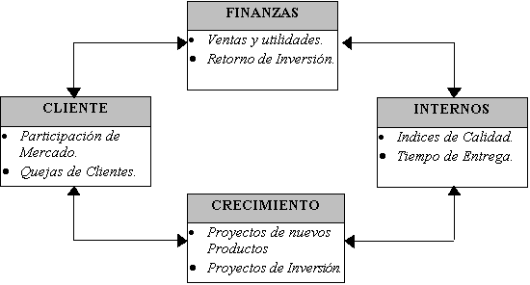
Figura No 1.5 Perspectivas de Kaplan y Norton.

Autores modernos incluyen otras dos:

- Perspectiva de proveedores.
- Perspectivas del comportamiento de las personas y de las acciones hacia la comunidad.

El Tablero de Control conceptual es un encadenamiento de objetivos en forma de red que mide respectivamente las siguientes seis perspectivas:

1. Financiera (accionistas): objetivos de satisfacción de los accionistas o dueños de la Organización. Sirve de enfoque para todos los objetivos e indicadores de todas las demás perspectivas.
2. Clientes: objetivo de satisfacción de los clientes internos y externos con relación a los productos, servicios y atención de la organización.
3. Procesos: objetivos de excelencia en los procesos internos del negocio al buscar el menor desvío posible, de los ejecutivos de la organización, para satisfacer plenamente a accionistas, clientes internos y externos y a proveedores.
4. Personal: objetivos de aprendizaje organizacional en cuanto al mejoramiento y la innovación de competencias humanas y tecnológicas habilitantes, en un clima laboral motivante, proactivo, de bienestar y seguridad.
5. Proveedores: objetivos de satisfacción de los proveedores internos de la organización, de cada unidad y de los externos que proveen los insumos.
6. Comportamiento y Comunidad: objetivos que inciden en la satisfacción de los clientes y los de la comunidad en donde se desenvuelve la organización al agregar valor por medio de un comportamiento concreto que es el que perciben los clientes actuales, los potenciales y la comunidad.

Una vez que se han cumplido los pasos anteriores, es importante cuidar que la estrategia se convierta en un proceso continuo de todos los actores, a través de un efectivo trabajo en equipo, que busque no sólo la mejora continua en toda la organización sino, y esencialmente, la innovación estratégica (Vásquez Alfonso, 2000).

La manera de efectuar esta etapa es la recomendada por Kaplan y Norton y consiste en ir realizando una retroalimentación de ida y vuelta de doble entrada que permita validar la estrategia y fomentar el aprendizaje continuo y relacionando activamente el presupuesto con la estrategia. Como se indica en la Figura No. 1.6.
PLAN ESTRATÉGICO

Visión
Misión
Valores
Estrategia

Tablero de Comando
ESTRATÉGICO
PLAN OPERATIVO

Comunicando
Capacitando
Fijando metas medibles
Recompensando
PRESUPUESTO

Alineando
Integrando
Asignando recursos
RETROALIMENTACION Y APRENDIZAJE

Actualizando
Retroalimentando
Matriz Causa-Efecto

Figura No 1.6. Retroalimentación continúa.
1.4.6 Síntesis y hallazgos

A continuación se efectúa una síntesis de los puntos que se han detectado como importantes, y cuya esencia se usará para los subsiguientes capítulos de la Investigación.

Sobre el Tablero de Control:

- Es de tres tipos: operativo, táctico y estratégico.
- Permite hacer: monitoreo, análisis, administración.
- Centra la Organización entera en las pocas variables dominantes necesarias para superar brechas en el desempeño.
- Ayuda a integrar varias áreas funcionales de la organización. Por ejemplo: finanzas, producción, calidad, reingeniería, servicio al cliente.
- Permite analizar medidas estratégicas hacia niveles inferiores, de modo que gerentes, operadores, y empleados de la unidad puedan ver qué se requiere en su nivel para lograr desempeño total excelente.

1.5 Inteligencia de Negocios con SQL SERVER 2005

1.5.1 Introducción
En el presente numeral se efectúa una síntesis de los aspectos relevantes de Inteligencia de Negocios, en el manejador de bases de datos Sql Server 2005, que servirán de base para el desarrollo práctico de la investigación.

Business Intelligence Development Studio (BIDS). Es el entorno principal que se usa para desarrollar soluciones empresariales que incluyen proyectos de Analysis Services, Integration Services y Reporting Services. Cada tipo de proyecto proporciona plantillas para crear los objetos necesarios para las soluciones de Business Intelligence. BIDS, permite desarrollar cubos de proceso analítico en línea (OLAP) y modelos de minería de datos en SQL Server 2005 Analysis Services (SSAS).

Las soluciones en Business Intelligence Development Studio pueden incluir diferentes tipos de proyectos:

- De Analysis Services, para crear objetos analíticos.
- De Integration Services, para crear paquetes de extracción, transformación y carga (ETL) para el almacenamiento de datos.
- De modelos de informes Reporting Services.
- De servidor de informes, SQL Server Reporting Services.

En la figura No 1.7 consta el nivel de relación de los componentes de Inteligencia de Negocios (BI) de SQL Server 2005.

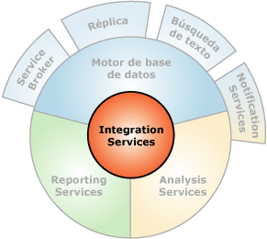
Figura No 1.7 Componentes de Inteligencia de Negocios SQL Server 2005.

1.5.2 Servicios de reportes (Reporting Services)

Ofrece funcionalidad empresarial y generación de informes habilitados para diferentes entornos incluido el Web. Como actividades principales permite:

- Crear informes que extraen el contenido de una gran variedad de orígenes de datos.
- Publicar informes en distintos formatos.
- Administrar de manera centralizada la seguridad y las suscripciones.

1.5.3 Servicios de integración (Integration Services)

Permite generar soluciones de integración de datos de alto rendimiento. Incluye:
- Herramientas gráficas y asistentes para generar y depurar paquetes.
- Tareas para realizar funciones de flujo de trabajo, como: operaciones de Protocolo de Transferencia de Archivos (FTP); instrucciones Structured Query Language (SQL) o para enviar mensajes de correo electrónico.
- Orígenes y destinos de datos para extraer y cargar datos.
- Transformaciones para limpiar, agregar, mezclar y copiar datos.
- Servicio de administración.
- Servicio para administrar Integration Services e interfaces de programación de aplicaciones (API).

1.5.4 Al interior de Analysis services

A continuación se especifica el conjunto de pasos recomendables y su secuencia lógica, necesarios para implementar un proyectos de Inteligencia de Negocios con Análisis Services de SQL Server 2005, que serán usados en la parte práctica.

1.5.4.1 Crear un proyecto de Analysis Services. Es el primer paso para generar la aplicación de BI, como se indica en la Figura No 1.6.
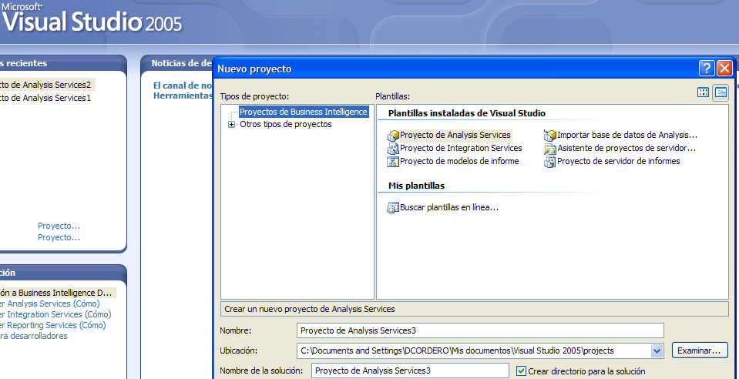
Figura No 1.8 Creación de un proyecto de BI con Análisis Services.

Definido el proyecto se procede a la implementación de los componentes, como se indica en la Figura No. 1.7.
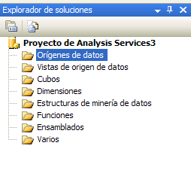
Figura No 1.9 Componentes del proyecto Análisis Services.

      - Orígenes de datos y vistas. Para ubicar las fuentes de datos. En esta parte se puede:

- Definir el origen de datos.
- Definir una vista de origen de datos.
- Modificar los nombres de tabla predeterminados , para que los nombres de los objetos subsiguientes sean más descriptivos.

Es necesario establecer primero la conexión a la base de datos, como se indica en la Figura No 1.8.
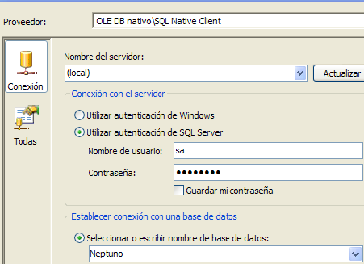
Figura No 1.10 Conexión a la base de datos.

Luego se define la vista de origen de datos como de indica en la Figura No 1.11.
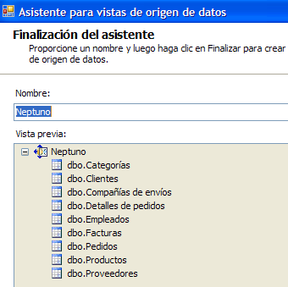
Figura No 1.11 Asistente para vistas.

1.5.4.3 Cubos. En esta parte se crean los cubos en base a la conexión y la vista de datos preestablecida. En la Figura No 1.12 consta la forma de un cubo ya creado.

Para ello es necesario:
- Definir un cubo con atributos y jerarquías.
- Revisar las propiedades de cubo y dimensión.
- Examinar el cubo implementado utilizando los exploradores del diseñador de cubos y de dimensiones.
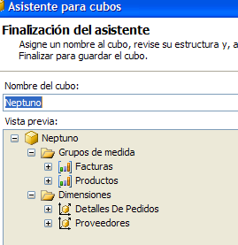
Figura No. 1.12 Cubo de datos.

1.5.4.4 Dimensiones. Se pueden modificar medidas, atributos y jerarquías de forma incremental, procesando el cubo y sus dimensiones según sea necesario.

1.5.5.5 Proceso del cubo. Para el cubo implementado es factible desarrollar una serie de operaciones que se resumen en:

- Agrupar miembros de atributo automáticamente.
- Ordenar los miembros de atributo en función de un atributo secundario.
- Especificar relaciones de agregación entre los atributos de una. jerarquía de usuario.
- Definir relaciones entre dimensiones y grupos de medida.
- Definir una relación referenciada.
- Definir una relación de hechos.
- Definir una relación de varios a varios.
- Definir la granularidad de las dimensiones en un grupo de medida.
En la figura No 1.13 se adjunta una estructura de cubo para proceso.

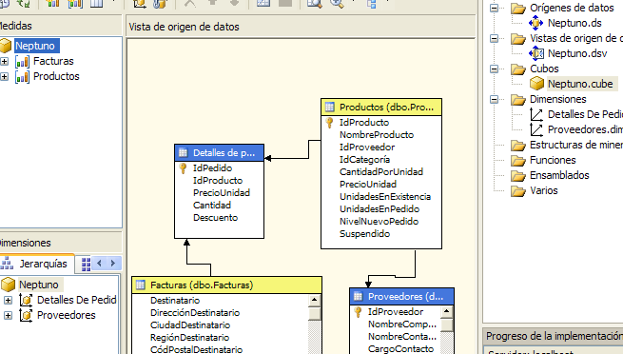
Figura No 1.13 Estructura de un cubo.

1.6 Especificaciones iniciales para la construcción del Data Warehouse para las Empresas de agua potable y alcantarillado

Un parámetro inicial e importante de recalcar desde el inicio, es que el modelo de Data Warehouse, es multi-institucional. Esto es factible, y permitirá determinar hallazgos adicionales al comparar los negocios de un mismo modelo.

Este requerimiento se plantea por la necesidad de evaluar el estado del servicio de agua potable en los diferentes Municipios, bajo la coordinación de un ente regulador como la AME (Asociación de Municipios del Ecuador).

El Data Warehouse, así concebido es factible técnicamente de ser implementado pues se disponen, de estructuras de las bases de datos transaccionales que son idénticas entre sí, esto se da, por la disponibilidad de que personal del grupo de investigación de la tesis, ha generado las aplicaciones para los municipios analizados.

De antemano es de recalcar que la dimensión “Empresa”, estará presente en las fases de análisis y diseño del Data Warehouse, en los niveles estratégico, táctico y operativo.
CAPÍTULO 2: ANÁLISIS ESTRATÉGICO

Para enmarcar el contexto del estudio, se parte de una descripción macro sobre el entorno en el que se desarrollan las Empresas de producción y comercialización de agua potable y alcantarillado.

Los Recursos Hídricos de la República del Ecuador, están sujetos a una presión que es una función de la demanda del agua para satisfacer las múltiples necesidades que dependen de ella, y de la desigual distribución del agua tanto en el espacio como en el tiempo. Muchas instituciones públicas y privadas nacionales tienen que ver con este cada vez más escaso recurso natural, lo cual perjudica su racional accionar al momento de servir a las comunidades y habitantes asentados dentro de sus fronteras, los cuales en muchos de los casos, comparten y litigan con fronteras naturales, políticas y administrativas.

En efecto el manejo de la provisión del agua se realiza a través de numerosas instituciones gubernamentales con funciones superpuestas, en medio de un marco legal abundante, pero que no ha proporcionado un sistema efectivo de gestión.

Dos fenómenos contrapuestos se presentarán en los próximos años: por un lado, el aumento de los volúmenes de desechos líquidos y sólidos producto del crecimiento poblacional y la actividad industrial; y por otro, la demanda de agua de buena calidad para abastecimiento humano, industrial y agrícola.
De ahí la importancia para que las empresas de producción y comercialización, de agua potable y manejo de alcantarillado; dispongan de adecuados sistemas de información, con datos debidamente procesados que les permitan tomar decisiones sobre aspectos actuales y futuros.

  - Situación Actual

En esta parte se efectúa una descripción de las Empresas de agua potable y alcantarillado, objeto de la implementación de la investigación: Municipio de Piñas, Municipio de Paute, Municipio de Girón y la Junta de Agua de Chigüinda, desde el punto de vista estratégico.

    - Aspectos Generales de las Empresas de agua potable

Los Municipios son instituciones públicas constituidas por un Alcalde, Concejales y personal administrativo, financiero, técnico y de limpieza. Siendo el Alcalde la máxima autoridad del Municipio.

Cada ciudad esta gobernada por un Municipio, que se encarga de velar por el progreso, mediante la ejecución de obras de infraestructura. Cada Institución, objeto del caso práctico de la presente investigación, tiene como parte de su gestión entidades adscritas dedicadas al proceso de distribución y recaudación de agua potable.

Esta entidad adscrita, en sí es una unidad organizativa departamental, que rige su gestión en base de lineamientos y políticas municipales, nacionales, sectoriales.

Su objetivo fundamental es la prestación de los servicios de agua potable y alcantarillado, para preservar la salud de los habitantes y obtener una rentabilidad social en sus inversiones, así como también cuidar el entorno ecológico y contribuir al mantenimiento de las fuentes hídricas del Cantón e integrar los proyectos de agua potable y alcantarillado dentro de los programas de saneamiento ambiental. Para el caso de la Junta de Agua de Chigüinda, se determina que está integrada por miembros representantes de la comunidad, y actúa independientemente del Municipio.

La obra fundamental de la empresa unificada, es la de saneamiento ambiental técnico y su gestión principal la dotación de los servicios básicos de agua potable y alcantarillado a todos los barrios o sectores del cantón, así como cuidar el entorno ecológico y contribuir al mantenimiento de las fuentes hídricas. Bajo los parámetros de:

- Compromiso de la empresa y respecto de derechos ciudadanos.
- Gestión transparente.
- Participación comunitaria.
- Factores de valorización del usuario.

2.1.2 La toma de decisiones estratégicas

Con la intención de obtener respuesta a la interrogante principal de ¿cómo toman las decisiones los Gerentes o Administradores de las cuatro empresas de una misma industria?, se ha estructurado un cuestionario, cuyo objetivo es determinar los factores que influyen sobre las decisiones de orden estratégico. A continuación se detallan los interrogantes con su correspondiente numeral que lo identifica, en la tabla No 2.1, se determina el sesgo a través del cual se encaminan los procesos de toma de decisión.

1. ¿La toma de decisiones por la administración implica un importante proceso de dirección empresarial?
2. ¿Cuál es la influencia de la comunidad en procesos de toma de decisión?
3. ¿Cuáles son las áreas sobre las que se toman decisiones?
4. ¿Importancia por prioridad de áreas en donde pesan las decisiones?
5. ¿Personal que toma las decisiones sobre proyectos emergentes?
6. ¿Factores externos de mayor influencia en la toma de decisiones?
7. ¿Factores internos que afectan los procesos de toma de decisión?
8. ¿Qué personal toma las decisiones sobre proyectos de menor prioridad de agua potable?
9. ¿Se hace análisis de empresas del mismo sector?
10. ¿Qué factores empañan las decisiones?
11. ¿Qué riesgos están presentes en la toma de decisiones?
12. ¿Qué decisiones de tipo administrativo se toman?
# | Municipio de Girón | Municipio de Piñas | Municipio  De Paute | Junta de  Agua Chigüinda
1 | Define futuro de la Empresa | Alinea los objetivos del Plan Estratégico | Es importante para los procesos de crecimiento y planificación | Define estrategias de expansión y planificación
2 | Existe presión por oferta de servicios en épocas de campaña | Existe presión por oferta de servicios en épocas de campaña | Existe presión por oferta de servicios en épocas de campaña | Se tiene menos presión ya que la influencia política es menor
3 | - Administrativa  - Distribución  - Recaudación | - Administrativa  - Distribución  - Recaudación | - Administrativa  - Distribución  - Recaudación | - Recaudación  - Infraestructura
4 | 1.Distribución  2.Recaudación | 1.Recaudación  2.Distribución | 1.Distribución  2.Recaudación | 1 Recaudación  2 Infraestructura
5 | Alcaldesa y Concejeros | Alcalde y Concejeros | Alcalde y Concejeros | Presidente de la Junta  Delegaciones
6 | Presupuesto del Estado, muy rígido  Recortes presupuestarios  Presión de la Comunidad  Empresas del sector | Falta de presupuesto  Presión de la Comunidad | Poco apoyo del Gobierno Central  Recortes de presupuesto  La comunidad | No tienen presupuesto asignados  La Comunidad  (problemas en recaudación)
7 | Dirección  Información  Liderazgo  Comunicación | Información  Liderazgo  Comunicación  Equipos y trabajo en equipo | Dirección  Información  Motivación  Liderazgo  Comunicación  Equipos y trabajo en equipo | Dirigentes comunitarios
8 | Alcaldesa /Jefe Departamento Agua Potable | Alcalde  Jefe Departamento Agua Potable  Jefe de Rentas | Alcalde  Jefe Departamento Agua Potable  Jefe de Rentas | Presidente de la Junta
9 | Si | Si | Si | No
10 | Riesgo | Incertidumbre | Crítica, Conjetura | Incertidumbre
11 | No se lo analiza en detalle | No en detalle | En detalle es analizado | No en detalle
12 | Empleados  Contrato Colectivo  Gastos internos  Infraestructura oficinas | Empleados  Sueldos  Gastos Internos | Empleados  Contrato Colectivo  Gastos internos  Infraestructura oficinas | Presidente de la Junta  Delegaciones
Tabla No 2.1 Sesgos en el proceso de toma de decisión.
De igual manera a la interrogante ¿cuál es la estrategia favorita que tiene estos tomadores de decisión (gerentes o administradores)?, se ha planteado una secuencia de 8 pasos a manera de formato común y de acuerdo a como defina su estrategia la empresa, se van rellenando las casillas como se indica en la tabla No 2.2. La estrategia se la concibe como el conjunto de tácticas o pasos adecuados a seguirse para llegar a la consecución de una determinada meta u objetivo.

Así se considera que una estrategia de manera general se concibe con los 8 pasos expuestos a continuación, los mismos que son identificados con el correspondiente numeral en la tabla No 2.2:

1. Identificación de oportunidades.
2. Determinación de objetivos.
3. Desarrollo de premisas.
4. Determinación de curso alternativo de acción.
5. Evaluación de cursos alternativos de acción.
6. Selección de un curso de acción.
7. Formulación de planes derivados.
8. Expresión numérica de los planes a través del presupuesto.

N | Municipalidad  de Girón | Municipalidad  de Piñas | Municipalidad  de Paute | Junta de Agua Chuguinda
1 | Al interior de la Empresa  En el contexto exterior | Internas  Externas | Al interior  Al exterior | Internas
2 | Empresariales  Para el área de distribución | A largo y mediano plazo, para la organización, para el área de distribución y recaudación | Para las tres áreas: administrativa; distribución y recaudación | Para la distribución y recaudación
3 | Pronósticos  Tasa de servicio | De acuerdo a necesidad del abonado | Crecimiento  Calidad de servicio  Compromisos políticos | Necesidades de los abonados
4 | Se elaboran alternativas para definir planes maestros de Agua potable y alcantarillado | Se definen alternativas preestablecidas en la política de la Empresa | Construcción de alternativas estratégicas | Se definen muy pocas alternativas
5 | No se hace una evaluación detenida de las alternativas | Solamente se analizan los de mayor viabilidad. análisis costo/beneficio | Se evalúan los diferentes caminos, con análisis de costos y beneficios esperados | No se evalúan en la mayoría de los casos
6 | Por consenso del Consejo  Por consenso del Área administrativa | Por mayoría del Consejo  Por decisión del Alcalde | Por mayoría del Consejo  Por consenso del área Administrativa | Por la junta
7 | Anteproyectos  Planes Maestros | Posibles proyectos | Anteproyectos | Posibles proyectos
8 | Costos de proyectos  Verificación con la disponibilidad de proyectos  Solicitud de nuevas cédulas e incremento de presupuesto | Alternativa financiera  Elaboración de presupuestos | Planes de inversión  Elaboración de presupuestos, para nuevas asignaciones por parte del Gobierno | Elaboración de presupuestos

Tabla No 2.2. Estrategia favorita.

2.1.3 Síntesis y Hallazgos

El esquema de transferencia de lo operativo a lo estratégico, en las Empresas de agua potable se sintetiza, en la forma de organizar, operar y dirigir las actividades. En la figura No 2.1, se detalla el esquema de trabajo de estas empresas.
- Organizar. Las actividades internas implica, desarrollo de la estructura y metodologías de trabajo.
- Operar. Actividades generadores de resultados y dar servicios al usuario.
- Dirigir. Implica actuar en favor de los accionistas o dueños.

Mercado
Laboral
Provee
dores
Empresa
Personas
Organizar
Estructura
Recursos
Operar
/ Servicio
Dirigir
Sobre
En
Resultados de la Empresa
Accionista
Figura No 2.1 Esquema de trabajo de las Empresas de agua potable.

2.2 Análisis de Indicadores

2.2.1 Cuadro de Indicadores

Clasificación de los indicadores estratégicos. Existen dos tipos: operación y los financieros, como se indica en las tablas No 2.3 y 2.4.

Tipo de Indicadores |  | Clasificación
Tipo | Subtipo | Descripción | Clasificación
Operación | Cobertura | Cobertura de agua potable | Estratégico
Operación | Cobertura | Cobertura de alcantarillado | Estratégico
Operación | Consumo y producción | Consumo total | Estratégico
Operación | Consumo y producción | Dotación (Agua producida) | Estratégico
Operación | Consumo y producción | Relación de agua facturada contra medida | Estratégico
Operación | Eficiencia y funcionamiento de redes | Eficiencia física | Estratégico
Operación | Calidad del servicio | Continuidad del servicio | Estratégico
Operación | Calidad del servicio | Cobertura de tratamiento de aguas residuales | Estratégico

Tabla No 2.3. Indicadores de operación estratégicos.

Tipo de Indicadores |  | Clasificación
Tipo | Subtipo | Descripción | Categoría
Financieros | Rentabilidad | Relación de inversión | Estratégico
Financieros | Grado de Apalancamiento | Relación de servicio de deuda respecto al ingreso de caja | Estratégico
Financieros | Costos y Personal | Costo unitario de operación | Estratégico
Financieros | Facturación y Recaudación | Eficiencia comercial | Estratégico
Financieros | Facturación y Recaudación | Saldo de deudores por servicio | Estratégico
Tabla No 2.4. Indicadores financieros estratégicos.

En las tablas 2.5 y 2.6, consta el detalle de aplicación de los mismos. No se asignan índices para la Junta de Agua, porque simplemente ellos no los han implementado; sin embargo, en la propuesta ha de constar la recomendación correspondiente para su aplicación.

La Junta de Agua con la implementación del proyecto a de disponer, de los elementos necesarios para que pueda aplicar los indicadores propuestos en el modelo generado para las empresas del mismo sector

Índice | Municipalidad de Girón |  | Municipalidad  de Piñas |  | Municipalidad  de Paute
Operación | Descripción | Unidad | Descripción | Unidad | Descripción | Unidad
Cobertura | Cobertura de agua potable | % | Cobertura de agua potable | % | Cobertura de agua potable | %
Cobertura |  |  |  |  | Cobertura de alcantarillado | %
Consumo y producción | Consumo total | lt/hab/día | Consumo total | lt/hab/día | Consumo total | lt/hab/día
Consumo y producción | Dotación (agua producida) | lt/hab/día | Dotación (agua producida) | lt/hab/día | Dotación (agua producida) | lt/hab/día
Prácticas de medición | Relación de agua facturada contra medida | % | Relación de agua facturada contra medida | % | Relación de agua facturada contra medida | %
Eficiencia y funcionamiento de redes |  |  |  |  | Eficiencia física | %
Calidad del servicio | Continuidad del servicio | horas/día | Continuidad del servicio | horas/día | Continuidad del servicio | horas/día
Calidad del servicio |  |  |  |  | Cobertura de Tratamiento de aguas residuales | %

Tabla No 2.5. Aplicación de indicadores de operación.

Índice | Municipalidad de Girón |  | Municipalidad  de Piñas |  | Municipalidad  de Paute
Financiero | Descripción | Unidad | Descripción | Unidad | Descripción | Unidad
Rentabilidad | Relación de operación o trabajo | % | Relación de operación o trabajo | % | Relación de operación o trabajo | %
Rentabilidad |  |  |  |  | Relación de inversión | %
Grado de Apalanca-miento | Relación de servicio de deuda respecto al ingreso de caja | % | Relación de servicio de deuda respecto al ingreso de caja | % | Relación de servicio de deuda respecto al ingreso de caja | %
Costos y Personal |  |  |  |  | Costo unitario de operación | usd/m³
Costos y Personal | Costo de personal | % | Costo de personal | % | Costo de personal | %
Facturación y Recaudación | Tarifa promedio | usd/m³ |  |  | Tarifa promedio | usd/m³
Facturación y Recaudación | Eficiencia Comercial | %
Facturación y Recaudación |  |  |  |  | Cargos fijos | %
Facturación y Recaudación |  |  |  |  | Cargos residenciales / cargos industriales | %
Facturación y Recaudación | Saldo de deudores por servicio | Meses | Saldo de deudores por servicio | Meses | Saldo de deudores por servicio | Meses

Tabla No 2.6 Aplicación de indicadores financieros.

2.2.2 Forma de cálculo indicadores de operación

Cobertura

Cobertura de agua potable ($C_{\text{ap}}$)
Población total servida (P_{ts}), definida como aquella con fácil acceso a los servicios de agua potable, sea con conexión directa en el hogar o dentro de los 200 m de distancia, en una toma de agua comunitaria; dividida por la población total (P_{t}) bajo la responsabilidad de la empresa operadora. La cobertura de agua potable se expresa en porcentaje.

$$C_{\text{ap}}=\left[\frac{P_{\text{ts}}}{P_{t}}\right]∗\text{100}$$

Este es un indicador fundamental que mide directamente el grado de cumplimiento de la misión del organismo y permite establecer las necesidades y prioridades de inversión.

Cobertura de alcantarillado ($C_{a}$)
Población con servicio de alcantarillado con conexión directa (P_{sa}), dividida por la población total (P_{t}) bajo la responsabilidad del organismo. La cobertura de alcantarillado se expresa en porcentaje.

$$C_{a}=\left[\frac{P_{\text{sa}}}{P_{t}}\right]∗\text{100}$$

Consumo

Consumo total ($C_{t}$)
Es el agua total consumida al año, expresada en litros/habitante/día. Se calcula dividiendo el volumen total de agua vendida en el año (V_{tv}, en m³), entre la población total servida (P_{ts}).

$$C_{t}=\frac{V_{\text{tv}}}{\text{365}P_{\text{ts}}} \text{1000}$$

Dotación Agua producida (D)
Es el agua total abastecida al sistema de distribución al año, expresada de manera común en litros/habitante/día. Se calcula como el volumen total de agua producida (extraída de las fuentes de abastecimiento, incluido el rehúso al año, V_{ta}), en m³, dividida por la población total servida (P_{ts}).

$$D=\frac{V_{\text{ta}}}{\text{365}P_{\text{ts}}} \text{1000}$$

Prácticas de medición

Relación de agua facturada-medida ($R_{\text{afm}}$)
Volumen de agua facturada que es medido (V_{afm}), dividido por el volumen total de agua facturada (V_{f}), expresado en porcentaje.
$$R_{\text{afm}}=\frac{V_{\text{afm}}}{V_{f}} \text{100}$$

Eficiencia y funcionamiento de redes

Eficiencia física ($E_{f }$)
Relación, en porcentaje, entre el volumen facturado (V_{f}) y el volumen producido (V_{ta}).
$E_{f } =\frac{V_{f}}{V_{\text{ta}}}$

Calidad del servicio

Continuidad del servicio ($C_{s}$)

Se mide como el porcentaje entre y de tomas que cuentan con servicio continuo ($T_{\text{sc}}$) y el total de tomas ($T_{t}$)

$$C_{s}=\frac{T_{\text{sc}}}{T_{t}} \text{100}$$

Cobertura de tratamiento de aguas residuales ($C_{\text{ar}}$)
Es el volumen total de aguas residuales sometidas a algún tratamiento de depuración, al menos tratamiento primario (V_{art}), dividido por el volumen total de aguas residuales colectadas en el alcantarillado y descargadas al año a algún medio receptor (V_{arc}), expresado en porcentaje.

$$C_{\text{ar}}=\left[\frac{V_{\text{art}}}{V_{\text{arc}}}\right] \text{100}$$

2.2.3 Forma de cálculo indicadores financieros
Rentabilidad

Relación de operación o trabajo ($R_{t}$)
Es el cociente de los costos totales anuales ($C_{\text{ta}}$) de la operación del sistema, dividido por los ingresos totales anuales ($I_{\text{ta}}$) producto de la misma operación, expresado en porcentaje.

$$R_{t}=\left[\frac{C_{\text{ta}}}{I_{\text{ta}}}\right] \text{100}$$

Relación de inversión ($I_{\text{nv}}$)
Es el cociente de las inversiones totales anuales en el sistema ($I_{\text{na}}$), dividido por los ingresos totales anuales ($I_{\text{ta}}$) producto de la operación, expresado en porcentaje.

$$I_{\text{nv}}=\left[\frac{I_{\text{na}}}{I_{\text{ta}}}\right]∗\text{100}$$

Grado de apalancamiento ($G_{a}$)

Relación de servicio de deuda respecto al ingreso de caja
Es el cociente del servicio anual de deuda ($S_{d}$), dividido por los ingresos totales anuales ($I_{\text{ta}}$) por concepto de operación, expresado en porcentaje.

$$G_{a}=\left[\frac{S_{d}}{I_{\text{ta}}}\right] \text{100}$$

Costos y personal

Costo unitario de operación ($C_{\text{uo}}$)
Es el cociente de los costos de operación total anual del sistema (C_{ta}), dividido por el volumen total de agua producida (V_{ta}), expresada en usd/m³.

$$C_{\text{uo}}=\frac{C_{\text{ta}}}{V_{\text{ta}}}$$

Costo de personal ($C_{p}$)
Es el cociente del costo total anual de recursos humanos ($C_{\text{trh}}$), dividido por el costo total anual de operación del sistema ($C_{\text{ta}}$), expresado en porcentaje.

$$C_{p}=\frac{C_{\text{trh}}}{C_{\text{ta}}}$$

Facturación y recaudación

Eficiencia comercial ($E_{c}$)
Se define como la relación entre el agua cobrada ($V_{\text{tv}}$) respecto de la facturada ($V_{f}$), en porcentaje.

$$E_{c} =\frac{V_{\text{tv}}}{V_{f}} \text{100}$$

Tarifa promedio (T)

La tarifa es el precio fijado por concepto de servicios de agua potable y saneamiento. La facturación se realiza ya sea como cuota fija en unidades de dólar por el servicio efectuado o en unidades de dólar sobre volumen vendido (en los informes técnicos o financieros se suele expresar también en unidades de dólar por volumen vendido, usd/m³). La tarifa promedio se calcula considerando los ingresos por concepto del volumen de agua total vendida (I_{taf}) al año, dividida por el volumen total de agua facturada (V_{f}).

$$T=\frac{I_{\text{taf}}}{V_{f}}$$

Cargos fijos ($C_{f}$)
Cualquier componente fijo de la tarifa residencial (cantidad total), como proporción del número de conexiones por año, expresado en usd/conexión/año.
$$C_{f}=\frac{C_{\text{tr}}}{T_{t}}$$

Relación cargos residenciales / cargos industriales ($C_{r/i}$)
Es el cargo promedio (por m³) a usuarios industriales ($C_{\text{ti}}$), en relación con el cargo promedio (por m³) a usuarios residenciales ($C_{\text{tr}}$), en porcentaje.
$$C_{r/i}=\left[\frac{C_{\text{ti}}}{C_{\text{tr}}}\right] \text{100}$$

Saldo de deudores por servicio ($S_{\text{ds}}$)
Relación entre cuentas cobrables ($C_{c}$) respecto del total de ingresos operacionales ($I_{\text{ta}}$), expresado en meses equivalentes de ventas. Se calcula como la relación entre cuentas por cobrar a fin de año e ingresos totales operacionales anuales, multiplicado por 12.
$$S_{\text{ds}} = \frac{C_{c}}{I_{\text{ta}}} \text{12}$$

    - Síntesis y Hallazgos

Es importante la aplicación de técnicas modernas de administración en los organismos operadores de servicios de agua potable, en distribución y recaudación. Entre éstas, destaca la incorporación paulatina de indicadores de gestión tanto financieros como de operación, que permiten evaluar y mejorar cuantitativamente el desempeño de cada organismo en aspectos de recursos humanos, técnico-operativos, administrativos, de servicio al cliente y financieros. Para incrementar la calidad en los servicios urbanos de agua es requisito previo medir el desempeño de los organismos y para ello, es indispensable utilizar indicadores de gestión cuantitativos y previamente definidos.
Es de recalcar que los indicadores se encuentran en niveles estratégicos, y tácticos; éstos últimos son citados en la sección correspondiente.

2.3 Misión y Visión

Es lo que hace y hacia dónde apunta la organización en un futuro mediato; en esta parte se describe la visión y misión institucional.

2.3.1 Para los Municipios

Cada Municipio en su proceso de generación del servicio de agua potable y alcantarillado, dispone de su visión y misión empresarial, como se indica en la tabla No 2.7.

    - Síntesis y Hallazgos

Existe interrelación notoria entre misión, visión, estructura organizativa, forma de dirección, para las empresas de agua como se indica en la tabla No 2.8.

Empresa | Misión | Visión
Municipio  de Girón | “Contribuir al bienestar ciudadano del Cantón, a través de la prestación de servicios de agua potable y alcantarillado de calidad, con el concurso de personal permanentemente comprometido con los intereses comunitarios”. | “Una población del cantón con disponibilidad permanente de agua potable de la mejor calidad y con sistemas de alcantarillado que permitan adecuados niveles de evacuación, aún en condiciones climáticas severas”
Municipio  de Piñas | “Apoyar el desarrollo de la población con la dotación de servicios de agua potable y alcantarillado bajo las normas y reglamentos vigentes” | “Servicios de calidad a favor de la colectividad, que mejoren la calidad de vida”
Municipio de Paute | “Prestar servicios de alcantarillado y agua potable a la ciudadanía del Cantón, con la disponibilidad adecuada de infraestructura” | “Constituirse en empresa líder en la región en prestación de servicios cumpliendo normas y estándares para calidad de vida, y en permanente cuidado del medio ambiente”
Junta de Agua de Chigüinda | “Dotar de agua apta para el consumo humano los ciudadanos del cantón | “Lograr estados crecientes de mejora, para llegar a constituir una empresa consolidada de servicios de agua potable y alcantarillado”

Tabla 2.7 Misión y visión empresarial.

Elementos  Organizacionales | Características  más comunes | El cambio se  dirige hacia
Visión | Financiera | Misión
Estilo Dirección | Operativa | Estratégica
Sistemas Dirección | Informales | Formales
Estructura | Funcional | Integrada
Información sistemas | Transacciones | Ejecutivos

Tabla 2.8 Interrelación de la misión y visión.

2.4 Dominio del Problema

Desde hace tiempo, los profesionales dedicados a la salud y al ambiente han considerado a la calidad del agua de consumo como un elemento clave para el desarrollo de los pueblos debido a la enorme influencia que tiene sobre la salud de la población.

De esta forma, muchos servicios de agua y alcantarillado de la región están presos en un círculo vicioso de ineficiencia creciente y requieren romper con los modelos tradicionales para salir del mismo.

Sin embargo, antes de discutir los caminos de salida es conveniente identificar los elementos que configuran y autoalimentan este círculo vicioso de ineficiencia creciente. Manifestados en:

- Precios.
- Ineficiencia operativa.
- Prácticas comerciales.
- Exceso de personal.
- Gestión politizada.
- Restricciones presupuestarias.

La vía adecuada de disminuir los grados de ineficiencia es mantener correcta información sobre variables como:

- Calidad.
- Cobertura.
- Cantidad.
- Continuidad.
- Condición.
- Costo.
- Cultura hídrica o cultura del agua.

Por ello es imperativo determinar en qué condiciones se encuentran las instituciones objeto de la investigación, es así que a continuación se determinan los siguientes análisis.

2.4.1 Funciones de negocio específicas en cada empresa

Las funciones específicas de cada Municipio y la Junta de Agua están reguladas por La ley orgánica de Régimen Municipal, y se resumen en:

- Proveer los servicios de abastecimiento de agua potable y alcantarillado, de acuerdo con los artículos de la Constitución de la República del Ecuador.
- Generar y ejecutar planes de abastecimiento de agua potable y alcantarillado.
- Prestar calidad en el servicio.
- Dotar del servicio de agua potable a las regiones del Cantón.
- Efectuar recolección económica por el servicio prestado (facturación por el servicio).
- Generar proyectos para disponibilidad de infraestructura para ejecución de planes.
- Receptar nuevas solicitudes de servicio de áreas y regiones.
- Velar por la salud ocupacional e higiene laboral interna.

    - Interrogantes al momento de tomar decisiones

En la investigación de los modelos de información de la industria formada por las empresas de agua potable se plantean una serie de preguntas e interrogantes; la respuesta a las mismas permite disponer de mayores elementos de juicio al momento de tomar decisiones y son detallados en la tabla No 2.9.

Municipalidad de Girón | Municipalidad de Piñas | Municipalidad de Paute | Junta de Agua Chigüinda
¿Está alineada la estrategia a decidirse, con el Plan Estratégico Empresarial?  ¿Cuáles son las consecuencias internas en la organización?  ¿Cuáles son las repercusiones en los abonados?  ¿Cuál es la tasa de servicio esperado a favor de la comunidad?  ¿Cuál es el monto de inversión y el beneficio esperado?  ¿Cuál es la tasa de retorno de la inversión?  ¿Cuál es el efecto político?  ¿Existe la disponibilidad presupuestaria? | ¿Cuáles son los efectos de los cortes de Agua?  ¿Cuál es el costo de inversión para control de pérdidas?  ¿Qué beneficios adicionales necesitan los abonados?  ¿Existen partidas presupuestarias? | ¿AME cuenta con soporte informático para estos procesos?  ¿Qué servicio necesitan mejorar los abonados? ¿El servicio de distribución o el servicio administrativo?  El mejoramiento de servicios ¿qué consecuencias internas tienen?  ¿Cuál es la inversión para controlar el robo de agua potable y cuáles son los beneficios? | ¿Se está recaudando de acuerdo con lo planificado?  ¿Cuál sería la inversión para mejorar el servicio?  ¿Se dispone de información para toma de decisiones?  ¿Se trabaja en función de servicio a la comunidad?

Tabla No 2.9 Interrogantes planteadas al momento de decidir.

    - Forma en que están acostumbrados a ver los resultados los tomadores de decisión.

Es la manera más habitual en que las dependencias disponen de la información en las condiciones actuales. Cada una la ve de manera indistinta

Municipalidad de Girón:

- Beneficios a la comunidad a través de la respuesta de ellos.
- Calidad de servicio manifestado por el usuario.
- Calidad de la información obtenida.
- Con buena información, se pueden hacer estudios y análisis de futuro, y mejora del producto a corto plazo.
- La información es la herramienta o materia prima fundamental en la toma de decisiones de la empresa.
- A mayor calidad de la información, mejor calidad en la toma de decisiones.

Municipalidad de Piñas

- En términos de niveles de consumo (m3).
- En formato gráfico (barras, pastel).
- Con estadísticas.
- A través de la respuesta de la comunidad.

Municipalidad de Paute

- En términos de consumo de m3 en Excel formato gráfico.
- En formato gráfico (barras, pastel).
Junta de Agua Chigüinda

- En términos de niveles de consumo (m3).
- Detalles con números.

  - Identificación de áreas Claves

Se determinan las áreas de mayor importancia en las empresas, no necesariamente estructurales sino funcionales.

2.5.1 Áreas clave

Responder a los intereses permanentes de la ciudadanía, en una sociedad que respete sus derechos y el medio ambiente en el que desarrolla su vida, es una tarea primordial para las empresas de agua potable y Alcantarillado. Las áreas consideradas como críticas, se adjuntan en la tabla No 2.10.

Municipalidad de Girón | Municipalidad de Piñas | Municipalidad de Paute | Junta de Agua Chigüinda
Gestión transparente |  | Gestión transparente
Participación Comunitaria |  |  | Participación Comunitaria
Salud ciudadana | Salud ciudadana | Salud ciudadana | Salud ciudadana
Atención al cliente | Atención al cliente | Atención al cliente | Atención al cliente
Cobertura |  | Cobertura
Calidad del agua
Recaudación | Recaudación | Recaudación | Recaudación
 |  | Recurso humano
Facturación | Facturación | Facturación | Facturación
Recursos Humanos |  | Recursos Humanos

Tabla No 2.10 Áreas claves.

    - Síntesis y Hallazgos

Cada Empresa resume diferentes tipos de áreas clave que van variando de acuerdo a su importancia.

  - Perspectivas de los negocios

Para este cometido se identifican para cada empresa sus perspectivas versus indicadores de orden general, como constan en las tablas 2.11, 2.13, 2.15, 2.17, 2.19. Y la interacción entre actividades y perspectivas por categoría 2.12, 2.14, 2.16, 2.18.
Municipalidad de Girón
Perspectiva | Indicadores Generalizados
Finanzas | Relación sobre las inversiones  Valor económico agregado
Clientes | Satisfacción  Retención  Participación del mercado
Procesos Internos | Costo de personal  Tarifa promedio  Eficiencia Comercial  Calidad  Tiempo de respuesta  Nuevos servicios
Aprendizaje y  Crecimiento | Satisfacción de empleados  Nuevas habilidades  Sistemas de información apropiados
Tabla No 2.11 Perspectivas Municipio de Girón.
Municipalidad de Girón
Actividad | Diagnosticar | Decidir | Planear | Controlar
Perspectiva
Operativa | X |  |  | X
Directiva | X |  |  | X
Estratégica | X | X | x | X
Tabla No 2.12 Interacción de perspectivas.

Municipalidad de Piñas
Perspectiva | Indicadores Generalizados
Finanzas | Relación sobre las inversiones
Clientes | Satisfacción  Retención
Procesos Internos | Calidad  Tiempo de respuesta  Nuevos servicios
Aprendizaje y  Crecimiento | Satisfacción de empleados  Nuevas habilidades  Sistemas de información apropiados

Tabla No 2.13 Perspectivas Municipio de Piñas.

Municipalidad de Piñas
Actividad | Diagnosticar | Decidir | Planear | Controlar
Perspectiva
Operativa | X |  |  | X
Directiva | X | X | x | X
Estratégica | X | X | x | X

Tabla No 2.14 Interacción de perspectivas Municipio de Piñas.

Municipalidad de Paute
Perspectiva | Indicadores Generalizados
Finanzas | Relación sobre las inversiones  Valor económico agregado
Clientes | Satisfacción  Retención
Procesos Internos | Costo de personal  Tarifa promedio  Eficiencia Comercial  Calidad  Tiempo de respuesta  Nuevos servicios
Aprendizaje y  Crecimiento | Satisfacción de empleados  Nuevas habilidades  Sistemas de información apropiados

Tabla No 2.15 Perspectivas Municipio de Paute.

Municipalidad de Paute
Actividad | Diagnosticar | Decidir | Planear | Controlar
Perspectiva
Operativa | X |  |  | X
Directiva | X |  | x | X
Estratégica | X | X | x | X

Tabla No 2.16 Interacción de perspectivas Municipio de Paute.

Junta de Agua de Chigüinda
Perspectiva | Indicadores Generalizados
Finanzas | Relación sobre las inversiones  Valor económico agregado
Clientes | Satisfacción  Retención  Participación del mercado
Procesos Internos | Costo de personal  Calidad  Tiempo de respuesta  Nuevos servicios
Aprendizaje y  Crecimiento | Satisfacción de empleados  Sistemas de información apropiados
Tabla No 2.17 Perspectivas Junta de Agua de Chigüinda.

Junta de Agua de Chigüinda
Actividad | Diagnosticar | Decidir | Planear | Controlar
Perspectiva
Operativa
Directiva | X |  |  | X
Estratégica | X | X | x | X
Tabla No 2.18 Interacción de perspectivas Junta de Agua de Chigüinda.

2.7 Cuadro de Mando Integral

A continuación en la tabla No 2.19, se esquematiza el nivel de complejidad, propuesto para las diferentes categorías de tableros para las Empresas de agua potable.

Categoría Tablero de Control | Contenido
Integral  Estratégico | Sintetiza la información de mayor importancia y relevancia de las áreas críticas de la Empresa  Propuesta para brindar información interna y externa respecto al posicionamiento tanto en el mediano como en el largo plazo
Táctico | Monitorea la empresa en su conjunto junto con las áreas críticas o claves  Genera resultados internos a corto plazo
Operativo | Esta focalizado en determinada área de la Empresa de Agua Potable, para la toma de acciones correctivas

Tabla No 2.19 Categoría de tablero para las Empresas de agua potable.

En el presente numeral se propone el tablero integral (estratégico); el táctico y operativo en los siguientes capítulos.

La consecución del Cuadro de Mando Integral, busca consolidar de manera sistemática la información, destinada a:

- Facilitar el ejercicio de las responsabilidades dentro de las Empresas de agua potable.
- Estructurar el concepto de responsabilidad por los resultados, al interior de las empresas.
- Disponer o tener al alcance una síntesis de las actividades que se controlan en la empresa.
- Reflejar la estructura organizativa y el grado de descentralización.

2.7.1 Frecuencia de indicadores y definición de alarmas

Para cada uno de los indicadores de tipo operación y financiero, se determina la frecuencia de cálculo y los valores de semaforización; como se indica en las tablas No 2.20 y 2.21, en base de la nomenclatura de la figura 2.2. Este se generaliza para las cuatro instituciones.

Figura No 2.2 Nomenclatura de semaforización.

Indicador General | Indicador Específico | Frecuencia
Cobertura | Cobertura de agua potable | Mensual | 50% | 65% | 70%
Cobertura | Cobertura de alcantarillado | Mensual | 50% | 65% | 70%
Consumo y producción | Consumo total | Mensual | 40.000 | 35.000 | 28.000
Consumo y producción | Dotación (agua producida) | Mensual | 15 | 25 | 30
Prácticas de medición | Relación de agua facturada contra medida | Mensual | 70% | 75% | 80%
Eficiencia y funciona-miento de redes | Eficiencia física | Mensual | 80% | 85% | 90%
Calidad del servicio | Continuidad del servicio | Mensual | 15 h/día | 17 h/día | 22 h/día
Calidad del servicio | Cobertura de Tratamiento de aguas residuales | Mensual | 15% | 25% | 30%

Tabla No 2.20 Frecuencia y alarma para indicadores de operación.

Indicador General | Indicador Específico | Frecuencia
Rentabilidad | Relación de operación o trabajo | mensual | 70% | 80% | 90%
Rentabilidad | Relación de inversión | mensual | 85% | 90% | 95%
Grado de Apalanca-miento | Relación de servicio de deuda respecto al ingreso de caja | mensual | 40% | 45% | 50%
Costos y Personal | Costo unitario de operación | mensual | 0.5 | 0.30 | 0.1
Costos y Personal | Costo de personal | mensual | 50% | 40% | 30%
Facturación y Recaudación | Tarifa promedio | mensual | 0.35 | 0.3 | 0.25
Facturación y Recaudación | Eficiencia Comercial | mensual | 70% | 80% | 85%
Facturación y Recaudación | Cargos fijos | mensual | 95% | 93% | 90%
Facturación y Recaudación | Cargos residenciales / cargos industriales | mensual | 70% | 65% | 60%
Facturación y Recaudación | Saldo de deudores por servicio | mensual | 4 | 3 | 2

Tabla No 2.21 Frecuencia y alarma para indicadores financieros.

2.7.2 Interfase visual

A continuación se presenta la propuesta gráfica del cuadro de mando integral en la figura 2.3, que incluye interfaz para despliegue de indicadores estratégicos, objetivos que están ligados a cada indicador, las tolerancias permitidas en más o en menos sobre los valores, el valor de las alarmas, las acciones a tomarse en cuenta por la activación de luces, y el compromiso emanado desde la empresa.

- Indicadores / Alarmas

- Objetivos / Tolerancias /Acciones

Figura No 2.3 Interfaz gráfica del tablero de mando integral.

2.8 Balance ScoreCard (Tablero de comando balanceado)

Convierte la visión futura de la empresa de agua potable en objetivos tangibles para su medición consecuente.

En esta parte se toma como referencia lo indicado en el numeral 1.4.5 del capítulo anterior.

En la tabla No 2.22, para la empresa de agua potable en general, se determinan la relación entre indicadores y su correspondiente perspectiva.

Empresa de agua potable y alcantarillado
Perspectiva | Indicadores
Financiera | Relación de operación o trabajo  Relación de inversión  Relación de servicio de deuda respecto al ingreso de caja  Tarifa promedio  Eficiencia comercial  Cargos fijos /cargos residenciales / cargos industriales  Saldo de deudores por servicio
Clientes | Cobertura de agua potable  Cobertura de alcantarillado  Consumo total  Dotación (agua producida)  Cobertura de tratamiento de aguas residuales
Procesos Internos | Relación de agua facturada contra medida  Eficiencia física  Continuidad del servicio
Aprendizaje y  Crecimiento | Costo unitario de operación  Costo de personal  Niveles de capacitación  Clima Laboral /Evaluación del desempeño

Tabla No 2.22 Perspectivas vs. indicadores

2.8.1 Diagrama Causa-Efecto (Mapa Estratégico)

La filosofía de este tipo de diagrama para las empresas de agua potable aspira generar varios efectos de mejora sustancial como se aprecia en la figura 2.4.
Financiera
Aprendizaje
Crecimiento
Clientes
Procesos
Internos
Se aprende más
de los propios procesos
Mejoras internas en la empresa
Efecto positivo en los abonados
Mejores resultados para
la empresa

Figura No 2.4 Filosofía diagrama causa-efecto.

La diferente forma de ejecutar las acciones internas de la empresa, procesos, funciones, actividades; apoyado por el talento humano, su capacidad, experiencia y desempeño; contribuye a una mejora en la calidad de servicio, atención al cliente, a la comunidad, la calidad del agua; que al final redundará en mejoras económicas, mayor recuperación de cartera, ingresos por facturación, retorno de la inversiones y rentabilidad. El detalle de la relación causa efecto para la empresa de agua potable en su conjunto se aprecia en la figura No 2.5.

Figura No 2.5 Relación causa-efecto.

2.8.2 Planes de acción

Para mantener niveles adecuados de medida de los indicadores, es importante que las empresas de agua potable, dispongan de planes de acción que les permitan recuperar y mejorar de manera continua. En la tabla No 2.23 se especifican los planes.
Empresa de Agua Potable y Alcantarillado
Perspectiva | Indicadores | Plan de acción
Financiera | Relación de operación o trabajo  Relación de inversión  Relación de servicio de deuda respecto al ingreso de caja  Tarifa promedio  Eficiencia Comercial  Cargos fijos /Cargos residenciales / cargos industriales  Saldo de deudores por servicio | Proyectos para determinación efectiva del costo de cargo por tipo de sector atendido  Incentivos a clientes deudores para recuperación de cartera  Apoyo de sistemas informáticos
Clientes | Cobertura de agua potable  Cobertura de alcantarillado  Consumo total  Dotación (agua producida)  Cobertura de Tratamiento de aguas residuales | Proyectos para incremento de infraestructura y gestión de nuevos recursos  Incremento de capacidad instalada  Sistemas de información geográfica  Marketing y publicidad  Fidelización de clientes
Procesos Internos | Relación de agua facturada contra medida  Eficiencia física  Continuidad del servicio | Nuevos métodos de recolección de información  Mejora de procesos de control de la producción de agua  Certificación ISO 9001-2000
Aprendizaje y  Crecimiento | Costo unitario de operación  Costo de personal  Niveles de capacitación  Clima Laboral  Evaluación del desempeño | Planes de capacitación  Optimización de horarios de trabajo  Planes de motivación del personal

Tabla No 2.23 Planes de acción.

    - Interfaz gráfica

El cuadro de mando propuesto para las Empresas de agua potable y alcantarillado, contempla un nivel superior, como se indica en la figura No 2.6 y los correspondientes niveles de explotación: figuras 2.7, 2.8, 2.9, 2.10, 2.11. Se incluye proveedores como propuesta en el diseño, a pesar de que en la implementación no se lo considerará.
Financiera
0
50
100
25
75
Proveedores
0
50
100
25
75
Procesos Internos
0
50
100
25
75
Clientes
0
50
100
25
75
Aprendizaje y Crecimiento
0
50
100
25
75
Periodo Actual
Objetivo
Figura 2.6 Nivel superior.

79%
Proveedores
0
50
100
25
75
Visión
0
50
100
25
75
Plan de Acción
0
50
100
25
75
Periodo Actual
Objetivo
Disponibilidad de partes
y recursos para operación
de acuerdo a requerimientos
Banco de proveedores calificados
Estrategias justo a tiempo
Evaluación de proveedores
Figura 2.7 Nivel inferior proveedores.

80%
Financiera
0
50
100
25
75
Visión
0
50
100
25
75
Plan de Acción
Periodo Actual
Objetivo
Contribuir al bienestar ciudadano del Cantón, a través de
la prestación de servicios de agua potable y alcantarillado
de calidad, con el concurso de personal permanentemente
comprometido con los intereses comunitarios
Proyectos para determinación efectiva del costo de cargo por tipo de sector atendido
Incentivos a clientes deudores para recuperación de cartera
Apoyo de sistemas informáticos
Figura 2.8 Nivel inferior financiero.

80%
Clientes
0
50
100
25
75
Visión
0
50
100
25
75
Plan de Acción
0
50
100
25
75
Periodo Actual
Objetivo
Tasa de servicio de calidad y
fidelidad de clientes
Proyectos para incremento de infraestructura y
gestión de nuevos recursos
Incremento de capacidad instalada
Sistemas de información geográfica
Marketing y publicidad
Fidelización de clientes
Figura 2.9 Nivel clientes.

80%
Procesos Internos
0
50
100
25
75
Visión
0
50
100
25
75
Plan de Acción
0
50
100
25
75
Periodo Actual
Objetivo
Contribuir al bienestar ciudadano del Cantón, a través de
la prestación de servicios de agua potable y alcantarillado
de calidad, con el concurso de procesos eficaces de ejecución interna
Nuevos métodos de recolección de información
Mejora de procesos de control de la producción de agua
Certificación ISO 9001-2000
Figura 2.10 Nivel inferior personal.

80%
Aprendizaje y crecimiento
0
50
100
25
75
Visión
0
50
100
25
75
Plan de Acción
0
50
100
25
75
Periodo Actual
Objetivo
Mejora de eficiencia operativa internas con normas de calidad y gestión de procesos
Planes de capacitación
Optimización de horarios de trabajo
Planes de motivación del personal
Figura 2.11 Nivel Inferior.

2.9 Modelo de Consulta (Dot model)

Para la consecución del Dot model, se elaboran los correspondientes diagramas desde la figura No 2.12 hasta la figura No 2.26, en donde constan: hechos, dimensiones. Para cada uno de los indicadores de nivel estratégico.

Tiempo
Sector
Tarifa
Empresa
% de cobertura de agua potable
Figura No 2.12 Dot model cobertura agua potable.
Tiempo
Sector
Empresa
% cobertura de alcantarillado
Figura No 2.13 Dot model alcantarillado.
Tiempo
Sector
Tarifa
Empresa
Consumo total
Figura No 2.14 Dot model consumo total.
Tiempo
Sector
Tarifa
Empresa
Dotación (agua producida)
Figura No 2.15 Dot model agua producida.
Tiempo
Sector
Tarifa
Empresa
Relación de agua facturada contra medida
Figura No 2.16 Dot model agua facturada contra medida.
Tiempo
Sector
Empresa
Eficiencia física
Figura No 2.17 Dot model eficiencia física.
Tiempo
Sector
Empresa
Continuidad del servicio
Figura No 2.18 Dot model continuidad de servicio.
Tiempo
Sector
Empresa
Cobertura tratamiento de aguas residuales
Figura No 2.19 Dot model cobertura aguas residuales.
Tiempo
Empresa
% de relación de operación o trabajo
Figura No 2.20 Dot model relación de operación.
Tiempo
Empresa
% de relación de inversión

Figura No 2.21 Dot model relación de inversión.
Tiempo
Empresa
% relación de servicio de deuda respecto al ingreso de caja
Figura No 2.22 Dot model deuda vs caja.
Tiempo
Empresa
Costo unitario de operación
Figura No 2.23 Dot model costo unitario de operación.
Tiempo
Departamento
Empleado
Empresa
% costo de personal
Figura No 2.24 Dot model costo de personal.
Tiempo
Sector
Tarifa
Empresa
% eficiencia comercial
Figura No 2.25 Dot model eficiencia comercial.
Tiempo
Sector
Tarifa
Empresa
Tarifa promedio
Figura No 2.26 Dot model tarifa promedio.
Tiempo
Sector
Tarifa
Empresa
% cargos fijos
Figura No 2.27 Dot model alcantarillado.
Tiempo
Tarifa
Empresa
% cargos residenciales / cargos industriales
Figura No 2.28 Dot model relación cargos residenciales sobre industriales.
Tiempo
Sector
Tarifa
Empresa
Saldo de deudores por servicio
Figura No 2.29 Dot model saldos deudores por servicio.
CAPÍTULO 3: ANÁLISIS TÁCTICO

Las soluciones de Inteligencia de Negocios útiles a nivel táctico de la compañía son básicamente herramientas de consulta y análisis, que permiten a los analistas y cargos medios interactuar con información y responder preguntas de negocio por si mismos, sin intervención del departamento de Sistemas, con un mínimo conocimiento de las fuentes y estructura de datos empresariales. Un gran segmento de usuarios empresariales, desde analistas experimentados hasta usuarios de negocio, pueden fácilmente crear consultas y desarrollar cálculos sin tener que entender los complejos lenguajes de desarrollo de informes y sus estructuras; y luego pueden compartir esta información con otros a lo largo de la organización y más allá de esta.
Con las herramientas de consulta y análisis los directivos en cargos medios de la organización, pueden acceder a un análisis más detallado e interactivo de las actividades del negocio que combinan múltiples variables de acuerdo a los objetivos del área funcional de la empresa y le ayudan a optimizar sus procesos de negocio, mediante la identificación de tendencias, anomalías y comportamientos que requieran llevar a cabo una acción determinada.
En su labor diaria los analistas requieren responder a múltiples preguntas de negocio que los informes existentes en la organización no ofrecen. Al ser este un proceso iterativo, ellos requieren capacidades de navegación más profunda y puntual a lo largo de los diferentes informes. El uso de esta solución aplica para resolver preguntas de negocio con base en información externa como comportamientos de mercados y también es una sólida herramienta para apalancar decisiones internas que inciden en la utilidad del negocio.

3.1 Identificación de usuarios

En lo que corresponde a la identificación de usuarios se determinan contactos y usuarios claves, en las distintas Empresas de agua potable y alcantarillado, para lo cual en primera instancia se describe de forma generalizada la estructura funcional de las áreas de dirección y jefes departamentales, donde se centra de manera específica, la actividad prioritaria de éstas empresas.

3.1.1 Contactos

A continuación en la tabla 3.1, se detalle los contactos con los cuales se ha levantado la información, de las diferentes empresas.

3.1.2 Usuarios Claves en mandos medios

Observando el orgánico funcional de las distintas empresas de agua potable, se ha extraído los usuarios claves a nivel medio, que se muestran en el siguiente cuadro:

ENTIDAD | CONTACTOS | CARGO | PORCENTAJE DE PESO
MUNICIPIO DE PIÑAS | Dr. Marco Feijoo | Director financiero | 20
MUNICIPIO DE PIÑAS | Ing. Carla Aguilar | Jefe de Rentas | 10
MUNICIPIO DE PIÑAS | Ing. Raquel Romero | Jefe Departamento de agua Potable | 20
MUNICIPIO DE PAUTE | Dr. Helioth Trelles Méndez | Alcalde | 40
MUNICIPIO DE PAUTE | Ing. Marco Cordero Crespo | Director Administrativo | 20
MUNICIPIO DE PAUTE | Ing. José Astudillo | Jefe del Dpto. de Agua Potable | 20
MUNICIPIO DE PAUTE | Ing. Silvia Garnica | Jefe de Rentas | 10
MUNICIPIO DE PAUTE | Ing. Alejandro Chuquiralao | Administrador de Sistemas | 10
MUNICIPIO DE GIRON | Econ. Martha Durán | Alcaldesa | 50
MUNICIPIO DE GIRON | Anl. Mauro Patiño | Jefe de Sistemas | 10
MUNICIPIO DE GIRON | Ing. Carlos Fajardo | Consultor | 20
MUNICIPIO DE GIRON | Ing. Marcelo Encalada | Jefe Departamento Agua Potable | 20
JUNTA DE AGUA DE CHIGÜINDA | Sr. Victor Jiménez | Jefe De La Junta De Agua Potable | 100

Tabla 3.1: Contactos para levantamiento de información

NIVEL | AREA | USUARIOS
ESTRATEGICO | Administración  Financiero | Alcalde  Concejales  Director de Planificación  Comisiones  Director Financiero  Auditor
TACTICO | Administración  Financiero  RRHH | Contador General  Tesorero General  Jefe financiero  Jefe Recaudador  Jefe de RRHH
OPERATIVO | Administración  Financiero  RRHH | Cajeros  Recaudadores  Lecturador  Técnicos  Jefe de cuadrillas

Tabla 3.2: Usuarios Claves

3.2 Análisis de requerimientos

Para obtener los requerimientos del nivel táctico se procedió con la realización de encuestas a cada uno de los miembros del nivel táctico de las empresas de agua y la junta de agua.

3.2.1 Requerimientos de Información

Los requerimientos tácticos de las diferentes áreas se describen a continuación en la tabla 3.3. de forma resumida y además consolidada.

Factores de Análisis | Municipalidad de Girón | Municipalidad de Piñas | Municipalidad de Paute | Junta de Agua Chuiguinda
Administrativa | Políticas de la Empresa  Políticas del Gobierno  Legislación ecuatoriana  La experiencia  A través de los sistemas informáticos | Políticas del Gobierno  Legislación ecuatoriana  La experiencia  A través de los sistemas informáticos | Políticas del Gobierno  Legislación ecuatoriana  La experiencia | A través de los sistemas informáticos
Producción (distribución) | Capacitación AME  Históricos de información  Proyectos anteriores  Proyectos de otras empresas del sector | Análisis de datos procedentes de sistemas informáticos.  Visitas de Campo. | Análisis de datos procedentes de sistemas informáticos.  Visitas de Campo. | Análisis de datos procedentes de sistemas informáticos.  Visitas de Campo.
Recaudación | A través de los sistemas informáticos  Capacitación sobre políticas fiscales | A través de los sistemas informáticos  Capacitación sobre políticas fiscales | A través de los sistemas informáticos  Capacitación sobre políticas fiscales | A través de los sistemas informáticos  Capacitación sobre políticas fiscales

Tabla 3.3: Resumen de Requerimientos

3.2.2 Indicadores financieros y operativos

Clasificación de los indicadores tácticos. Existen dos tipos: operación y los financieros, como se indica en las tablas No 3.4 y 3.5.

Tipo de Indicadores |  | Clasificación
Tipo | Subtipo | Descripción | Clasificación
Operación | Agua no contabilizada | Agua no contabilizada | Táctico
Operación | Prácticas de medición | Porcentaje de micromedición | Táctico
Operación | Eficiencia y funcionamiento de redes | Fallas de tubería de agua potable | Táctico
Operación | Eficiencia y funcionamiento de redes | Fallas alcantarilla | Táctico
Operación | Personal | Número de empleados/1000 conexiones de agua potable | Táctico
Operación | Calidad del servicio | Quejas atend/1000 conexiones | Táctico

Tabla No 3.4. Indicadores de operación tácticos.

Tipo de Indicadores |  | Clasificación
Tipo | Subtipo | Descripción | Unidad
Financieros y Recursos Humanos | Rentabilidad | Relación de operación o trabajo | Táctico
Financieros y Recursos Humanos | Costos y Personal | Costo de personal | Táctico
Financieros y Recursos Humanos | Facturación y Recaudación | Tarifa promedio | Táctico
Financieros y Recursos Humanos | Facturación y Recaudación | Cargos fijos | Táctico
Financieros y Recursos Humanos | Facturación y Recaudación | Cargos residenciales / cargos industriales | Táctico
Tabla No 3.5. Indicadores financieros tácticos.

En las tablas 3.6 y 3.7, consta el detalle de aplicación de los mismos. No se asignan índices para la Junta de Agua, porque simplemente ellos no los han implementado; sin embargo, en la propuesta ha de constar la recomendación correspondiente para su aplicación.

Tipo de Indicadores |  | Municipalidad de Girón |  | Municipalidad de Piñas |  | Municipalidad de Paute
Tipo | Subtipo | Descripción | Unidad | Descripción | Unidad | Descripción | Unidad
Operación | Agua no contabilizada |  |  |  |  | Agua no contabilizada | %
Operación | Prácticas de medición |  |  |  |  | Porcentaje de micromedición | %
Operación | Eficiencia y funcionamiento de redes | Fallas de tubería de agua potable | Rot/km/año | Fallas de tubería de agua potable | Rot/km/año | Fallas de tubería de agua potable | Rot/km/año
Operación | Eficiencia y funcionamiento de redes | Fallas alcantarilla | Rot/km/año | Fallas alcantarilla | Rot/km/año | Fallas alcantarilla | Rot/km/año
Operación | Personal | Número de empleados/1000 conexiones de agua potable | Emp/ 1000 conexiones | Número de empleados/1000 conexiones de agua potable | Emp/ 1000 conexiones | Número de empleados/1000 conexiones de agua potable | Emp/ 1000 conexiones
Operación | Calidad del servicio | Quejas atend/1000 conexiones | Quejas / 1000 | Quejas atend/1000 conexiones | Quejas / 1000 | Quejas atend/1000 conexiones | Quejas / 1000

Tabla No 3.6. Aplicación de indicadores de operación.

Tipo de Indicadores |  | Municipalidad de Girón |  | Municipalidad de Piñas |  | Municipalidad de Paute
Tipo | Subtipo | Descripción | Unidad | Descripción | Unidad | Descripción | Unidad
Financieros y Recursos Humanos | Rentabilidad | Relación de operación o trabajo | % | Relación de operación o trabajo | % | Relación de operación o trabajo | %
Financieros y Recursos Humanos | Costos y Personal | Costo de personal | % | Costo de personal | % | Costo de personal | %
Financieros y Recursos Humanos | Facturación y Recaudación | Tarifa promedio | usd/m³ |  |  | Tarifa promedio | usd/m³
Financieros y Recursos Humanos | Facturación y Recaudación | Eficiencia Comercial | %
Financieros y Recursos Humanos | Facturación y Recaudación |  |  |  |  | Cargos fijos | %
Financieros y Recursos Humanos | Facturación y Recaudación |  |  |  |  | Cargos residenciales / cargos industriales

Tabla No 3.7 Aplicación de indicadores financieros.

    - Forma de cálculo indicadores de operación.

AGUA NO CONTABILIZADA

Agua no contabilizada ($V_{\text{nc}}$)

Es la proporción de agua potable producida pero no facturada. Se expresa como porcentaje de la diferencia entre el volumen facturado (V_{f}) en relación con la producción total (V_{ta}) (producción total menos volumen facturado). El agua no contabilizada tiene un peso específico importante en relación con los volúmenes de agua producida y facturada, ya que en los países desarrollados suele tener un valor que oscila entre 13% y 15%, mientras que en los países subdesarrollados esta proporción fluctúa entre 30% y 45 por ciento.

$$V_{\text{nc}}=\left[1−\frac{V_{f}}{V_{\text{ta}}}\right]∗\text{100}$$

PRÁCTICAS DE MEDICIÓN

Porcentaje de micromedición (M)
Número total de tomas con medidor operando (T_{m}), dividido por el número total de tomas (T_{t}). Se expresa en porcentaje.

$$M=\frac{T_{m}}{T_{t}} \text{100}$$

EFICIENCIA Y FUNCIONAMIENTO DE REDES

Fallas de tubería de agua potable ($F_{\text{ap}}$)
Número total de fugas de la red de agua potable por año ($F$), expresadas por rupturas ($d_{a}$), por kilómetro, por año (rupturas/km/año).

$$F_{\text{ap}}=\frac{F}{d_{a}∗\text{año}}$$

Fallas de alcantarillado ($F_{a}$)
Número total de obstrucciones de la red de alcantarillado por año ($O_{b}$), expresadas por obstrucciones, daños ($d_{s}$), por kilómetro.

$$F_{a}=\frac{O_{b}}{d_{s}∗\text{año}}$$

PERSONAL

Número de empleados/1000 conexiones de agua potable ($E_{e}$)
Es un indicador, que relaciona el número de empleados de la empresa prestadora del servicio ($N_{e}$) por cada 1000 conexiones de agua potable ($T_{t}$).
$$E_{e}=\frac{N_{e}}{T_{t}} \text{1000}$$

Quejas atendidas/1000 conexiones ($N_{\text{qa}}$)
Se refiere al número de quejas que recibe el prestador del servicio de agua potable ($N_{\text{qr}}$), por cada 1000 conexiones de agua potable.
$$N_{\text{qa}}=\frac{N_{\text{qr}}}{\text{1000}}$$

Forma de cálculo indicadores financieros

RENTABILIDAD

Relación de operación o trabajo ($R_{t}$)
Es el cociente de los costos totales anuales ($C_{\text{ta}}$) de la operación del sistema, dividido por los ingresos totales anuales ($I_{\text{ta}}$) producto de la misma operación, expresado en porcentaje.

$$R_{t}=\left[\frac{C_{\text{ta}}}{I_{\text{ta}}}\right] \text{100}$$

COSTOS Y PERSONAL

Costo de personal ($C_{p}$)
Es el cociente del costo total anual de recursos humanos ($C_{\text{trh}}$), dividido por el costo total anual de operación del sistema ($C_{\text{ta}}$), expresado en porcentaje.

$$C_{p}=\frac{C_{\text{trh}}}{C_{\text{ta}}}$$

FACTURACIÓN Y RECAUDACIÓN

Eficiencia comercial ($E_{c}$)
Se define como la relación entre el agua cobrada ($V_{\text{tv}}$) respecto de la facturada ($V_{f}$), en porcentaje.

$$E_{c} =\frac{V_{\text{tv}}}{V_{f}} \text{100}$$

Tarifa promedio (T)

La tarifa es el precio fijado por concepto de servicios de agua potable y saneamiento. La facturación se realiza ya sea como cuota fija en unidades de dólar por el servicio efectuado o en unidades de dólar sobre volumen vendido (en los informes técnicos o financieros se suele expresar también en unidades de dólar por volumen vendido, usd/m³). La tarifa promedio se calcula considerando los ingresos por concepto del volumen de agua total vendida (I_{taf}) al año, dividida por el volumen total de agua facturada (V_{f}).

$$T=\frac{I_{\text{taf}}}{V_{f}}$$

Cargos fijos ($C_{f}$)

Cualquier componente fijo de la tarifa residencial ($C_{\text{tr}}$), como proporción del número de conexiones por año ($T_{t}$), expresado en usd/conexión/año.

$$C_{f}=\frac{C_{\text{tr}}}{T_{t}}$$

Relación cargos residenciales / cargos industriales ($C_{r/i}$)

Es el cargo promedio (por m³) a usuarios industriales ($C_{\text{ti}}$), en relación con el cargo promedio (por m³) a usuarios residenciales ($C_{\text{tr}}$).

$$C_{r/i}=\left[\frac{C_{\text{ti}}}{C_{\text{tr}}}\right] \text{100}$$

3.3 Tipos de Reportes

    - Descripción general de los sistemas

El software transaccional es sencillo, pensado para personas y técnicos que empiezan a incursionar en el área de gestión de agua potable. El programa está desarrollado en Visual Basic V6.0, esta orientado a la programación por objetos, es decir, el usuario navega en una serie de ventanas que lo guían hacia el cálculo de consumos. El cálculo se inicia pidiendo al usuario que ingrese datos como la lectura actual, el periodo de lectura y los contribuyentes. Los datos calculados en este departamento son transferidos al departamento de recaudaciones calcula y propone fechas de cobro, de corte, multas, sanciones e intereses.

Sus fuentes de datos provienen de las lecturas tomadas por personal de campo. Por otro lado se encuentran los del nivel financiero que provienen de la recaudación y así. Las fuentes de datos en los diferentes niveles se detallan en la tabla 3.8.

Factores de Análisis | Municipalidades y Junta
Estratégicos | Planillas canceladas dentro de las fechas de pago.  Periodo de Consumo Vs. Fecha de Pago.
Mandos Medios | Facturación por fechas  Lecturas por sectores  Clientes deudores  Clientes acreedores  Estados de Cuenta
Operativos | Sistema de Recaudación  Registros Contables  Registro de lecturas de abonados  Registros reclamos  Hojas Excel  Registros manuales

Tabla No 3.8 Fuente de Datos.

3.3.2 Reportes por aplicación

Estas Empresas usan el mismo sistema de información es por eso que cuentan con los mismos reportes.

Factores de Análisis | Municipalidades y Junta
Operativos | Facturación:  Planillas por fecha  Facturas por cliente  Clientes deudores y acreedores  Totales por venta por fecha  Totales por venta por sectores  Sistema de Recaudación  Clientes deudores  Clientes acreedores  Clientes pronto pago  Mora por fechas  Registros Contables  Diario  Mayor  Balance General  Balance de Comprobación  Registro de lecturas de abonados  Ordenes de corte  Ordenes de reconexión  Sectores atendidos  Registros reclamos  Reporte de Reclamos por fechas.  Reporte de Reclamos por Categoría.

Tabla No 3.9 Tipo de Reportes.

    - Frecuencia de indicadores y definición de alarmas

Para cada uno de los indicadores de tipo operación y financiero, se determina la frecuencia de cálculo y los valores de semaforización; como se indica en las tablas No 3.10 y 3.11, en base de la nomenclatura de la figura 3.1. Este se generaliza para las cuatro instituciones.

Figura No 3.1 Nomenclatura de semaforización.

Indicador General | Indicador Especifico | Frecuencia
Agua no contabilizada | Agua no contabilizada | Mensual | 45% | 30% | 15%
Prácticas de medición | Porcentaje de micromedición | Mensual | 30% | 15% | 5%
Eficiencia y funcionamiento de redes | Fallas de tubería de agua potable | Mensual | 15% | 10% | 5%
Eficiencia y funcionamiento de redes | Fallas alcantarilla | Mensual | 20% | 15% | 10%
Personal | Número de empleados/1000 conexiones de agua potable | Mensual | 50 | 30 | 10
Calidad del servicio | Quejas atend/1000 conexiones | Mensual | 50% | 75% | 100%

Tabla No 3.10 Frecuencia y alarma para indicadores de operación.

Indicador General | Indicador Específico | Frecuencia
Rentabilidad | Relación de operación o trabajo | mensual | 70% | 80% | 90%
Costos y Personal | Costo de personal | mensual | 50% | 40% | 30%
Facturación y Recaudación | Tarifa promedio | mensual | 0.35 | 0.3 | 0.25
Facturación y Recaudación | Eficiencia Comercial | mensual | 70% | 80% | 85%
Facturación y Recaudación | Cargos fijos | mensual | 95% | 93% | 90%
Facturación y Recaudación | Cargos residenciales / cargos industriales | mensual | 70% | 65% | 60%

Tabla No 3.11 Frecuencia y alarma para indicadores financieros

3.3.4 Interfase visual

A continuación se presenta la propuesta gráfica del cuadro de mando integral en la figura 3.2, que incluye interfaz para despliegue de indicadores estratégicos, objetivos que están ligados a cada indicador, las tolerancias permitidas en más o en menos sobre los valores, el valor de las alarmas, las acciones a tomarse en cuenta por la activación de luces, y el compromiso emanado desde la empresa.

- Indicadores / Alarmas

- Objetivos / Tolerancias /Acciones

Figura No 3.2 Interfaz gráfica del tablero de mando integral.

3.4 Consultas ad-hoc Query

- Planillas por fecha.
- Facturas por cliente.
- Clientes deudores y acreedores.
- Totales por venta por fecha.
- Totales por venta por sectores.
- Clientes deudores.
- Clientes acreedores.
- Clientes pronto pago.
- Mora por fechas.
- Diario.
- Mayor.
- Balance General.
- Balance de Comprobación.
- Ordenes de corte.
- Ordenes de reconexión.
- Sectores atendidos.
- Reclamos por fechas.
- Reclamos por Categoría.

3.5 Dashboards

Para poder descubrir como estaban acostumbrados a ver los resultados los tomadores de decisión y adicionalmente como les gustaría ver los resultados, se procedió a realizar una encuesta a cada miembro táctico. Los resultados de la misma se encuentran resumidos en la siguiente tabla, agrupando a los municipios y la junta de agua.

Municipalidad de Girón | Municipalidad de Piñas | Municipalidad de Paute | Junta de Agua Chuguinda
La toma de decisiones está basada en el análisis de los datos y la información disponible  Beneficios a la comunidad a través de la respuesta de ellos  Calidad de servicio manifestado por el usuario  Calidad de la información obtenida  Con buena información, se pueden hacer estudios y análisis de futuro, y mejora del producto a corto plazo  La información es la herramienta o materia prima fundamental en la toma de decisiones de la empresa.  A mayor calidad de la información, mejor calidad en la toma de decisiones. | Lo vemos:  En términos de niveles de consumo (m3).  Nos gustaría ver:  En formato gráfico (barras, pastel). | Lo ven:  En términos de consumo de m3 en Excel formato gráfico.  Les gustaría ver:  En el mismo formato gráfico (barras, pastel) pero en internet. | Lo ven:  En términos de niveles de consumo (m3).  Les gustaría ver:  En formato gráfico (barras, pastel).

Tabla No 3.12 Resumen de Encuestas de Forma de ver la Información

    - Interfaz gráfica

Tratando de sintonizar lo planteado por los mandos medios de cómo visualizar la información se plantea un cuadro de mando propuesto para las Empresas de agua potable y alcantarillado, contempla un nivel superior, como se indica en la figura No 3.3 y los correspondientes niveles de explotación: figuras 3.4, 3.5, 3.6, 3.7, 3.8. Se incluye proveedores como propuesta en el diseño, a pesar de que en la implementación no se lo considerará.
Financiera
Proveedores
Procesos Internos
Clientes
Aprendizaje y Crecimiento

Figura 3.3 Nivel superior
Proveedores
Visión
0
50
100
25
75
Plan de Acción
0
50
100
25
75
Disponibilidad de partes
y recursos para operación
de acuerdo a requerimientos
Análisis cumplimiento proveedores
Contratos en firme
Seguimiento procesos de compras
Figura 3.4 Nivel inferior proveedores

Financiera
Visión
0
50
100
25
75
Plan de Acción
Contribuir al bienestar ciudadano del Cantón, a través de
la prestación de servicios de agua potable y alcantarillado
de calidad, con el concurso de personal permanentemente
comprometido con los intereses comunitarios
Reducción de costos
Estratificación de clientes
Registro contable de costos
Figura 3.5 Nivel inferior financiero
Clientes
Visión
0
50
100
25
75
Plan de Acción
0
50
100
25
75
Tasa de servicio de calidad y
fidelidad de clientes
Planes de mantenimiento
Atención al cliente
CRM para clientes
Figura 3.6 Nivel clientes
Procesos Internos
Visión
0
50
100
25
75
Plan de Acción
0
50
100
25
75
Contribuir al bienestar ciudadano del Cantón, a través de
la prestación de servicios de agua potable y alcantarillado
de calidad, con el concurso de procesos eficaces de ejecución interna
Compra nuevos equipos de medición
Calibración e instrumentación
Mantenimiento correctivo en ditribución
Figura 3.7 Nivel inferior personal
Aprendizaje y crecimiento
Visión
0
50
100
75
Plan de Acción
0
50
100
25
75
Mejora de eficiencia operativa internas con normas de calidad y gestión de procesos
Control de personal
Evaluación de desempeño
Rotación de personal
Ejecución por objetivos

Figura 3.8 Nivel Inferior

3.6 Modelo de Consulta (Dot model)

Para la consecución del Dot model, se elaboran los correspondientes diagramas desde la figura No 3.9 hasta la figura No 3.20, en donde constan: hechos, dimensiones. Para cada uno de los indicadores de nivel táctico.

Tiempo
Sector
Tarifa
Empresa
% agua no
contabilizada
Figura No 3.9 Dot model agua no contabilizada.
Tiempo
Sector
Empresa
%
micromedición
Figura No 3.10 Dot model micromedición.
Tiempo
Sector
Empresa
Fallas de agua potable
Figura No 3.11 Dot model fallas de agua potable.
Tiempo
Sector
Empresa
Fallas alcantarilla
Figura No 3.12 Dot model Fallas alcantarillado.
Tiempo
Sector
Empresa
Número empleados vs 1000 conexiones de agua
Figura No 3.13 Dot model empleados vs 1000 conexiones.
Tiempo
Sector
Empresa
Quejas Atendidas
VS 1000 CONEXIONES
Figura No 3.14 Dot model quejas atendidas.
Tiempo
Empresa
% de relación de operación o trabajo
Figura No 3.15 Dot model relación de operación.
Tiempo
Departamento
Empleado
Empresa
% costo de personal
Figura No 3.16 Dot model costo de personal.
Tiempo
Sector
Tarifa
Empresa
% eficiencia comercial
Figura No 3.17 Dot model eficiencia comercial.
Tiempo
Sector
Tarifa
Empresa
Tarifa promedio
Figura No 3.18 Dot model tarifa promedio.
Tiempo
Sector
Tarifa
Empresa
% cargos fijos
Figura No 3.19 Dot model alcantarillado.
Tiempo
Tarifa
Empresa
% cargos residenciales / cargos industriales
Figura No 3.20 Dot model relación cargos residenciales sobre industriales.
CAPÍTULO 4: ANÁLISIS OPERATIVO

La investigación de los modelos de información de la industria, para las Empresas de agua potable y alcantarillado, determina que existe un tercer nivel de tratamiento de datos, y está constituido por el área operativa.

En el presente capítulo se procede a la identificación de los usuarios del nivel operativo, los requerimientos de información, la determinación de indicadores, el diseño del tablero de comandos y su correspondiente propuesta Dot model.

  - Identificación de usuarios

Para determinar de una manera más concomitante los tipos de usuarios inmersos en la categoría operacional de las Empresas de agua potable, analizadas. En primera instancia de describe de forma generalizada la estructura funcional de las áreas de facturación y recaudaciones en donde se centra de manera específica, la actividad prioritaria de éstas empresas. Es de recalcar que presentes están la contabilidad, inventario, gestión de obra de agua potable, pero por el alcance del estudio no son consideradas en detalle.

4.1.1 Análisis de estructura funcional

De manera general se describe la estructura de estas empresas, en las áreas de facturación y recaudación desde el punto de vista del orgánico funcional.

La tabla No 4.1, contiene la identificación en cada empresa de las áreas críticas, objeto del estudio.

Empresa | Áreas Críticas | Estructura funcional
Municipio de Girón | Facturación  Recaudación | Departamento
Municipio de Piñas | Facturación  Recaudación | Departamento
Municipio de Paute | Facturación  Recaudación | Departamento
Junta de Agua de Chigüinda | Facturación  Recaudación | No existe

Tabla 4.1 Áreas críticas vs estructura.

4.1.2 Facturación y recaudaciones

Facturación genera el correspondiente proceso de emisión de facturas bajo los reglamentos y lineamientos de la Ley de Régimen Municipal, las políticas del Consejo Municipal, y el servicio de rentas internas.

La recaudación se la efectúa de manera paralela, este proceso se encarga de reunir las deudas de los usuarios para con el Municipio, inmerso está el cobro por agua potable y alcantarillado.

Entre las funciones del área en general se tienen:

- Realizar la recaudación en forma oportuna de los consumos de agua y servicio de alcantarillado.

- Elaborar los respectivos reportes por la recaudación de los ingresos, adjuntando los comprobantes de ingreso de caja, los cuales son remitidos diariamente al Departamento de Contabilidad y Presupuesto para su respectivo registro, control y archivo.

- Efectuar dentro de las veinticuatro horas siguientes a su recepción y en forma intacta los depósitos de los valores recaudados.

- Colaborar con el Departamento de Contabilidad y Presupuesto en la preparación del programa periódico de caja.

- Revisar y controlar la legalidad, veracidad, propiedad y conformidad de la documentación de respaldo, previo al pago de los valores a los beneficiarios debidamente autorizados y legalizados de conformidad con las normas de control interno que deba hacer la institución.

- Presentar un estado diario de los ingresos al/la Director(a) Financiero(a).

- Cumplir los deberes que le impongan las ordenanzas y resoluciones del Concejo y las leyes en general, sobre aspectos de tributación; ejercer en forma oportuna la acción coactiva con apoyo de la Dirección de Procuraduría Sindica, para la recaudación de los impuestos no pagados.

Los usuarios identificados en el área operativa son:

- Facturadores de ventanilla.
- Recaudadores.
- Cobradores a domicilio.
- Tomadores de lectura de medidores.
- Operadores para información.
- Digitadores.

  - Funciones de usuarios operativos

A continuación se desglosan de manera común las actividades desempeñadas por la categoría de usuarios operacionales de las empresas de agua potable y la Junta de Agua de Chigüinda, en las áreas de facturación y recaudación. Esto sirve como marco referencial para saber el tipo de información que registran o necesitan procesar, los diferentes tipos de usuarios a efectos de mejorar su eficiencia operativa, que apoye el cumplimiento de objetivos organizacionales que fortalezcan la visión y misión. Así:

- Proponer, conocer, desarrollar y aplicar los criterios, planes y políticas relativas al sector agua potable y alcantarillado.

- Elaborar el glosario de términos sobre acueductos y alcantarillados que establezcan las definiciones que serán aplicables en la materia.

- Registrar las características técnicas de los equipos, aparatos y dispositivos a utilizar por los concesionarios en las redes y servicios de agua potable y alcantarillado sanitario.

- Proponer mejoras específicas que se consideren necesarias para el adecuado funcionamiento del área.

- Registrar las visitas de inspección técnicas que se requieran.

- Satisfacer los requerimientos de información y consultas de los usuarios, sobre el servicio de agua potable.

- Investigar y dar respuesta a todo tipo de reclamos rutinarios presentados por los usuarios de los servicios, así como de organismos del estado, requiriendo para tales efectos la colaboración de las dependencias internas de la institución.

- Generar una base de datos permanentemente actualizada de información y consultas de carácter técnico relacionadas con el sector de servicios de agua potable y alcantarillado.

- Mantener operativa y actualizada una plataforma de información y consulta automatizada.

- Facilitar las consultas pertinentes tanto interna como externa de los sistemas de información.

- Fiscalizar y controlar el cumplimiento de la normativa relativa a la determinación y fijación de las tarifas para el servicio de agua potable y alcantarillado.

- Fiscalizar y hacer cumplir la normativa relativa a tarifas de los servicios de agua potable, alcantarillado y aportes reembolsables.

- Realizar los cálculos tarifarios, obteniendo, actualizando y manteniendo al día la información requerida para tales fines y propósitos.

- Investigar con acuciosidad los reclamos derivados a su departamento.

- Dar apoyo a los otros departamentos en las investigaciones que se efectúen en relación a reclamos presentados por los operadores y usuarios.

  - Análisis de requerimientos

4.3.1 Funcionales

Desde el punto de vista funcional existen una serie de necesidades por parte de los usuarios internos concentrados en:

- Lecturas por sector: Es necesario ingresar las lecturas realizadas de un determinado sector de forma global por mes.

- Lecturas fijas. Registrar el valor que será cobrado a aquellas personas que por alguna razón, no se pudo tomar la lectura del medidor o no tienen un medidor asignado, pero si reciben el servicio de agua potable. Es necesario ingresar información relacionada con el medidor, abonado, mes y luego procesar.

- Lecturas individuales. Permitir el ingreso de la lectura de un determinado usuario, el operador deberá ingresar los datos correspondientes al abonado.
- Mejoras. Registrar las mejoras que podrán ser realizadas en un sector y serán cobradas dependiendo del trabajo realizado por el Municipio. Una mejora se puede aplicar a un grupo como sector, zona o a una sola persona.

- Derechos de conexión. Registrar el valor que será cobrado por la conexión del medidor, y que es realizado por el ente administrador.

- Multas / sanciones. Conocer todas las multas y sanciones que se le puede asignar a un abonado que incumpla con las normas establecidas.

- Recaudaciones (planillas). Disponer de información de facturas por el consumo mensual de agua, multas, sanciones y demás cargos que pueda tener asignado previamente un abonado.

- Traspaso de medidores. Disponer de información sobre estos traslados del dueño anterior del medidor y la información del nuevo dueño.

- Consulta de cuentas por cobrar. Disponer todas las deudas que le pertenecen a un abonado de la empresa.

- Ingreso de caja. Visualizar todos los cobros que se han realizado en el día, semana, mes, etc.

- Ingreso de caja por otros conceptos. Reporte detallado de los cobros realizados, permite sacar un reporte por el código del abonado o por la fecha de cobro.

- Lista de abonados. Reporte que permite conocer información de todas las personas que actualmente tienen el servicio.

- Corte de medidores. Reporte para conocer las fechas que corresponden a dejar sin servicio a algún cliente por falta de pago.

- Medidores/lecturas. Tener a disposición información de dispositivos de medición instalados y su correspondiente lectura.

- Morosos de Planillas. Reporte que permite sacar una lista detallada de los usuarios morosos.

- Kárdex de abonado. Reporte detallado de todas las transacciones realizadas durante el día, semana, mes, etc.

- Rubros/categorías. Disponer de información sobre valores relacionados a los rubros adicionales, considerando categorías, tipos, fechas o todas las transacciones.

- Sectores: Es necesario, tener información sobre la zonificación geográfica.

- Rubros adicionales. Tener datos sobre valores que corresponden a diferentes rubros.

- Tarifas. Información actualizada sobre tarifas que dependerá de la ubicación del domicilio y que pueden ser comercial, industrial, doméstica.

- Estado de medidores. Saber en qué condiciones están los medidores y conocer la razón por la que no se pudo tomar determinada lectura.

4.3.2 Logísticos

- Área de trabajo cómoda.
- Condiciones de higiene y seguridad laboral adecuadas.
- Recursos físicos de oficina.
- Equipos de medición adecuados.
- Vehículos para transporte y movilización.
4.3.3 Tecnológicos

- Sistema Informático.
- Computador.
- Impresora.
- Software aplicativo de oficina.
- Sistemas informáticos de proceso de transacciones.

  - Tipos de Reportes

Los tipos de reportes y consultas contemplan:

- Listas de sectores de distribución.
- Lista de la zonificación de distribución.
- Sectores dentro de zonificación.
- Tipos de sectores: industrial, residencial.
- Usuarios por sector.
- Usuarios por zona y por sector.
- Usuarios morosos.
- Usuarios activos e inactivos.
- Saldos de usuario a la fecha.
- Histórico de saldos.
- Cartera por usuario, por rangos de fecha.
- Estado de cuenta por usuario y por fecha.
- Totales recaudados por fecha.
- Totales recaudados por ventanilla y por fecha.
- Cortes por usuario.
- Cortes por usuario por fecha.
- Reconexiones solicitadas por fecha.
- Reconexiones pendientes por fecha.
- Reconexiones cumplidas por fecha.
- Mediciones realizadas por fecha.
- Mediciones por sectores y por medidor de agua.
- Deudores de más de 1, 2, 3 meses.
- Listas de pronto pago por sectores y por fecha.

4.5 Consultas ad-hoc Query

- Clientes deudores por sector, por fecha.
- Clientes en mora por fecha, por sector.
- Recaudaciones de valores en mora, por sector y por fecha.
- Cartera vencida por fecha y por usuario.
- Cortes por sector, por usuario y por fecha.
- Cortes por zona, por personal técnico atendido.
- Reconexiones por mes y por sector.
- Reconexiones atendidas por técnico.
- Horas de trabajo por operario.
- Costos por operario.
- Número de trabajos atendidos por cuadrilla.
- Horas extras por cuadrilla y por trabajador.
- Resúmenes y consolidados de información.

4.6 Análisis de Indicadores

4.6.1 Cuadro de Indicadores

Para el área operativa se han identificado los siguientes tipos de indicadores, tanto de operación como financieros como se indica en las tablas 4.2 y 4.3.

Tipo de Indicadores |  | Clasificación
Tipo | Subtipo | Descripción | Clasificación
Operación | Consumos | Cargos por agua potable | Operativo
Operación | Consumos | Cargos por alcantarillado | Operativo
Operación | Consumos | Tipo de Consumo de abonados. | Operativo

Tabla No 4.2 Indicadores de operación del área operativa.

Tipo de Indicadores |  | Clasificación
Tipo | Subtipo | Descripción | Clasificación
Financieros | Recaudaciones | Recaudación por servicio de agua potable | Operativo
Financieros | Recaudaciones | Recaudación por servicio de alcantarillado | Operativo
Financieros | Recaudaciones | Tipos de recaudación por consumo de agua potable | Operativo

Tabla No 4.3. Indicadores financieros del área operativa.

4.6.2 Forma de cálculo indicadores de operativos

Consumos

Cargos por agua potable ($\text{Cap}$)

Valor del consumo de agua potable expresado en dólares, mensualmente en cada sector ($\text{Captt}$), por tipo de tarifa y en cada empresa que ofrece el servicio ($\text{Vaptt}$).

$$\text{Cap}=\sum{(\text{Captt}}∗\text{Vaptt})$$

Cargos por alcantarillado ($\text{Cal}$)

Valor del consumo de alcantarillado expresado en dólares, mensualmente en cada sector ($\text{Caltt}$), por tipo de tarifa y en cada empresa que ofrece el servicio ($\text{Valtt}$).

$$\text{Cal}=\sum{(\text{Caltt}}∗\text{Valtt})$$

Tipo de Consumo de abonados ($\text{Tab}$)

El indicador a modelar es “la cuantificación de abonados que usan el servicio con/sin medidor mensualmente en los diferentes sectores”. Es igual a la suma de total de abonados con medidor ($\text{Tacm}$) y total de abonados sin medidor ($\text{Tasm}$).
$$\text{Tab}=\sum{(\text{Tacm}})+\sum{(\text{Tasm}})$$

Recaudaciones

Recaudación por servicio de agua potable ($\text{Rap}$)

Valor de la recaudación por concepto de servicio de agua potable expresado en dólares, mensualmente por contribuyente en cada sector ($\text{ICap}$) , por tipo de tarifa, en cada caja, por empleado y departamento de cada empresa que ofrece el servicio.

$$\text{Rap}=\sum{\text{ICap}}$$

Recaudación por servicio de alcantarillado ($\text{Ral}$)

Valor de la recaudación por concepto de servicio de alcantarillado expresado en dólares ($\text{ICal}$), mensualmente por contribuyente en cada sector, por tipo de tarifa, en cada caja, por empleado y departamento de cada empresa que ofrece el servicio.

$$\text{Ral}=\sum{\text{ICal}}$$

Tipos de recaudación por consumo de agua potable ($\text{TRap}$)

El Indicador a modelar es “Identificar la cantidad de abonados por tipo de Pago de consumo mensual de agua potable en los diferentes sectores”. Se desea conocer esta información para tener una imagen real sobre los abonados que cuentan con un servicio integral de la Empresa de agua potable. Abonados fijos ($\text{ABfij}$), abonados lectura ($\text{ABlec}$), abonados promedio ($\text{ABprom}$).
$$\text{TRap}=\sum{(\text{ABfij}})+\sum{(\text{ABlec}})+\sum{(\text{ABprom}})$$

4.7 Balance ScoreCard (Tablero de comando balanceado) de nivel operativo

En la tabla No 4.4, para las Empresas de agua potable y alcantarillado, se determina relación entre indicadores y su correspondiente perspectiva.

Empresa de agua potable y alcantarillado
Perspectiva | Indicadores
Financiera | Recaudación por servicio de agua potable  Recaudación por servicio de alcantarillado
Clientes | Tipo de consumo de abonados
Procesos Internos | Cargos por agua potable  Cargos por alcantarillado
Aprendizaje y  Crecimiento | Tipos de recaudación por consumo de agua potable

Tabla No 4.4 Perspectivas vs. Indicadores para el nivel operativo

    - Planes de acción de nivel operativo

Han de permitir nivelar y volver a un estado normal en el caso de que exista desequilibrio en los valores de los indicadores operativos. En la tabla No 2.23 se especifican los planes de acción previstos.

Empresa de Agua Potable y Alcantarillado
Perspectiva | Indicadores | Plan de acción
Financiera | Recaudación por servicio de agua potable  Recaudación por servicio de alcantarillado | Planes de publicidad para fechas de recaudación  Sistemas informáticos afinados
Clientes | Tipo de consumo de abonados | Planes de publicidad sobre tipos de usuarios y servicios
Procesos Internos | Cargos por agua potable  Cargos por alcantarillado | Optimización de información entre procesos internos  Optimización de canales de comunicación internos
Aprendizaje y  Crecimiento | Tipos de recaudación por consumo de agua potable | Análisis de información histórica

Tabla No 4.5 Planes de acción nivel operativo

Financiera
0
50
100
25
75
Procesos Internos
0
50
100
25
75
Clientes
0
50
100
25
75
Aprendizaje y Crecimiento
0
50
100
25
75
Periodo Actual
Objetivo
Figura 4.1 Interfaz gráfica nivel operativo

    - Interfaz gráfica para nivel operativo

El cuadro de mando propuesto para las Empresas de agua potable y alcantarillado a nivel operativo es especificado en la figura 4.1.

4.8 Frecuencia de indicadores y definición de alarmas

Para cada uno de los indicadores, se determina la frecuencia de cálculo y los valores de semaforización; como se indica en la tabla No 4.6, en base de la nomenclatura de la figura 4.2. Este se generaliza para las cuatro instituciones.

Figura No 4.2 Nomenclatura de semaforización nivel operativo.

Indicador Específico | Frecuencia
Recaudación por servicio de agua potable | Mensual | 50% | 60 | 70%
Recaudación por servicio de alcantarillado | Mensual | 50% | 60% | 70%
Tipo de consumo de abonados | Anual | 7 | 4 | 3
Cargos por agua potable | Mensual | 6% | 4% | 2%
Cargos por alcantarillado | Mensual | 6% | 4% | 2%
Tipos de recaudación por consumo de agua potable | Mensual | 7 | 4 | 3

Tabla No 4.6 Frecuencia y alarma para indicadores del nivel operativo.

4.9 Modelo de Consulta (Dot model)

Para la consecución del Dot model, se elaboran los correspondientes diagramas desde la figura No 4.3 hasta la figura No 4.8 en donde constan: hechos, dimensiones. Para cada uno de los indicadores de nivel operativo.

Tiempo
Sector
Tarifa
Empresa
Valor total del consumo
Figura No 4.3 Dot model valor total del consumo.
Tiempo
Sector
Empresa
Valor total del consumo de alcantarillado
Tarifa
Figura No 4.4 Dot model valor consumo alcantarillado.
Tiempo
Sector
Tipo de consumo
Empresa
Número total de abonados y predios generados por tipos de consumo
Figura No 4.5 Dot model abonados por tipo consumo.
Tiempo
Sector
Tarifa
Empresa
Valor de la recaudación por consumo de agua
Caja
Departamento
Contribuyente
Empleado
Figura No 4.6 Dot model valor de la recaudación.
Tiempo
Sector
Tarifa
Empresa
Valor por consumo de alcantarillado
Contribuyente
Empleado
Caja
Departamento
Figura No 4.7 Dot model valor por consumo de alcantarillado.

Tiempo
Sector
Tarifa
Empresa
Número total de deudas generadas por tipos
Tipo de recaudación
Figura No 4.8 Dot model deudas generadas por tipos.

4.10 Hechos y dimensiones

Se identifican a continuación los correspondientes hechos y dimensiones para el análisis multidimensional del nivel operativo.

Hechos

- Valor total del consumo.
- Valor total del consumo de alcantarillado.
- Número total de abonados y predios generados por tipos de consumo.
- Valor de la recaudación por consumo de agua.
- Valor por consumo de alcantarillado.
- Número total de deudas generadas por tipos.

Dimensiones

- Tiempo.
- Sector.
- Empresa.
- Tarifa.
- Tipo de recaudación.
- Contribuyente.
- Empleado.
- Departamento.

CAPÍTULO 5: ANÁLISIS Y DISEÑO MULTIDIMENSIONAL

En los últimos años, el área de Data Warehouse y Aplicaciones OLAP han tenido un desarrollo importante. En este tipo de aplicaciones, se construye una base de datos con visión multidimensional de la realidad.

En este capítulo, se presenta un modelo de Análisis y Diseño que permite la especificación detallada de una base de datos multidimensional para determinar el modelo de información.

La arquitectura del sistema de Data Warehouse de agua potable se construirá sobre la base de un proceso de integración aplicado sobre las bases de datos fuentes de las empresas analizadas. Se cargarán con datos que surgen de un proceso conocido como extracción y limpieza, en donde sólo se cargan los datos y se construyen los resúmenes que sean relevantes para las tareas de toma de decisiones tal como se muestra en la figura 5.1.

Se construirán los Data Marts orientados a las áreas de Agua potable y Recaudaciones.

El problema que se pretende resolver en este capítulo es el de la especificación del Data Warehouse y los Data Marts necesarios, teniendo en cuenta que los datos deben ser vistos de forma multidimensional, es decir, como matrices n-dimensionales.
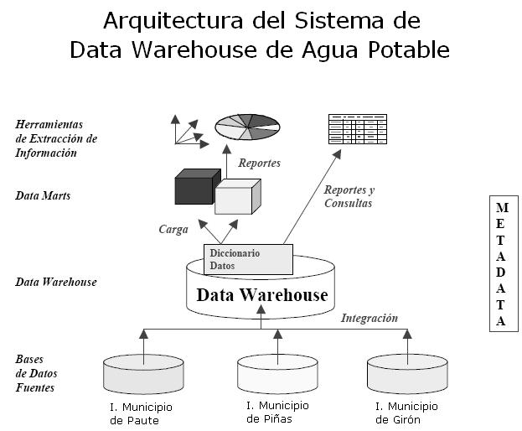
Figura 5.1. Arquitectura del Sistema de Data Warehouse.

5.1 Análisis Multidimensional

Los datos corporativos son complejos. Para aprender de ellos y actuar sobre ellos, necesitamos pensar de forma natural acerca de nuestros negocios en términos de dimensiones y hechos.

5.1.1 Análisis Multidimensional Estratégico

5.1.1.1 Indicadores de Operación

Cobertura

Indicador: Cobertura de Agua potable.

Granularidad

Se desea almacenar información sobre la cobertura de Agua potable mensualmente en cada sector, por tipo de tarifa y en cada empresa que ofrece el servicio.

- Máxima: Anual.
- Mínima: Mensual

Dimensiones

- Tiempo: Dimensión temporal donde la cobertura de agua se identifica mensualmente cuando se realiza el cierre de periodo de consumo.

- Tarifa: dimensión que clasifica los consumos por diferentes tipos de tarifa (Comercial, Residencial, Institucional).

- Sector: Dimensión geográfica donde se produce la cobertura.

- Empresa: Dimensión que identifica a la empresa de Agua potable que ofrece el servicio a la comunidad.

Hechos

- Porcentaje de cobertura que utilizan el servicio mensualmente por sector, por tipo de tarifa y por Empresa.

Indicador: Cobertura de Alcantarillado

Granularidad

Se desea almacenar información sobre la cobertura de alcantarillado mensualmente en cada sector, y en cada empresa de agua potable que ofrece el servicio.

- Máxima: Anual.
- Mínima: Mensual.

Dimensiones

- Tiempo: Dimensión temporal donde la cobertura de alcantarillado se identifica mensualmente cuando se realiza el cierre de periodo de consumo.

- Sector: Dimensión geográfica donde se produce la cobertura.

- Tarifa: dimensión que clasifica los consumos por diferentes tipos de tarifa (Comercial, Residencial, Institucional).

- Empresa: Dimensión que identifica a la empresa de Agua potable que ofrece el servicio a la comunidad.

Hechos

- Porcentaje de cobertura que utilizan el servicio mensualmente por sector, tarifa y por Empresa.

Consumo y Producción

Indicador: Consumo total

Granularidad

Se desea almacenar información sobre el consumo total de agua potable mensualmente en cada sector, por tipo de tarifa y en cada empresa que ofrece el servicio.

- Máxima: Anual.
- Mínima: Mensual.

Dimensiones

- Tiempo: Dimensión temporal donde el consumo de agua se identifica mensualmente cuando se realiza el cierre de periodo de consumo.

- Tarifa: dimensión que clasifica los consumos por diferentes tipos de tarifa (Comercial, Residencial, Institucional).

- Sector: Dimensión geográfica donde se produce el consumo.

- Empresa: Dimensión que identifica a la empresa de agua potable que ofrece el servicio a la comunidad.

Hechos

- Valor total del consumo de agua mensual por sector, por tipo de tarifa y por Empresa.

Indicador: Dotación (Agua producida)

Granularidad

Se desea almacenar información sobre el Agua potable abastecida mensualmente en cada sector, por tipo de tarifa y en cada empresa que ofrece el servicio.

- Máxima: Anual.
- Mínima: Mensual.

Dimensiones

- Tiempo: Dimensión temporal donde el consumo de agua se identifica mensualmente cuando se realiza el cierre de periodo de consumo.

- Tarifa: dimensión que clasifica los consumos por diferentes tipos de tarifa (Comercial, Residencial, Institucional).

- Sector: Dimensión geográfica donde se produce el consumo.

- Empresa: Dimensión que identifica a la empresa de Agua potable que ofrece el servicio a la comunidad.

Hechos

- Cantidad de agua abastecida mensualmente por sector, por tipo de tarifa y por Empresa.

Prácticas de medición

Indicador: Relación de agua facturada-medida

Granularidad

Volumen de agua facturada que es medido (V_{afm}), dividido por el volumen total de agua facturada (V_{f}), expresado en porcentaje.

- Máxima: Anual.
- Mínima: Mensual.

Dimensiones

- Tiempo: Dimensión temporal donde el consumo de agua se identifica mensualmente cuando se realiza el cierre de periodo de consumo.

- Tarifa: dimensión que clasifica los consumos por diferentes tipos de tarifa (Comercial, Residencial, Institucional).

- Sector: Dimensión geográfica donde se produce el consumo.

- Empresa: Dimensión que identifica a la empresa de Agua potable que ofrece el servicio a la comunidad.

Hechos

- Porcentaje de agua facturada/medida mensualmente por sector, por tipo de tarifa y por Empresa.

Prácticas de medición

Indicador: Eficiencia física

Granularidad

Se desea almacenar información sobre la eficiencia física en cada sector para cada empresa que ofrece el servicio.

- Máxima: Anual.
- Mínima: Mensual.

Dimensiones

- Tiempo: Dimensión temporal donde el consumo de agua se identifica mensualmente cuando se realiza el cierre de periodo de consumo.

- Sector: Dimensión geográfica donde se produce el consumo.

- Empresa: Dimensión que identifica a la empresa que ofrece el servicio.

Hechos

- Total Eficiencia física mensual por sector, por tipo de tarifa y por Empresa.

Calidad del Servicio

Indicador: Continuidad del servicio

Granularidad

Se mid e como el porcentaje de tomas que cuentan con servicio continuo. Este análisis se lo realiza mensualmente por sector y para cada empresa que ofrece el servicio de agua potable.

- Máxima: Anual.
- Mínima: Mensual.

Dimensiones

- Tiempo: Dimensión temporal donde la continuidad del servicio se identifica mensual o anualmente.

- Sector: Dimensión geográfica donde se analiza la continuidad del servicio.

- Empresa: Dimensión que identifica a la empresa de agua potable que ofrece el servicio a la comunidad.

Hechos

- Porcentaje de tomas que cuentan con el servicio continuo y se analiza mensual o anualmente por sector y por empresa.

Indicador: Cobertura de tratamiento de aguas residuales

Granularidad

Se desea almacenar información sobre el volumen total mensual de aguas residuales por en cada empresa que ofrece el servicio.

- Máxima: Anual.
- Mínima: Mensual.

Dimensiones

- Tiempo: Dimensión temporal donde el tratamiento de aguas residuales se identifica mensualmente.

- Empresa: Dimensión que identifica a la empresa que ofrece el servicio.

Hechos

- Total servicio continuo mensual por sector y por Empresa.

5.1.1.2 Indicadores Financieros

Rentabilidad

Indicador: Relación de operación o trabajo.

Granularidad

Es el cociente de los costos totales anuales de la operación del sistema, dividido por los ingresos totales anuales producto de la misma operación, expresado en porcentaje para cada empresa que ofrece el servicio.

- Máxima: Anual.
- Mínima: Mensual.

Dimensiones

- Tiempo: Dimensión temporal donde la relación de operación se identifica mensualmente o anualmente cuando se realiza el cierre de periodo de consumo.

- Empresa: Dimensión que identifica a la empresa de Agua potable que ofrece el servicio a la comunidad.

Hechos

- Porcentaje de relación de trabajo mensualmente por Empresa.

Indicador: Relación de inversión.

Granularidad

Es el cociente de las inversiones totales anuales en el sistema, dividido por los ingresos totales anuales producto de la operación, expresado en porcentaje para cada empresa que ofrece el servicio.

- Máxima: Anual.
- Mínima: Mensual.

Dimensiones

- Tiempo: Dimensión temporal donde la relación de inversión se identifica mensualmente o anualmente cuando se realiza el cierre de periodo de consumo.

- Empresa: Dimensión que identifica a la empresa de Agua potable que ofrece el servicio a la comunidad.

Hechos

- Porcentaje de relación de inversión mensual o anual por Empresa.

Grado de apalancamiento

Indicador: Relación de servicio de deuda respecto al ingreso de caja.

Granularidad

Es el cociente del servicio anual de deuda, dividido por los ingresos totales anuales por concepto de operación, expresado en porcentaje para cada empresa que ofrece el servicio.

- Máxima: Anual.
- Mínima: Mensual.

Dimensiones

- Tiempo: Dimensión temporal donde la relación de servicio de deuda respecto al ingreso de caja se identifica mensualmente o anualmente cuando se realiza el cierre de periodo de consumo.

- Empresa: Dimensión que identifica a la empresa de Agua potable que ofrece el servicio a la comunidad.

Hechos

- Porcentaje de relación de servicio de deuda mensual o anual por Empresa.

Costos y personal

Indicador: Costo unitario de operación.

Granularidad

Es el cociente de los costos de operación total anual del sistema (C_{ta}), dividido por el volumen total de agua producida (V_{ta}), expresada en usd/m³ para cada empresa que ofrece el servicio.

- Máxima: Anual.
- Mínima: Mensual.

Dimensiones

- Tiempo: Dimensión temporal donde el costo de operación total se identifica mensualmente o anualmente cuando se realiza el cierre de periodo de consumo.

- Empresa: Dimensión que identifica a la empresa de Agua potable que ofrece el servicio a la comunidad.

Hechos
- Porcentaje de costo de operación mensual o anual por Empresa.

Indicador: Costo de personal.

Granularidad

Es el cociente del costo total anual de recursos humanos, dividido por el costo total anual de operación del sistema, expresado en porcentaje para cada empresa.

- Máxima: Anual.
- Mínima: Mensual.

Dimensiones

- Tiempo: Dimensión temporal donde el costo de personal se identifica mensual o anualmente cuando se realiza el cierre de periodo de consumo.

- Departamento: Dimensión que identifica a los diferentes departamentos que generan los títulos de crédito a ser recaudados.

- Empleado: Dimensión que identifica el empleado que realiza la recaudación.

- Empresa: Dimensión que identifica a la empresa de agua potable que ofrece el servicio a la comunidad.

Hechos

- Porcentaje de costo de personal mensual o anual por Empresa.

Facturación y recaudación

Indicador: Eficiencia comercial.

Granularidad

Se define como la relación entre el agua cobrada respecto de la facturada, en porcentaje para cada sector, tarifa y empresa que ofrece el servicio.

- Máxima: Anual.
- Mínima: Mensual.

Dimensiones

- Tiempo: Dimensión temporal donde la eficiencia comercial se identifica mensualmente o anualmente.

- Tarifa: dimensión que clasifica la eficiencia comercial por diferentes tipos de tarifa (Comercial, Residencial, Institucional).

- Sector: Dimensión geográfica donde se analiza la eficiencia comercial.

- Empresa: Dimensión que identifica a la empresa de Agua potable que ofrece el servicio a la comunidad.

Hechos

- Porcentaje de eficiencia comercial que se analiza mensualmente por Empresa.

Indicador: Tarifa promedio.

Granularidad

La tarifa promedio se calcula considerando los ingresos por concepto del volumen de agua total vendida (I_{taf}) al año, dividida por el volumen total de agua facturada (V_{f}) para cada sector, tarifa y empresa que ofrece el servicio.

- Máxima: Anual.
- Mínima: Mensual.

Dimensiones

- Tiempo: Dimensión temporal donde la tarifa promedio se identifica mensualmente o anualmente.

- Tarifa: dimensión que clasifica la tarifa promedio por diferentes tipos de tarifa (Comercial, Residencial, Institucional).

- Sector: Dimensión geográfica donde se analiza la tarifa promedio.

- Empresa: Dimensión que identifica a la empresa de Agua potable que ofrece el servicio a la comunidad.

Hechos

- Valor de tarifa promedio que se analiza mensualmente por sector, tipo de tarifa o empresa.

Indicador: Cargos fijos.

Granularidad

Cualquier componente fijo de la tarifa residencial (cantidad total), como proporción del número de conexiones por año, expresado en usd/conexión/año para cada sector, tarifa y empresa que ofrece el servicio.

- Máxima: Anual.
- Mínima: Mensual.

Dimensiones

- Tiempo: Dimensión temporal donde los cargos fijos se identifican mensualmente o anualmente.

- Tarifa: dimensión que clasifica los cargos fijos por diferentes tipos de tarifa (Comercial, Residencial, Institucional).

- Sector: Dimensión geográfica donde se analiza los cargos fijos.

- Empresa: Dimensión que identifica a la empresa de Agua potable que ofrece el servicio a la comunidad.

Hechos

- Valor de los cargos fijos que se analizan mensualmente por sector, tipo de tarifa o empresa.

Indicador: Relación cargos residenciales / cargos industriales.

Granularidad

Es el cargo promedio (por m³) a usuarios industriales, en relación con el cargo promedio (por m³) a usuarios residenciales, expresado en porcentaje para cada empresa que provee el servicio de agua potable.

- Máxima: Anual.
- Mínima: Mensual.

Dimensiones

- Tiempo: Dimensión temporal donde la relación entre tarifas se identifica mensualmente o anualmente.

- Empresa: Dimensión que identifica a la empresa de Agua potable que ofrece el servicio a la comunidad.

Hechos

- Valor de relación entre tipos de tarifas mensual o anual por tarifa y por empresa.

Indicador: Saldos de deudores por servicio.

Granularidad

Relación entre cuentas cobrables respecto del total de ingresos operacionales, expresado en meses equivalentes de ventas. Se calcula como la relación entre cuentas por cobrar a fin de año e ingresos totales operacionales anuales, multiplicado por 12, para cada sector, tipo de tarifa y para cada empresa que ofrece el servicio de agua potable.

- Máxima: Anual.
- Mínima: Mensual.

Dimensiones

- Tiempo: Dimensión temporal donde la relación entre tarifas se identifica mensualmente o anualmente.

- Tarifa: dimensión que clasifica los consumos por diferentes tipos de tarifa (Comercial, Residencial, Institucional).

- Sector: Dimensión geográfica donde se produce el consumo.

- Empresa: Dimensión que identifica a la empresa de agua potable que ofrece el servicio a la comunidad.

Hechos

- Valor de saldos deudores analizados mensual o anualmente por tarifa y por empresa.

5.1.2 Análisis Multidimensional Táctico

5.1.2.1 Indicadores de Operación

Agua no contabilizada

Indicador: Agua no contabilizada

Granularidad

Es la proporción de agua potable producida pero no facturada. Se expresa como porcentaje de la diferencia entre el volumen facturado (V_{f}) en relación con la producción total (V_{ta}) (producción total menos volumen facturado). El agua no contabilizada tiene un peso específico importante en relación con los volúmenes de agua producida y facturada, ya que en los países desarrollados suele tener un valor que oscila entre 13% y 15%, mientras que en los países subdesarrollados esta proporción fluctúa entre 30% y 45 por ciento. Este análisis se lo realiza mensualmente por sector y para cada empresa que ofrece el servicio de agua potable.

- Máxima: Anual.
- Mínima: Mensual.

Dimensiones

- Tiempo: Dimensión temporal donde el agua no contabilizada se identifica mensualmente o anualmente.

- Sector: Dimensión geográfica donde se analiza el agua no contabilizada.

- Empresa: Dimensión que identifica a la empresa de agua potable que ofrece el servicio a la comunidad.

Hechos

- Porcentaje de agua no contabilizada que se analiza mensual o anualmente por sector y por empresa.

Prácticas de medición

Indicador: Porcentaje de micromedición

Granularidad

Número total de tomas con medidor operando (T_{m}), dividido por el número total de tomas (T_{t}). Se expresa en porcentaje. Este análisis se lo realiza mensualmente por sector y para cada empresa que ofrece el servicio de agua potable.

- Máxima: Anual.
- Mínima: Mensual.

Dimensiones

- Tiempo: Dimensión temporal donde el porcentaje de micromedición se identifica mensual o anualmente.

- Sector: Dimensión geográfica donde se analiza el porcentaje de micromedición.

- Empresa: Dimensión que identifica a la empresa de agua potable que ofrece el servicio a la comunidad.

Hechos

- Porcentaje de micromedición que se analiza mensual o anualmente por sector y por empresa.

Indicador: Relación de agua facturada-medida

Granularidad

Volumen de agua facturada que es medido (V_{afm}), dividido por el volumen total de agua facturada (V_{f}), expresado en porcentaje. Este análisis se lo realiza mensualmente por sector y para cada empresa que ofrece el servicio de agua potable.

- Máxima: Anual.
- Mínima: Mensual.

Dimensiones

- Tiempo: Dimensión temporal donde la relación de agua facturada-medida se identifica mensual o anualmente.

- Sector: Dimensión geográfica donde se analiza el porcentaje de agua facturada-medida.

- Empresa: Dimensión que identifica a la empresa de agua potable que ofrece el servicio a la comunidad.

Hechos

- Porcentaje de relación de agua facturada-medida que se analiza mensual o anualmente por sector y por empresa.

Eficiencia y funcionamiento de redes

Indicador: Fallas de tubería de agua potable

Granularidad

Número total de fugas de la red de agua potable por mes/año, expresadas por rupturas, por kilómetro, por año (rupturas/km/año-mes). Este análisis se lo realiza mensualmente por sector y para cada empresa que ofrece el servicio de agua potable.

- Máxima: Anual.
- Mínima: Mensual.

Dimensiones

- Tiempo: Dimensión temporal donde las fallas de tubería de agua potable se identifica mensual o anualmente.

- Sector: Dimensión geográfica donde se analizan las fallas de tubería de agua potable.

- Empresa: Dimensión que identifica a la empresa de agua potable que ofrece el servicio a la comunidad.

Hechos

- Valor total de fallas de tubería de agua potable que se analiza mensual o anualmente por sector y por empresa.

Indicador: Fallas de alcantarillado

Granularidad

Número total de obstrucciones de la red de alcantarillado por año, expresadas por obstrucciones, por kilómetro. Este análisis se lo realiza mensualmente por sector y para cada empresa que ofrece el servicio de agua potable.

- Máxima: Anual.
- Mínima: Mensual.

Dimensiones

- Tiempo: Dimensión temporal donde las fallas de alcantarillado se identifica mensual o anualmente.

- Sector: Dimensión geográfica donde se analizan las fallas de alcantarillado.

- Empresa: Dimensión que identifica a la empresa de agua potable que ofrece el servicio a la comunidad.

Hechos

- Valor total de fallas de alcantarillado que se analiza mensual o anualmente por sector y por empresa.

Personal

Indicador: Número de empleados/1000 conexiones de agua potable

Granularidad

Es un indicador, que relaciona el número de empleados de la empresa prestadora del servicio por cada 1000 conexiones de agua potable. Este análisis se lo realiza mensual o anualmente.

- Máxima: Anual.
- Mínima: Mensual.

Dimensiones

- Tiempo: Dimensión temporal donde el número de empleados se identifica mensual o anualmente.

- Empresa: Dimensión que identifica a la empresa de agua potable que ofrece el servicio a la comunidad.

Hechos

- Número de empleados por cada 1000 conexiones de agua potable analizados mensual o anualmente por empresa prestadora del servicio.

Calidad del servicio

Indicador: Quejas atendidas/1000 conexiones

Granularidad

Se refiere al número de quejas que recibe el prestador del servicio de agua potable, por cada 1000 conexiones de agua potable. Este análisis se lo realiza mensualmente por sector y para cada empresa que ofrece el servicio de agua potable.

- Máxima: Anual.
- Mínima: Mensual.

Dimensiones

- Tiempo: Dimensión temporal donde las quejas atendidas se identifican mensual o anualmente.

- Sector: Dimensión geográfica donde se analiza las quejas atendidas.

- Empresa: Dimensión que identifica a la empresa de agua potable que ofrece el servicio a la comunidad.

Hechos

- Número de quejas atendidas que se analizan mensual o anualmente por sector y por empresa.

5.1.2.2 Indicadores financieros y recursos financieros

Rentabilidad

Indicador: Relación de operación o trabajo.

Granularidad

Es el cociente de los costos totales anuales de la operación del sistema, dividido por los ingresos totales anuales producto de la misma operación, expresado en porcentaje para cada empresa que ofrece el servicio.

- Máxima: Anual.
- Mínima: Mensual.

Dimensiones

- Tiempo: Dimensión temporal donde la relación de operación se identifica mensualmente o anualmente cuando se realiza el cierre de periodo de consumo.

- Empresa: Dimensión que identifica a la empresa de Agua potable que ofrece el servicio a la comunidad.

Hechos

- Porcentaje de relación de trabajo mensualmente por Empresa.

Costos y personal

Indicador: Costo de personal.

Granularidad

Es el cociente del costo total anual de recursos humanos, dividido por el costo total anual de operación del sistema, expresado en porcentaje para cada empresa que ofrece el servicio.

- Máxima: Anual.
- Mínima: Mensual.

Dimensiones

- Tiempo: Dimensión temporal donde el costo de personal se identifica mensualmente o anualmente.

- Empresa: Dimensión que identifica a la empresa de Agua potable que ofrece el servicio a la comunidad.

Hechos

- Porcentaje de relación de trabajo mensualmente por Empresa.

Facturación y recaudación

Indicador: Tarifa promedio.

Granularidad

La tarifa promedio se calcula considerando los ingresos por concepto del volumen de agua total vendida (I_{taf}) al año, dividida por el volumen total de agua facturada (V_{f}) para cada sector, tarifa y empresa que ofrece el servicio.

- Máxima: Anual.
- Mínima: Mensual.

Dimensiones

- Tiempo: Dimensión temporal donde la tarifa promedio se identifica mensualmente o anualmente.

- Tarifa: dimensión que clasifica la tarifa promedio por diferentes tipos de tarifa (Comercial, Residencial, Institucional).

- Sector: Dimensión geográfica donde se analiza la tarifa promedio.

- Empresa: Dimensión que identifica a la empresa de Agua potable que ofrece el servicio a la comunidad.

Hechos

- Valor de tarifa promedio que se analiza mensualmente por sector, tipo de tarifa o empresa.

Indicador: Cargos fijos.

Granularidad

Cualquier componente fijo de la tarifa residencial (cantidad total), como proporción del número de conexiones por año, expresado en usd/conexión/año para cada sector, tarifa y empresa que ofrece el servicio.

- Máxima: Anual.
- Mínima: Mensual.

Dimensiones

- Tiempo: Dimensión temporal donde los cargos fijos se identifican mensualmente o anualmente.

- Tarifa: dimensión que clasifica los cargos fijos por diferentes tipos de tarifa (Comercial, Residencial, Institucional).

- Sector: Dimensión geográfica donde se analiza los cargos fijos.

- Empresa: Dimensión que identifica a la empresa de Agua potable que ofrece el servicio a la comunidad.

Hechos

- Valor de los cargos fijos que se analizan mensualmente por sector, tipo de tarifa o empresa.

Indicador: Relación cargos residenciales / cargos industriales.

Granularidad

Es el cargo promedio (por m³) a usuarios industriales, en relación con el cargo promedio (por m³) a usuarios residenciales, expresado en porcentaje para cada empresa que provee el servicio de agua potable.

- Máxima: Anual.
- Mínima: Mensual.

Dimensiones

- Tiempo: Dimensión temporal donde la relación entre tarifas se identifica mensualmente o anualmente.

- Empresa: Dimensión que identifica a la empresa de agua potable que ofrece el servicio a la comunidad.

Hechos

- Valor de relación entre tipos de tarifas mensual o anual por tarifa y por empresa.

5.1.3 Análisis Multidimensional Operativo

5.1.3.1 Indicadores de Operación

Consumos

Indicador: Cargos por agua potable

Granularidad

Valor del consumo de agua potable expresado en dólares, mensualmente en cada sector, por tipo de tarifa y en cada empresa que ofrece el servicio.

- Máxima: Anual.
- Mínima: Mensual.

Dimensiones

- Tiempo: Dimensión temporal donde el valor por el consumo de agua se identifica mensualmente cuando se realiza el cierre de periodo de consumo.

- Tarifa: dimensión que clasifica los valores de consumos por diferentes tipos de tarifa (Comercial, Residencial, Institucional).

- Sector: Dimensión geográfica donde se produce el consumo.

- Empresa: Dimensión que identifica a la empresa de agua potable que ofrece el servicio a la comunidad.

Hechos

- Valor total del consumo de agua mensual por sector, por tipo de tarifa y por Empresa.

Indicador: Cargos por alcantarillado

Granularidad

Valor del consumo de alcantarillado expresado en dólares, mensualmente en cada sector, por tipo de tarifa y en cada empresa que ofrece el servicio.

- Máxima: Anual.
- Mínima: Mensual.

Dimensiones

- Tiempo: Dimensión temporal donde el valor por el consumo de alcantarillado se identifica mensualmente cuando se realiza el cierre de periodo de consumo.

- Tarifa: dimensión que clasifica los valores de consumos por diferentes tipos de tarifa (Comercial, Residencial, Institucional).

- Sector: Dimensión geográfica donde se produce el consumo.

- Empresa: Dimensión que identifica a la empresa de agua potable que ofrece el servicio a la comunidad.

Hechos

- Valor total del consumo de alcantarillado mensual por sector, por tipo de tarifa y por Empresa.

Indicador: Tipo de Consumo de abonados.

El indicador a modelar es “la cuantificación de abonados que usan el servicio con/sin medidor mensualmente en los diferentes sectores”. Se desea conocer esta información para tener una imagen real sobre los abonados que no tienen un número de medidor asignado.

Los tipos de consumo son:

- Con Medidor: Cuando el abonado y el predio tienen un número de medidor asignado.

- Sin Medidor: Cuando el abonado y el predio usan el servicio de agua pero no tienen un número de medidor asignado.

Granularidad

Se desea almacenar información sobre la cantidad de abonados con medidor y abonados sin medidor mensualmente en cada sector y en cada empresa que ofrece el servicio.

Dimensiones

- Tiempo: Dimensión temporal donde la cantidad de abonados con/sin medidor se identifica mensualmente cuando se realiza el cierre de periodo de consumo.

- Tipo de Consumo: dimensión que clasifica los diferentes tipos de consumo, si es con medidor o es sin medidor.

- Sector: Dimensión geográfica donde se producen los diferentes tipos de Consumo.

- Empresa: Dimensión que identifica a la empresa que ofrece el servicio.

Hechos

- Número total de abonados y predios generados por tipos de consumo mensualmente por sector y por empresa.

5.1.3.2 Indicadores Financieros

Recaudaciones

Indicador: Recaudación por servicio de agua potable

Granularidad

Valor de la recaudación por concepto de servicio de agua potable expresado en dólares, mensualmente por contribuyente en cada sector, por tipo de tarifa, en cada caja, por empleado y departamento de cada empresa que ofrece el servicio.

- Máxima: Anual.
- Mínima: Mensual.

Dimensiones

- Tiempo: Dimensión temporal donde el valor por el consumo de agua se identifica mensualmente cuando se realiza el cierre de periodo de consumo.

- Tarifa: dimensión que clasifica los valores de consumos por diferentes tipos de tarifa (Comercial, Residencial, Institucional).

- Contribuyente: Dimensión que refiere al contribuyente que realiza el pago.

- Caja: Dimensión que registra la caja en donde se realiza la recaudación.

- Departamento: Dimensión que identifica a los diferentes departamentos que generan los títulos de crédito a ser recaudados.

- Empleado: Dimensión que identifica el empleado que realiza la recaudación.

- Sector: Dimensión geográfica donde se produce la recaudación.

- Empresa: Dimensión que identifica a la empresa de agua potable que ofrece el servicio a la comunidad.

Hechos

- Valor de la recaudación por consumo de agua mensual por contribuyente, sector, caja, departamento, por tipo de tarifa y por Empresa.

Indicador: Recaudación por servicio de alcantarillado

Granularidad

Valor de la recaudación por concepto de servicio de alcantarillado expresado en dólares, mensualmente por contribuyente en cada sector, por tipo de tarifa, en cada caja, por empleado y departamento de cada empresa que ofrece el servicio.

- Máxima: Anual.
- Mínima: Mensual.

Dimensiones

- Tiempo: Dimensión temporal donde el valor del servicio de alcantarillado se identifica mensualmente cuando se realiza el cierre de periodo de consumo.

- Tarifa: dimensión que clasifica los valores de consumos por diferentes tipos de tarifa (Comercial, Residencial, Institucional).

- Contribuyente: Dimensión que refiere al contribuyente que realiza el pago.

- Caja: Dimensión que registra la caja en donde se realiza la recaudación.

- Departamento: Dimensión que identifica a los diferentes departamentos que generan los títulos de crédito a ser recaudados.

- Empleado: Dimensión que identifica el empleado que realiza la recaudación.

- Sector: Dimensión geográfica donde se produce la recaudación.

- Empresa: Dimensión que identifica a la empresa de agua potable que ofrece el servicio a la comunidad.

Hechos

- Valor de la recaudación por consumo de alcantarillado mensual por contribuyente, sector, caja, departamento, por tipo de tarifa y por Empresa.

Indicador: Tipos de recaudación por consumo de agua potable.

El Indicador a modelar es “Identificar la cantidad de abonados por tipo de Pago de consumo mensual de agua potable en los diferentes sectores”. Se desea conocer esta información para tener una imagen real sobre los abonados que cuentan con un servicio integral de la empresa de Agua potable.

Los tipos de consumo son:

- Fijo: Cuando no disponen de medidores o el medidor está fuera de servicio y el abonado cancela un valor fijo mensual.

- Lectura: Cuando el abonado dispone de medidor y el funcionamiento es normal, entonces la cancelación de la planilla es por el consumo de m3.

- Promedio: Cuando el abonado dispone de medidor pero este se encuentra fuera de operación, entonces la cancelación es por un promedio de consumo de meses anteriores.
Granularidad

Se desea almacenar información sobre las asignaciones mensuales de los tipos de consumos en cada sector y en cada empresa que ofrece el servicio.

Dimensiones

- Tiempo: Dimensión temporal donde el cálculo del tipo de consumo se produce mensualmente cuando se realiza el cierre de periodo de consumo.
- Tipo de recaudación: dimensión que clasifica los diferentes tipos de recaudación, si es fijo, Promedio o por consumo real.
- Sector: Dimensión geográfica donde se producen los diferentes tipos de recaudación.
- Empresa: Dimensión que identifica a la empresa que ofrece el servicio.
Hechos

- Número total de deudas generadas por tipos de pago mensualmente por sector y por empresa.

5.2 Diseño Multidimensional

    - Modelo de consulta estratégico

Figura 5.2 Modelo de consulta estratégico.
5.2.2 Modelo de consulta táctico
Figura 5.3 Modelo de consulta táctico.
5.2.3 Modelo de consulta operativo

Figura 5.4 Modelo de consulta operativo.

5.2.4 Data Mart Agua potable

5.2.4.1 Tablas Dimensionales

DimEmpresa: Para comparar el rendimiento entre los diferentes Municipios.
Campo | Descripción
Id_Empresa | Código de Empresa.
Empresa | Nombre de la Empresa.
Tabla No 5.1 Data Mart Agua Potable - Dimensión Empresa

DimTiempo
Campo | Descripción
IdTiempo | Código de identificación del Tiempo
Año | Año
Semestre | Semestre
Trimestre | Trimestre
Mes | Mes
NombreMes | Nombre del Mes
Tabla No 5.2 Data Mart Agua Potable - Dimensión Tiempo.

Campo | Descripción
IdTiempo | Código de identificación del Tiempo
Año | Año
Tabla No 5.2.a Data Mart Agua Potable - Dimensión Tiempo-año.
Campo | Descripción
IdTiempo | Código de identificación del Tiempo
Año | Año
Mes | Mes
NombreMes | Nombre del Mes
Tabla No 5.2.b Data Mart Agua Potable - Dimensión Tiempo-año-mes.

DimContribuyente: Dimensión de Abonados de Agua potable.
Campo | Descripción
Id_Contribuyente | Código de Contribuyente.
Contribuyente | Nombre del Contribuyente.
Tabla No 5.3 Data Mart Agua Potable - Dimensión Contribuyente

DimSector: Dimensión de Sectores donde se da atención a los abonados.

Campo | Descripción
Id_Sector | Código de Empresa.
Sector | Nombre del Sector.
Tabla No 5.4 Data Mart Agua Potable - Dimensión Sector

DimTarifa

Campo | Descripción
Id_Tarifa | Código de identificación de la tarifa
Tarifa | Descripción de Tarifas
Tabla No 5.5 Data Mart Agua Potable - Dimensión Tarifa

DimTipoConsumo

Campo | Descripción
Id_TpConsumo | Código de identificación del Tipo de Consumo
Tarifa | Descripción de los tipos de Consumo
Tabla No 5.6 Data Mart Agua Potable - Dimensión Tipo de Consumo

DimTipoCalculoPago

Campo | Descripción
Id_TpPago | Código de identificación del Tipo de Cálculo de Pago
Tipo_Calculo_Pago | Descripción de los tipos de Cálculo de Pago
Tabla No 5.7 Data Mart Agua Potable - Dimensión Empresa

5.2.4.2 Tablas de hechos

HecEstrategicoOperacional
Campo | Descripción
Id_Empresa | Código de Empresa.
Id_Tiempo | Código de identificación del Tiempo
Id_Sector | Código de identificación del Sector.
Id_Tarifa | Código de identificación de la tarifa.
Cob_Agua | Porcentaje de cobertura de Agua
Cob_Alcantarillado | Porcentaje de Cobertura de Alcantarillado.
Consumo_Total | Valor de Agua Total Consumida.
Dotacion_Agua | Valor agua total abastecida
RAFM | Relación de agua facturada y agua medida.
Continuidad_Servicio | Porcentaje de tomas que cuentan con servicio continuo
Tabla No 5.8 Data Mart Agua Potable - Hecho Estratégico Operacional

HecAPOperativo

Campo | Descripción
Id_Empresa | Código de Empresa.
Id_Tiempo | Código de identificación del Tiempo
Id_Sector | Código de identificación del Sector.
Id_Tarifa | Código de identificación de la tarifa.
Id_TpConsumo | Código de identificación del Tipo de consumo.
Id_TpPago | Código de identificación del Tipo de cálculo de Pago.
Id_Contribuyente | Código de identificación del Contribuyente.
Consumo_m3 | Cantidad de m3 consumidos
Valor | Valor del consumo
Cantidad | Cantidad de contribuyentes
Tabla No 5.9 Data Mart Agua Potable - Hecho Nivel Operativo

5.2.5 Data Mart Recaudaciones

5.2.5.1 Tablas Dimensionales

DimEmpresa

Campo | Descripción
Id_Empresa | Código de Empresa.
Empresa | Nombre de la Empresa.
Tabla No 5.10 Data Mart Recaudaciones - Dimensión Empresa

DimCajas

Campo | Descripción
Id_Empresa | Código de Empresa.
Id_Caja | Código de identificación de la Caja.
Cajas | Nombre de la Caja.
Tabla No 5.11 Data Mart Recaudaciones - Dimensión Cajas

DimEmpleados

Campo | Descripción
Id_Empresa | Código de Empresa.
Id_Empleado | Código de identificación de Empleado Recaudador.
Empleado | Nombre del Empleado.
Tabla No 5.12 Data Mart Recaudaciones - Dimensión Empleados

DimDepartamento
Campo | Descripción
Id_Departamento | Código de identificación del Departamento.
Departamento | Nombre del Departamento.
Tabla No 5.13 Data Mart Recaudaciones - Dimensión Departamento
DimTiempo
Campo | Descripción
IdTiempo | Código de identificación del Tiempo
Año | Año
Semestre | Semestre
Trimestre | Trimestre
Mes | Mes
NombreMes | Nombre del Mes
Tabla No 5.14 Data Mart Recaudaciones - Dimensión Tiempo
5.2.5.2 Tablas de hechos
HecRtasOperativo
Campo | Descripción
Id_Empresa | Código de Empresa.
IdTiempo | Código de identificación del Tiempo
Id_Caja | Código de identificación de la Caja.
Id_Empleado | Código de identificación de Empleado Recaudador.
Id_Departamento | Código de identificación del Departamento.
ValorRecaudado | Valor Recaudado
Tabla No 5.15 Data Mart Recaudaciones - Hecho Nivel Operativo
5.2.6 Esquema Estrella
5.2.6.1 Esquema Estrella del Data Mart de agua potable
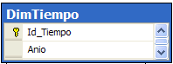
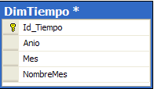

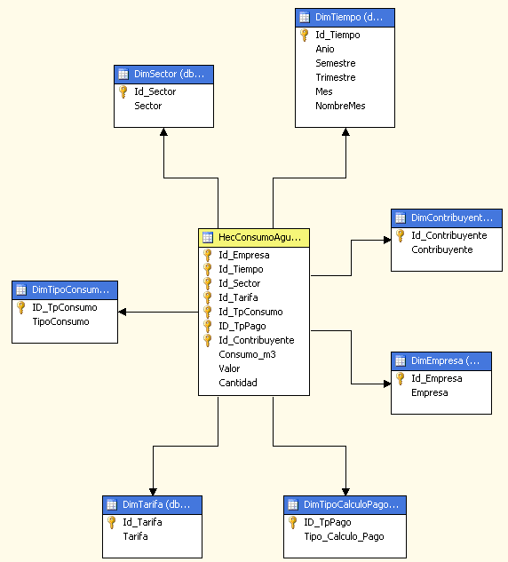
Figura 5.5: Esquema estrella del Data Mart de Agua potable
5.2.6.2 Esquema Estrella del Data Mart de recaudaciones

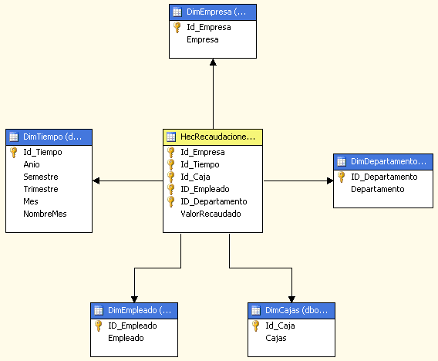
Figura 5.6: Esquema estrella del Data Mart de Recaudaciones

5.2.7 Modelo de Constelación
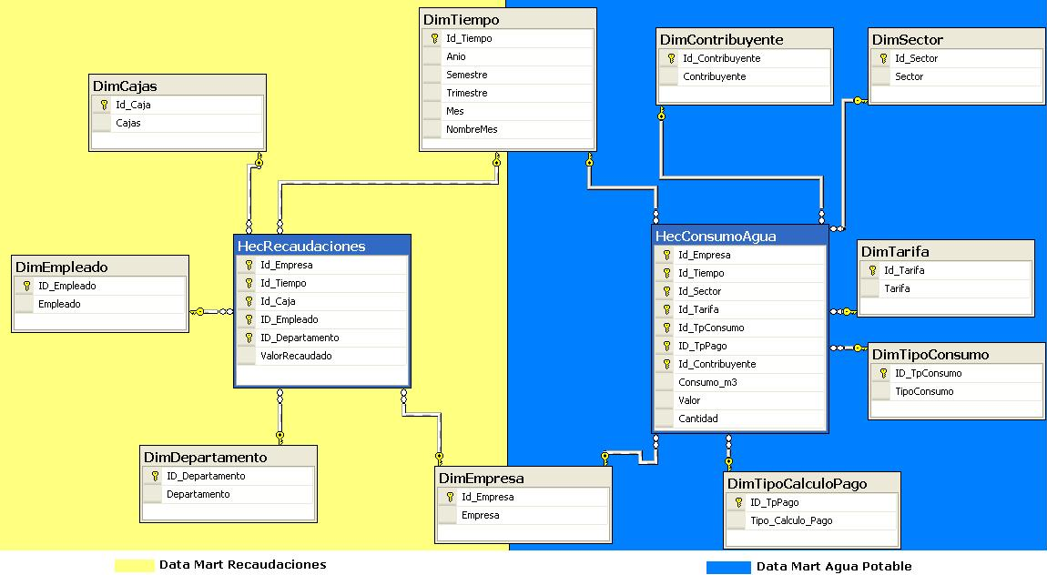

Figura 5.7: Modelo de constelación

5.2.8 Sistema de Extracción transformación y carga (ETL)

Los datos operacionales están mantenidos en un DBMS, la inicialización y la carga inicial de datos está conformada por consultas SQL.

5.2.8.1 Carga Inicial de Dimensiones Generales

Dimensión Empresa

La carga inicial de esta dimensión es para las 4 empresas analizadas.
Insert Into DimEmpresa Values('01','Gobierno Municipal de Piñas')
Insert Into DimEmpresa Values('02','I. Municipio de Girón’)
Insert Into DimEmpresa Values('03','I. Municipio de Paute')
Insert Into DimEmpresa Values('04','Junta de Agua potable de Chuguinda')

Dimensión Tiempo

Como se trata de 4 empresas la dimensión tiempo está estimada al almacenamiento de información de 6 años.

AnioInicio = 2006 : AnioFin = 2012

For i = AnioInicio To AnioFin
For j = 1 To 2 'Semestre
If j = 1 Then
For k = 1 To 2 'Trimestre
If k = 1 Then
For l = 1 To 3
Select Case l
Case 1
Mes = "Enero"
Case 2
Mes = "Febrero"
Case 3
Mes = "Marzo"
End Select
cnD.Execute "Insert into Dimtiempo Values('" & Trim(Str(i)) & Trim(Str(j)) & Trim(Str(k)) & Trim(Str(l)) & "','" & i & "','" & j & "','" & k & "','" & l & "','" & Mes & "')"
Next l
Else
For l = 4 To 6
Select Case l
Case 4
Mes = "Abril"
Case 5
Mes = "Mayo"
Case 6
Mes = "Junio"
End Select
Insert into Dimtiempo Values('" & Trim(Str(i)) & Trim(Str(j)) & Trim(Str(k)) & Trim(Str(l)) & "','" & i & "','" & j & "','" & k & "','" & l & "','" & Mes & "')
Next l
End If
Next k
Else
For k = 3 To 4 'Trimestre
If k = 3 Then
For l = 7 To 9
Select Case l
Case 7
Mes = "Julio"
Case 8
Mes = "Agosto"
Case 9
Mes = "Septiembre"
End Select
Insert into Dimtiempo Values('" & Trim(Str(i)) & Trim(Str(j)) & Trim(Str(k)) & Trim(Str(l)) & "','" & i & "','" & j & "','" & k & "','" & l & "','" & Mes & "')
Next l
Else
For l = 10 To 12
Select Case l
Case 10
Mes = "Octubre"
Case 11
Mes = "Noviembre"
Case 12
Mes = "Diciembre"
End Select
Insert into Dimtiempo Values('" & Trim(Str(i)) & Trim(Str(j)) & Trim(Str(k)) & Trim(Str(l)) & "','" & i & "','" & j & "','" & k & "','" & l & "','" & Mes & "')
Next l
End If
Next k
End If
Next j
Next i

Dimensión DimTarifa

Carga inicial de los tipos de tarifas de las cuatro empresas.

Insert into DimTarifa Values('COM','Comercial')
Insert into DimTarifa Values('DOM','Doméstica')
Insert into DimTarifa Values('IND','Industrial')
Insert into DimTarifa Values('INS','Institucional')

Dimensión DimTipoCalculo

Los tipos de cálculo para pagos de abonados.

Insert into DimTipoCalculo Values('FIJ','Fijo')
Insert into DimTipoCalculo Values('LEC','Lectura')
Insert into DimTipoCalculo Values('PRO','Promedio')

Dimensión DimTipoConsumo

Insert into DimTipoConsumo Values('C','Con Medidor')
Insert into DimTipoConsumo Values('S','Sin Medidor')

Dimensión DimDepartamento

Los departamentos que generan títulos a ser cobrados en el departamento de recaudaciones.

Insert into DimTipoCalculo Values('19','Agua potable')
Insert into DimTipoCalculo Values('23','Rentas')
Insert into DimTipoCalculo Values('20','Avalúos y Catastros’)

5.2.8.2 Carga Inicial de Dimensiones por Empresa, Extracción, Transformación y Transporte

Identificación de Empresas

Select Case BaseOrigen
Case "SinetW_Pinas"
EmpCod = "01"
EmpNom = "Gobierno Municipal de Piñas"

Case "SinetW_Giron"
EmpCod = "02"
EmpNom = "M.I. Municipalidad de Girón"

Case "SinetW_Paute"
EmpCod = "03"
EmpNom = "M.I. Municipalidad de Paute"

End Select

Dimensión DimCajas

Extracción

SELECT CajCod, CajDes FROM Cajas

Transformación y Transporte

Para cada caja encontrada en la extracción de cajas, el código es transformado con el respectivo código de empresa.

Inicio ciclo
Insert Into DimCajas Values('" & EmpCod & rst!CajCod & "','" & rst!CajDes & "')
Fin Ciclo

Dimensión DimEmpleado

Extracción y Transformación

El código es transformado a cadena y el nombre es la unión de los campos apellido y nombre.

SELECT LTRIM(RTRIM(STR(EplSec))) AS Codigo, EplNom + ' ' + EplApl AS Nombre FROM EplMae

Transformación y Transporte

Para cada Empleado encontrado en la extracción de cajas, el código es transformado con el respectivo código de empresa.

Inicio ciclo
Insert Into DimEmpleado Values('" & EmpCod & rst!Codigo & "','" & rst!Nombre & "')"
Fin Ciclo

5.2.9 Diccionario del Modelo de Información.

5.2.9.1 Dimensión Dimcajas.
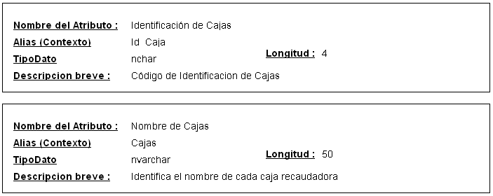
Figura 5.8: Diccionario de Datos – Dimensión Cajas

5.2.9.2 DimContribuyente

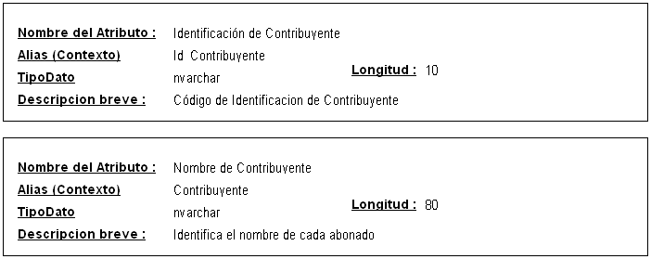
Figura 5.9: Diccionario de Datos – Dimensión Contribuyente

5.2.9.3 DimDepartamento

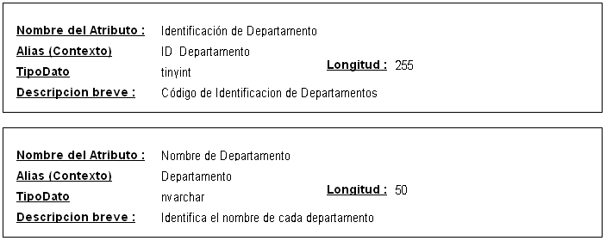
Figura 5.10: Diccionario de Datos – Dimensión Departamento

5.2.9.4 DimEmpleado

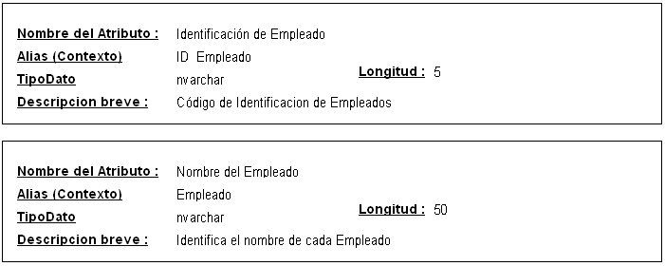
Figura 5.11: Diccionario de Datos – Dimensión Empleado

5.2.9.5 DimEmpresa

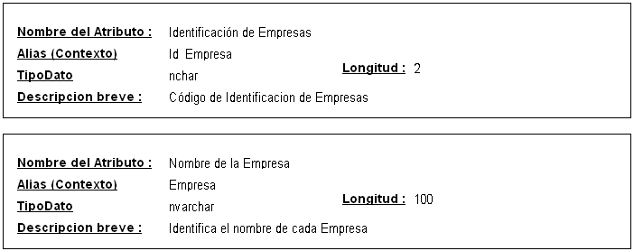
Figura 5.12: Diccionario de Datos – Dimensión Empresa

5.2.9.6 DimSector

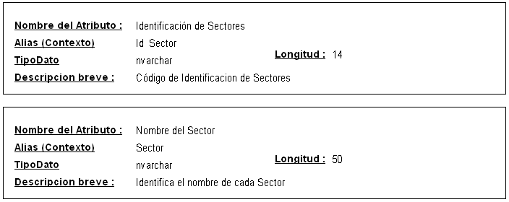
Figura 5.13: Diccionario de Datos – Dimensión Sector

5.2.9.7 DimTarifa

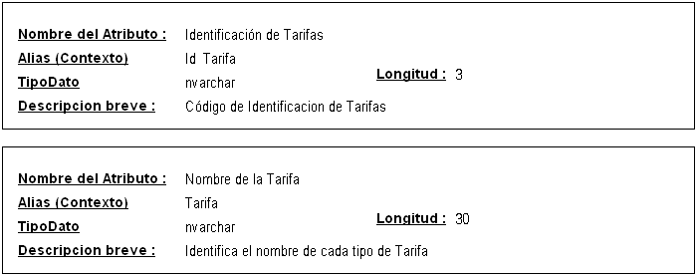
Figura 5.14: Diccionario de Datos – Dimensión Tarifa

5.2.9.8 DimTiempo

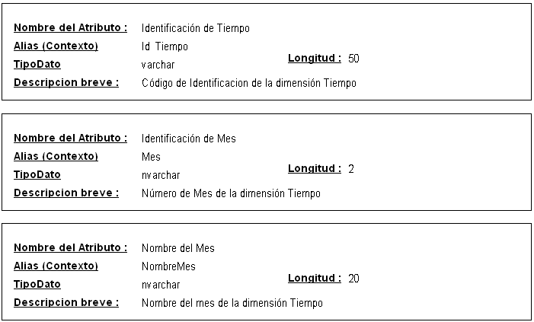
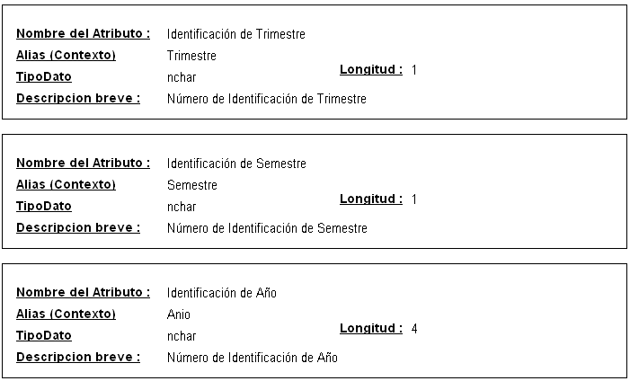
Figura 5.15: Diccionario de Datos – Dimensión Tiempo

5.2.9.9 DimTipoCalculoPago

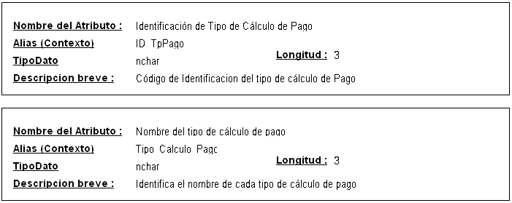
Figura 5.16: Diccionario de Datos – Dimensión Tipo de cálculo de pago

5.2.9.10 DimTipoConsumo

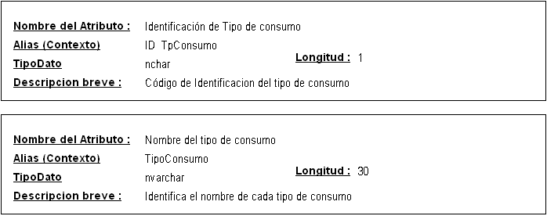
Figura 5.17: Diccionario de Datos – Dimensión Tipo de consumo

5.2.9.11 HecAPOperativo

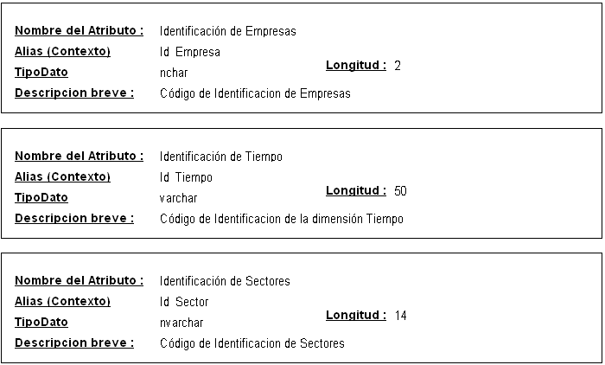
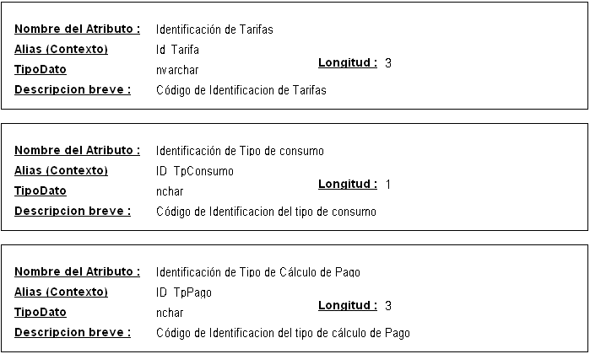
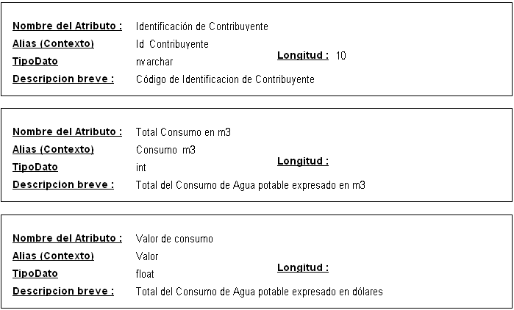
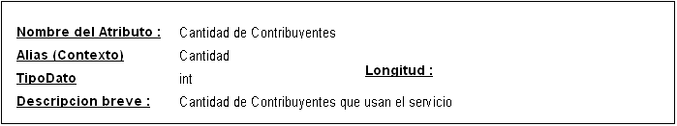
Figura 5.18: Diccionario de Datos – Hecho agua potable del área operacional
5.2.9.12 HecRecOperativo

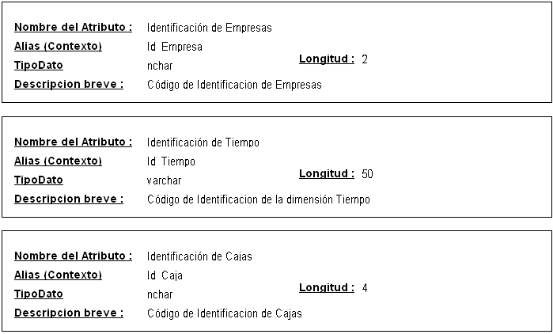
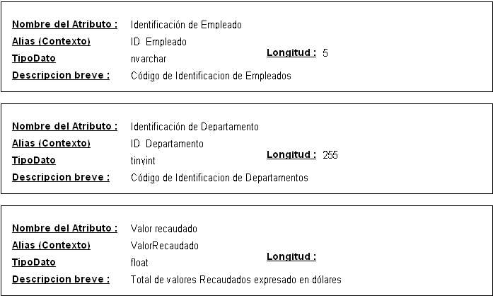
Figura 5.19: Diccionario de Datos – Hecho recaudaciones del área operacional

      - HecEstratégicoFinanciero1
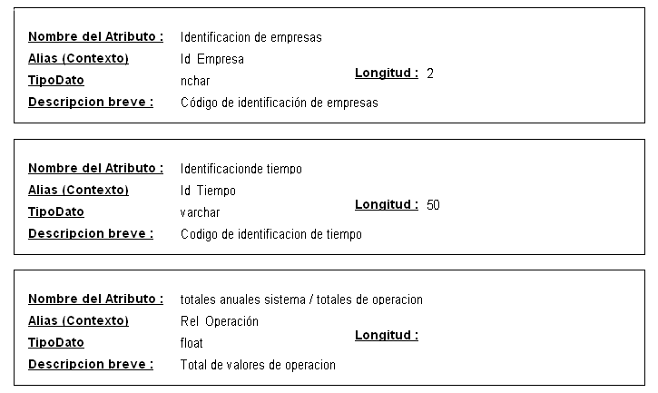
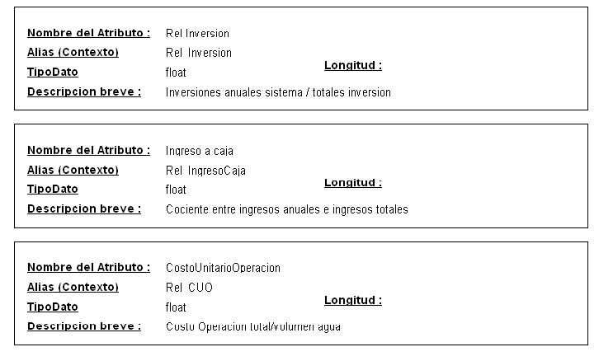
Figura 5.20: Diccionario de Datos –Hecho estratégico del área financiera

      - HecEstratégicoFinanciero2
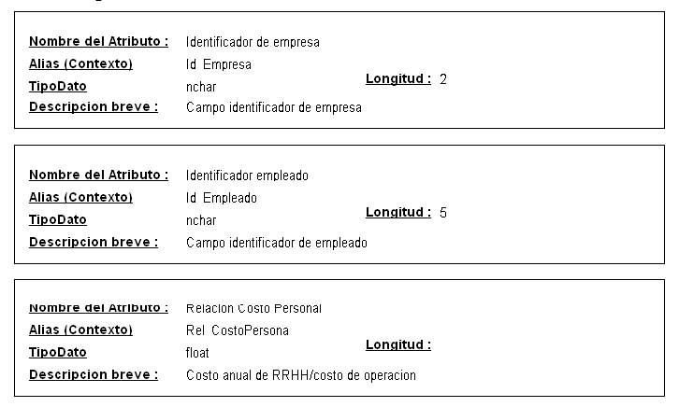
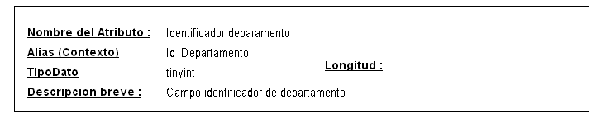
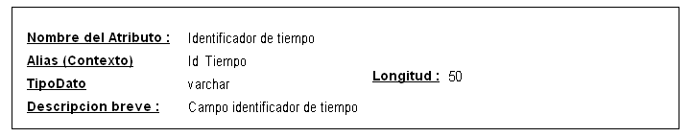
Figura 5.21: Diccionario de Datos –Hecho estratégico del área financiera

5.2.9.15 HecEstratégicoFinanciero3
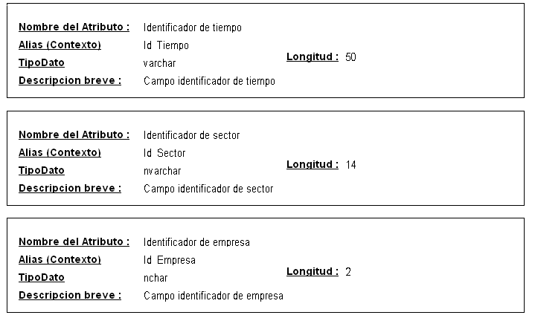
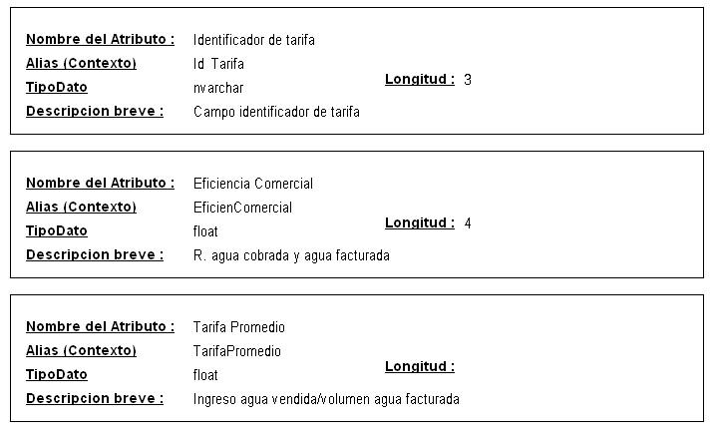
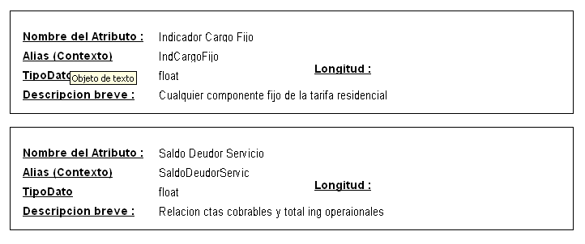
Figura 5.22: Diccionario de Datos –Hecho estratégico del área financiera
5.2.9.16 HecTácticoOperacional1
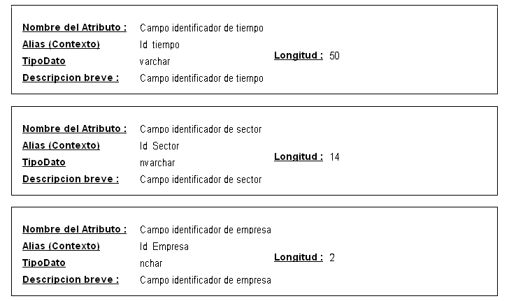
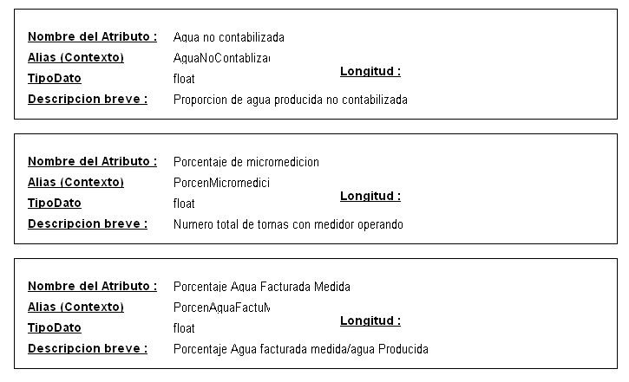
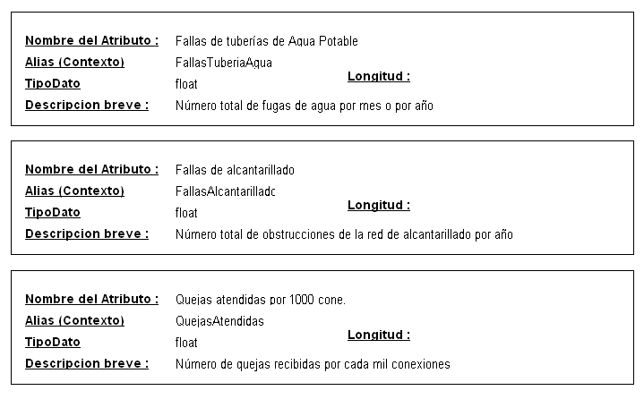
Figura 5.23: Diccionario de Datos –Hecho táctico del área operacional

5.2.9.17 HecTácticoOperacional2
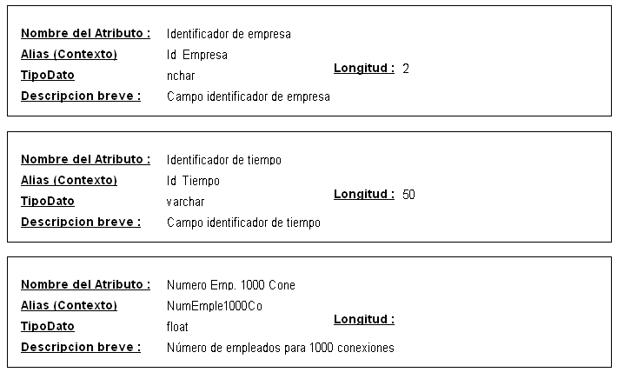
Figura 5.24: Diccionario de Datos –Hecho táctico del área operacional
5.2.9.18 HecTácticoFinanciero1
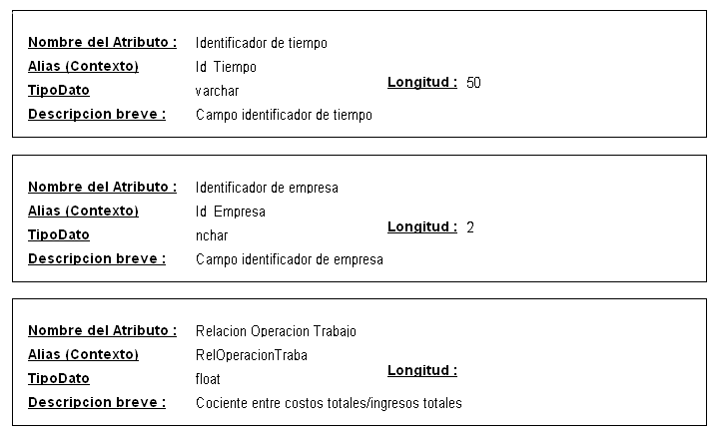
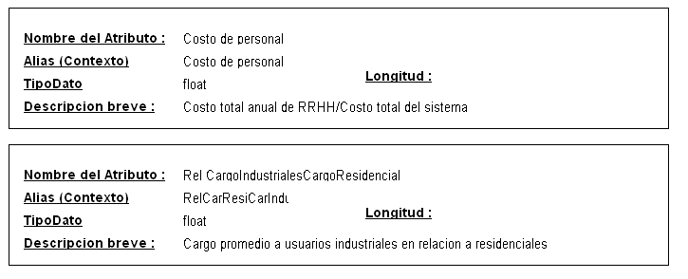
Figura 5.25: Diccionario de Datos –Hecho táctico del área financiero

5.2.9.19 HecTácticoFinanciero2
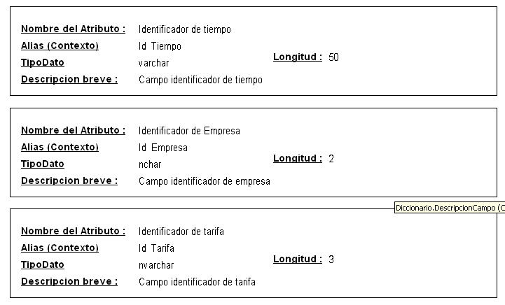
Figura 5.26: Diccionario de Datos –Hecho táctico del área financiera

5.2.9.20 HecOperativoOperacional1
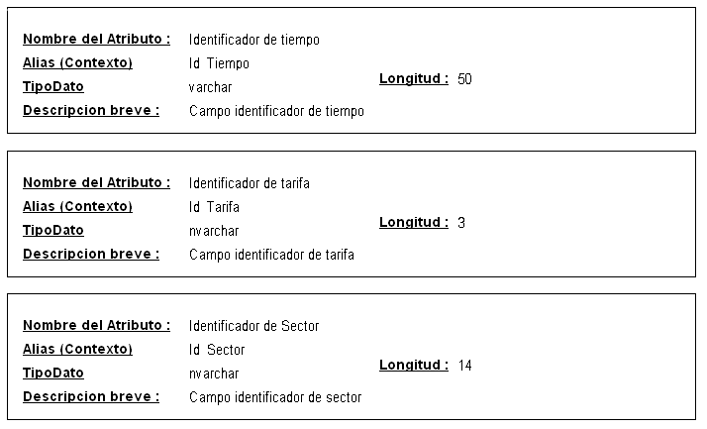
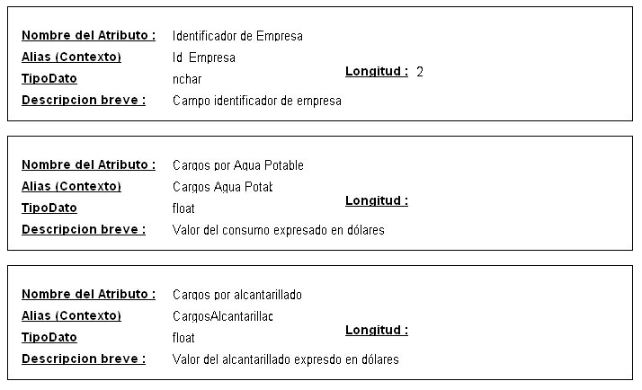
Figura 5.27: Diccionario de Datos –Hecho operativo del área operacional

5.2.9.21 HecOperativoOperacional2
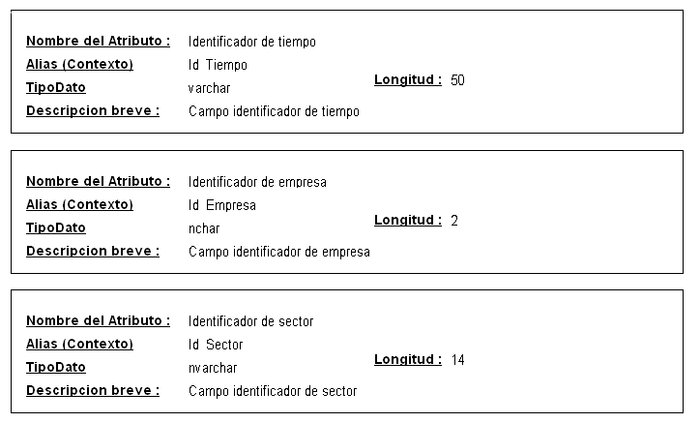
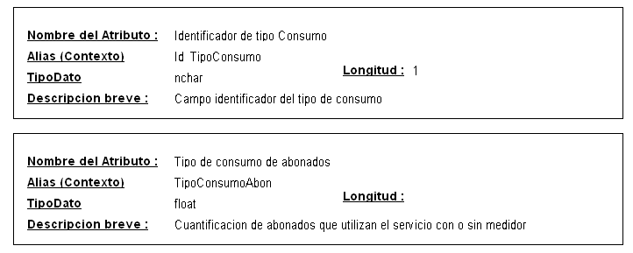
Figura 5.28: Diccionario de Datos –Hecho operativo del área operacional

5.2.9.22 HecOperativoFinanciero1
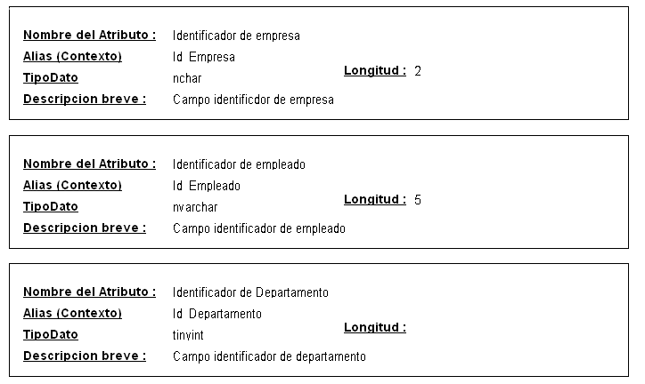
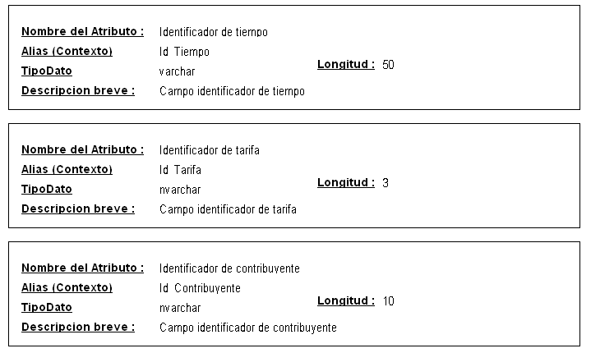
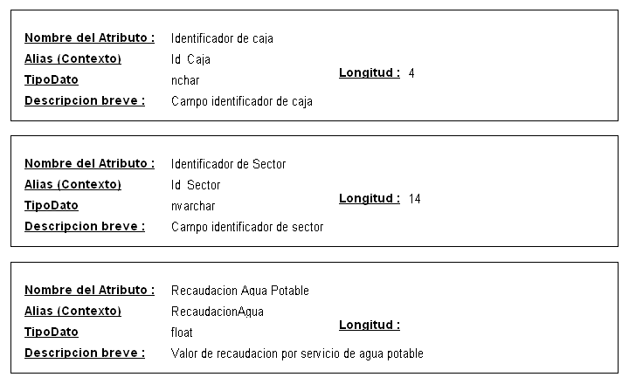
Figura 5.29: Diccionario de Datos –Hecho operativo del área financiera
5.2.9.23 HecOperativoFinanciero2
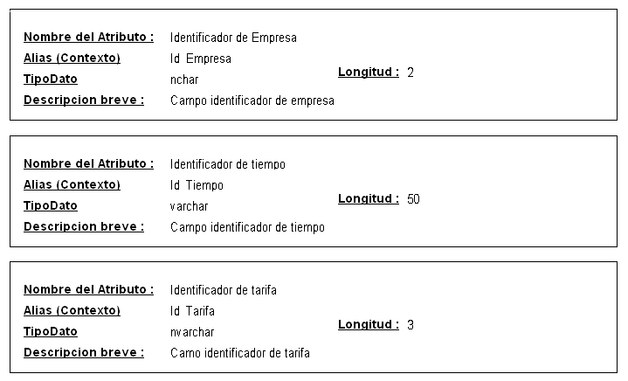
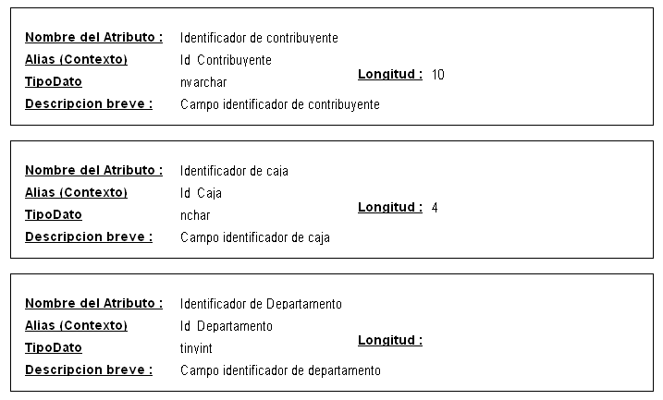
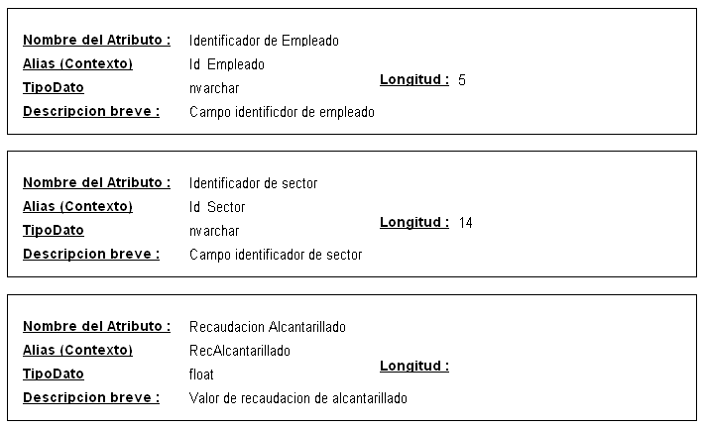
Figura 5.30: Diccionario de Datos –Hecho operativo del área financiera

5.2.9.24 HecOperativoFinanciero3
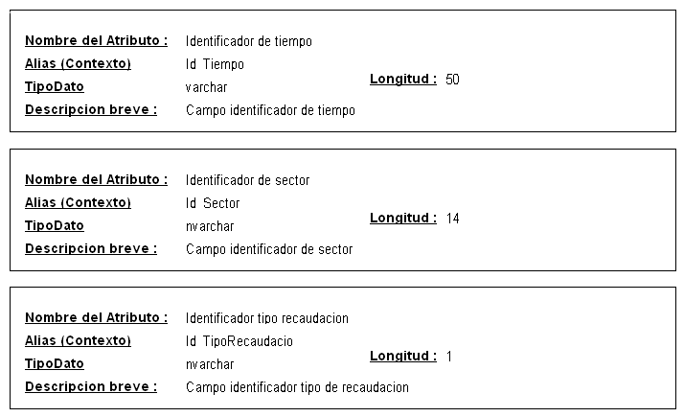
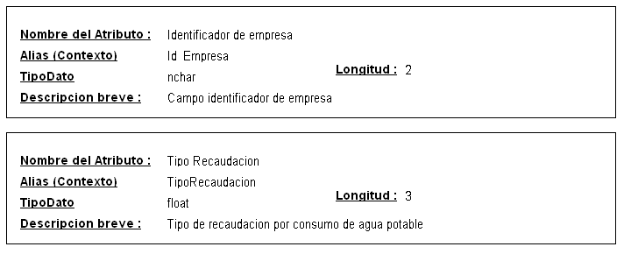
Figura 5.31: Diccionario de Datos –Hecho operativo del área financiera

CAPITULO 6: PLAN DE IMPLEMENTACION

Para llevar a cabo con éxito un proyecto de implementación Data Warehouse, es vital considerar al inicio de su construcción tres factores esenciales: recursos humanos, tecnología y disciplina. Estos tres factores son fundamentales para el desarrollo del Data Warehouse. Estas disciplinas son usadas para asegurar calidad y mejorar el equipo de trabajo durante todo el proceso de desarrollo. Así los siguientes factores resultan ser imprescindibles para llevar a cabo la implementación de un Data Warehouse:

- Prácticas de trabajo efectivo en el equipo de trabajo participante en el proyecto para lograr metas compartidas.
- Estándares, convenciones de calidad y en general la forma de resultados.
- Una metodología de desarrollo la cual defina formalmente los pasos y resultados del desarrollo.

6.1 Cultura Organizacional

Para tener una correcta implementación, funcionamiento, y cumplir con los objetivos del proyecto de implantación de Data Warehouse es muy importante cambiar la cultura organizacional de las Empresas de agua potable y alcantarillado. Los empleados, usuarios, directivos, autoridades de los Municipios están acostumbrados a su cargos, tareas, obligaciones y aun mas a sus sistemas transaccionales o de gestión, ver los resultados de una forma tradicional. Estos usuarios se resisten mucho al cambio tecnológico, tienen la idea de que se les va a reemplazar, aumentar tareas o dificultar sus procesos. Por esto se debe cambiar su forma de pensar, de ver las cosas, orientarles en que con cambiar su cultura tradicional es un proceso de forma y no de fondo. Se tiene que incentivar al cambio basados en los resultados que van a obtener y como estos beneficiaran su trabajo y no serán obstáculo para cumplir sus metas. Las empresas son el reflejo de su realidad cultural, y tienen que adaptarse a los cambios tecnológicos si quieren convertirse en empresas competitivas y de alto nivel. En ambos casos, esa realidad cultural refleja un marco de valores, creencias, ideas, sentimientos y voluntades de una comunidad institucional.
En los Municipios realizar un cambio de cultura organizacional se vuelve un proceso complejo por diferentes causas y razones entre ellas se tienen: los diferentes grados de preparación, las edades, la cultura, los intereses personales y políticos, la rotación de sus autoridades, la resistencia al cambio, el desconocimiento y desinformación entre otras. Debido a la importancia del cambio en la cultura organizacional se debe preparar, capacitar, informar a los diferentes mandos de los Municipios sobre los beneficios de realizar Implementación de un Data Warehouse y de esta manera obtener el éxito del proyecto.

Es muy importante involucrar a todos los usuarios de las diferentes áreas, departamentos para de esta manera asegurar que el Data Warehouse disponga de información correcta que satisfaga los requerimientos de las Empresas de agua potable y alcantarillado.

6.1.1 Comunicación de estrategias de la información

El Data Warehouse intenta proveer los datos que posibilitan a los usuarios accesar su propia información cuando ellos la necesitan. Las formas de comunicación de la información son un eje importante en las empresas y se debe definir hacia ¿quién va dirigida?, ¿qué objetivos cumple?, si están alineadas con las necesidades reales de la empresa. Como toda estrategia debe estar impulsada y defendida por la dirección de la empresa, hay que tener una perspectiva integradora. No se debe caer en la creación de islas en la gestión de la información.
Es importante definir las siguientes interrogantes:
¿Qué información?
- Información interna: producida en la actividad cotidiana de las Empresas de agua potable y alcantarillado. Normalmente esta información se genera de los propios sistemas transaccionales y de gestión de los Municipios.
- Información externa: adquirida por la empresa para tener conocimiento de temas que son de su interés. Puede ser información de otros municipios o de instituciones afines.
- Información pública: la que la empresa emite al exterior para conocimiento de sus clientes, potenciales clientes, proveedores e inversores.
La estrategia debe contemplarse desde una perspectiva global, en la mayoría de las empresas la información necesaria existe.

¿Con quién hay que definir la estrategia?.
Dirección de la empresa. Alcalde, Consejo, Comisiones, Directores Departamentales.
Especialistas en gestión de la información. Pueden ser internos o externos, como por ejemplo asesores.
Informáticos. Pueden ser internos o externos. Empleados del propio departamento informático de los Municipio o técnicos contratados.

Se debe tener en cuenta a todos los usuarios que producen o trabajan con información. Las estrategias de comunicación de la información deben formar parte de la estrategia general de la empresa.

El éxito de Data Warehouse no está únicamente en su diseño y construcción, sino en usarlo para mejorar procesos empresariales, operaciones y decisiones. Posesionar un Data Warehouse para que sea usado efectivamente, requiere entender los impactos de implementación en los siguientes ámbitos:

Impactos Humanos.
- La gente de los Municipios puede necesitar aprender nuevas destrezas y formas de manejar la información.
- Análisis extensos y demoras de programación para obtener información será eliminada. Como la información estará lista para ser accesada, las expectativas probablemente aumentarán.
- Nuevas oportunidades pueden existir en el ámbito empresarial para los especialistas de información.
- La gran cantidad de reportes en papel serán reducidas o eliminadas.
- La madurez del Data Warehouse dependerá del uso activo y retroalimentación de sus usuarios.

Comunicación e Impactos Organizacionales.

Apenas el Data Warehouse comienza a ser fuente primaria de información empresarial consistente, los siguientes impactos pueden comenzar a presentarse:
- Los diferentes usuarios de los Municipios tiene mayor confianza en las decisiones empresariales que se toman. Ambos, quienes toman las decisiones como los afectados conocen que está basada en buena información. Los mandos directivos de los Municipios van a tener certeza que las decisiones que tomen tienen mayor respaldo y un soporte informático para dar seguridad a sus políticas establecidas sobre el área.
- La información compartida conduce a un lenguaje común, conocimiento común, y mejoramiento de la comunicación en la empresa. Se mejora la confianza y cooperación entre distintos sectores de la empresa, viéndose reducida la sectorización de funciones. La información de los diferentes departamentos como recaudaciones, facturación, crédito, consumo va a poder compartir información y de esta manera fortalecer los vínculos entre ellos.
- Visibilidad, accesibilidad, y conocimiento de los datos producen mayor confianza en los sistemas operacionales.

6.1.2 Comunicar y distribuir medidas de la información

Los usuarios de las Empresas de agua potable y alcantarillado están acostumbrados a ver y utilizar la información de una manera muy tradicional principalmente basados en sus sistemas transaccionales talvez reportes muy generales, resultados en grilla u otros tipos parecidos; por esto se debe comunicar a todos los usuarios y mandos las nuevas medidas de información, como se debe interpretar los nuevos resultados, que utilidades y beneficios tenemos, cual va a ser el alcance de la implementación, estas medidas se debe distribuir de acuerdo con las necesidades y disposiciones que disponga la alta gerencia o autoridades Municipales correspondientes. Estas medidas de la información son las analizadas en la elaboración de un Data Warehouse. Estas nuevas medidas de la información están detalladas en los capítulos anteriores.
6.1.3 Identificar Usuarios claves en la medición de información

Para poder tener una correcta medición de la información es fundamental identificar que usuarios son los que realmente utilizan, generan, prueban la información. Sin la intervención de estos usuarios claves se dificulta una correcta medición y comprobación de que la información y resultados sean los correctos, exactos y los que verdaderamente los usuarios necesitan. A continuación se detalla los usuarios claves en el uso y medición de la información correspondiente a las Empresa de agua potable y alcantarillado

NIVEL | AREA | USUARIOS
ESTRATEGICO | Administración  Financiero | Alcalde  Concejales  Director de Planificación  Comisiones  Director Financiero  Auditor
TACTICO | Administración  Financiero  RRHH | Contador General  Tesorero General  Jefe financiero  Jefe Recaudador  Jefe de RRHH
OPERATIVO | Administración  Financiero  RRHH | Cajeros  Recaudadores  Lecturador  Técnicos  Jefe de cuadrillas
Tabla 6.1 Usuarios claves en las Empresa de agua potable y alcantarillado

6.2 Organización

Organizar la planificación es el proceso más importante que determina la clase de tipo de estrategias Data Warehouse que una organización iniciará. En este capitulo se definirán algunos factores que e deben tener en cuenta para la planificación.

6.2.1 Factores de Planificación de Implementación

No existe una fórmula o estrategia que garantice un cien por ciento de éxito en la construcción e implementación de un Data Warehouse, pero hay muchos puntos que contribuyen a ese objetivo. A continuación, se indican algunos puntos claves que deben considerarse en la planificación de un Data Warehouse:

- Establecer una asociación de usuarios, gestión y grupos. Es esencial involucrar tanto a los usuarios como a la gestión para asegurar que el Data Warehouse contenga información que satisfaga los requerimientos de la empresa. La gestión puede ayudar a priorizar la fase de la implementación del Data Warehouse, así como también la selección de herramientas del usuario. Para el caso concreto de las Empresas de agua potable y alcantarillado en la actualidad no cuentan con esta asociación de usuarios, por lo que para la implementación del Data Warehouse se recomienda generar grupos de trabajos, métodos de comunicación, reuniones, difusión para involucrar a todos en la implementación del Data Warehouse.
- Seleccionar una aplicación piloto con una alta probabilidad de éxito. Una aplicación piloto de alcance limitado, con un reembolso medible para los usuarios y la gestión, establecerá el Data Warehouse como una tecnología clave para la empresa. Estos mismos criterios (alcance limitado, reembolso medible y beneficios claros para la empresa) se aplican a cada fase de la implementación de un Data Warehouse.
- Construir prototipos rápida y frecuentemente. La única manera para asegurar que el Data Warehouse reúna las necesidades de los usuarios, es hacer el prototipo a lo largo del proceso de implementación y aún más allá, así como agregar los nuevos datos y/o los modelos en forma permanente. El trabajo continuo con los usuarios y la gestión es, nuevamente, la clave.
- Implementación incremental. La implementación incremental reduce riesgos y asegura que el tamaño del proyecto permanezca manejable en cada fase.
- Estudio de Factibilidad. El realizar un estudio de factibilidad técnico, operativo y económico es un factor importante pues ayuda a conocer la realidad del escenario en donde se va a realizar la implementación del Data Warehouse
- Capacitación a los usuarios. Se debe establecer una agenda de capacitación en la que incluya charlas, cursos, motivaciones, reuniones periódicas y otras actividades afines que lleven a una capacitación funcional, técnica, operativa para los diferentes mandos de las Empresas de agua potable y alcantarillado

6.2.2 Estrategias de Implementación.

Puesto que la perturbación acompaña inevitablemente la introducción de una nueva tecnología administrativa, es necesario tomar todas las precauciones posibles para que tenga éxito la fase de implementación. A este respecto, existe una serie de principios de valor práctico que pueden llevar a generar una estrategia de implementación que permita tener éxito en el desarrollo del proyecto. Generar las estrategias de implementación es determinar los pasos y procesos mas adecuados a seguir en el desarrollo de la implementación.

Compromiso de la alta gerencia. La probabilidad de éxito en la implementación de cualquier proyecto está directamente relacionada con la posición organizacional del patrocinador de más alta jerarquía. Por esta razón, se recomienda asegurar el compromiso abierto de la alta gerencia para apoyar la implementación de un proyecto. Cuando los altos niveles de la organización están directamente comprometidos con ello, existen mayores probabilidades de éxito. Para la implementación en los Municipios se de buscar el compromiso permanente de las autoridades como Alcalde, Consejo y comisiones para tener un respaldo sólido en la implantación del Data Warehouse. El compromiso de estas autoridades significa algo más que aprobación. Supone participación en forma periódica para asegurar que los objetivos del proyecto se están alcanzando y que su filosofía e intenciones se reflejan en forma adecuada.

Planteamiento de la Propuesta. Desarrollar un documento detallado de la propuesta de la Implementación del Data Warehouse en las Empresas de agua potable y alcantarillado, y presentarlo a la alta gerencia con quienes se a alcanzo un compromiso de colaboración y participación. En el documento entre otras cosas debe constar tiempos, recursos, beneficios que se obtendrá con la implementación.

Planear con anticipación. Los planes detallados del proyecto son necesarios para minimizar sorpresas durante la implementación. Las herramientas efectivas para la planeación de proyectos son las técnicas de planeación, que nos ayudan a determinar tareas generales y las tareas en actividades individuales. Para cada actividad debe haber estimaciones de tiempo y costos, como también tipos de habilidades necesarias para complementarlas. Luego, se pueden determinar las restricciones de secuencia y precedencia estructurando todas. La disciplina impuesta por la necesidad de elaborar un plan detallado por lo general trae a la luz muchos problemas insospechados y preguntas sin respuestas. Prever estas situaciones produce beneficios que exceden con creces el costo y esfuerzo dedicados a la planeación.

Seleccionar la aplicación inicial correcta. Cuando se introduce e implementa un nuevo proyecto es importante demostrar sus beneficios en forma clara. Ello crea confianza y facilita su expansión en la organización. De esta manera se asegura que todos los usuarios de las Empresas de agua potable y alcantarillado se sientan identificados y comprometidos con el éxito de la implementación.

Relacionar el Data Warehouse con la estrategia de la empresa. Un sistema o proyecto efectivo es la representación física de la función, fines y objetivos de la empresa. A menos que esta relación sea directa y clara, el proyecto se volverá cada vez más irrelevante para la empresa. El Data Warehouse para las Empresas de agua potable y alcantarillado debe ser una herramienta que permita tener resultados óptimos y sobre todo que estén alineados con los objetivos de las mismas. Debe ir hacia mejorar la distribución, el consumo, recuperación de cartera, comercialización de agua potable; todo esto llevara a convertirse en toda una Empresa de distribución y comercialización competitiva en el área.

Integración de grupos de trabajo. Se debe estructurar equipos de trabajo basados en conocimientos, experiencia, capacidad. Estos equipos se deben formar en ambas partes involucradas en el proyecto, se debe buscar los usuarios claves que se sientan parte de proyecto e identificados con el mismo.

6.3 Desarrollo
En la planificación del desarrollo se debe revisar aspectos claves sobre el proceso de la construcción propia del Data Warehouse en este caso para las Empresas de agua potable y alcantarillado. Los Data Warehouse exitosos comienzan cuando se escogen e integran satisfactoriamente los elementos para su construcción entre los principales se tiene las herramientas y equipos a utilizar, el alcance y limitaciones de la implementación, los planes de expansión, los tiempos y recursos a utilizar.

6.3.1 Alcance de la implementación

El alcance de un Data Warehouse puede ser tan amplio como toda la información estratégica de la empresa desde su inicio, o puede ser tan limitado como un Data Warehouse personal para un solo gerente o departamento durante un periodo de tiempo. Debemos tener en cuenta que el Data Warehouse para las Empresas de agua potable y alcantarillado esta orientado para los diferentes mandos de los Municipios en las áreas gerenciales ejecutivas, técnicos operativos. Pero se debe indicar que el alcance está orientado a las áreas de distribución y comercialización de agua potable en sus diferentes departamentos, no es un Data Warehouse integral de todo el funcionamiento operativo integral de los Municipios. En la práctica en la amplitud del alcance, el mayor valor del Data Warehouse es para la empresa y lo más caro y consumidor de tiempo es crear y mantenerlo. Como consecuencia de ello, la mayoría de las organizaciones comienzan con Data Warehouse funcionales, departamentales o divisionales y luego los expanden como usuarios que proveen retroalimentación.

6.3.2 Diseño de arquitectura

La arquitectura del Data Warehouse establece el marco de trabajo, estándares y procedimientos para el Data Warehouse a un nivel empresarial. Los objetivos de las actividades de la arquitectura son simples, integrar al Data Warehouse las necesidades de información empresarial. La arquitectura realizada en el análisis y que se tiene planificado en la implementación es la siguiente como se muestra en la figura 5.1 del capítulo anterior

6.3.3 Sistemas de Gestión de Base de Datos

Los Sistemas de gestión de base de datos son un tipo de software muy específico, dedicado a servir de interfaz entre la base de datos, el usuario y las aplicaciones que la utilizan. Se compone de un lenguaje de definición de datos, de un lenguaje de manipulación de datos y de un lenguaje de consulta. El sistema de gestión de Base de Datos que se va a utilizar para implementación del Data Warehouse de las Empresas de agua potable y alcantarillado es básicamente el SQL Server de Microsoft. Microsoft SQL Server es un sistema de gestión de bases de datos relacionales (SGBD) basada en el lenguaje SQL, capaz de poner a disposición de muchos usuarios grandes cantidades de datos de manera simultánea. Se tiene planificado escoger esta herramienta pues se ha determinado entre sus ventajas principales las siguientes que a continuación se describir.
- Soporte de transacciones.
- Gran estabilidad.
- Gran seguridad.
- Escalabilidad.
- Soporta procedimientos almacenados.
- Incluye también un potente entorno gráfico de administración, que permite el uso de comandos DDL y DML gráficamente.
- Permite trabajar en modo cliente-servidor donde la información y datos se alojan en el servidor y las terminales o clientes de la red sólo acceden a la información.
- Además permite administrar información de otros servidores de datos

Además para escoger el sistema de gestión de Base de Datos se debe revisar y analizar que cumpla ciertos objetivos, los cuales en SQL Server después de una revisión cumple en su mayoría, estos objetivos se explican a continuación:

- Abstracción de la información. Los SGBD ahorran a los usuarios detalles acerca del almacenamiento físico de los datos. Da lo mismo si una base de datos ocupa uno o cientos de archivos, este hecho se hace transparente al usuario. Así, se definen varios niveles de abstracción.

- Independencia. La independencia de los datos consiste en la capacidad de modificar el esquema (físico o lógico) de una base de datos sin tener que realizar cambios en las aplicaciones que se sirven de ella.

- Redundancia mínima. Un buen diseño de una base de datos logrará evitar la aparición de información repetida o redundante. De entrada, lo ideal es lograr una redundancia nula; no obstante, en algunos casos la complejidad de los cálculos hace necesaria la aparición de redundancias.

- Consistencia. En aquellos casos en los que no se ha logrado esta redundancia nula, será necesario vigilar que aquella información que aparece repetida se actualice de forma coherente, es decir, que todos los datos repetidos se actualicen de forma simultánea.

- Seguridad. La información almacenada en una base de datos puede llegar a tener un gran valor. Los SGBD deben garantizar que esta información se encuentra asegurada frente a usuarios malintencionados, que intenten leer información privilegiada; frente a ataques que deseen manipular o destruir la información; o simplemente ante las torpezas de algún usuario autorizado pero despistado. Normalmente, los SGBD disponen de un complejo sistema de permisos a usuarios y grupos de usuarios, que permiten otorgar diversas categorías de permisos.

- Integridad. Se trata de adoptar las medidas necesarias para garantizar la validez de los datos almacenados. Es decir, se trata de proteger los datos ante fallos de hardware, datos introducidos por usuarios descuidados, o cualquier otra circunstancia capaz de corromper la información almacenada.

- Respaldo y recuperación. Los SGBD deben proporcionar una forma eficiente de realizar copias de seguridad de la información almacenada en ellos, y de restaurar a partir de estas copias los datos que se hayan podido perder.

- Control de la concurrencia. En la mayoría de entornos, lo más habitual es que sean muchas las personas que acceden a una base de datos, bien para recuperar información, bien para almacenarla. Y es también frecuente que dichos accesos se realicen de forma simultánea. Así pues, un SGBD debe controlar este acceso concurrente a la información, que podría derivar en inconsistencias.

- Tiempo de respuesta. Lógicamente, es deseable minimizar el tiempo que el SGBD tarda en darnos la información solicitada y en almacenar los cambios realizados.

6.3.4 Planes de expansión

Como los depósitos evolucionan y los datos que contiene llegan a ser más accesible, los empleados externos al depósito podrían descubrir también el valor de sus datos. Al enlazar su Data Warehouse a otros sistemas (tanto internos como externos a la organización), se puede compartir información con otras entidades comerciales con poco o sin desarrollo. Los mensajes E-mail, servidores Web y conexiones Intranet/Internet, pueden entregar listas por niveles a sus proveedores o según su condición, a sus socios de negocio. Como los Data Warehouse continúan creciendo en sofisticación y uso, los datos acumulados dentro de una empresa llegarán a ser más organizados, más interconectados, más accesibles y, en general, más disponibles a más empleados.
Sería recomendable para las Empresas de agua potable y alcantarillado Municipales, posteriormente expandir a las demás áreas funcionales que formen parte de un solo Data Warehouse que integre toda la información que maneja el Municipio. El resultado será la obtención de mejores decisiones en el negocio, más oportunidades y más claridad de trabajo.

6.4 Confiabilidad de Datos

No importa cómo esté diseñado un programa o cuán hábilmente se use. Si se alimenta mala información o con errores, se obtendrá resultados incorrectos o falsos. Desafortunadamente, los datos que se usan satisfactoriamente en las aplicaciones de línea comercial operacionales pueden ser basura en lo que concierne a la aplicación Data Warehouse. Es importante capacitar a los usuarios no solo en el uso de los sistemas transaccionales sino en la forma de cómo cumplir con las reglas de seguridad de información, además en el uso e interpretación de la información del Data Warehouse ya que puede darse errores en la forma de ver los resultados y no precisamente en errores internos de la información. Debe concienciar a todos los usuarios de los Municipios sobre la necesidad e importancia de trabajar con información correcta.

6.4.1 Limpieza de Datos

La limpieza de datos puede ser un proceso tedioso y complejo si no se toma en cuenta las normas y reglas que debe tener la información. Algunos pasos a seguir son los siguientes:
- Analizar sus datos corporativos para descubrir inexactitudes, anomalías y otros problemas.
- Transformar los datos para asegurar que sean precisos y coherentes.
- Asegurar la integridad referencial, que es la capacidad del Data Warehouse, para identificar correctamente al instante cada objeto del negocio, tales como facturas, medidores, abonados.
- Validar los datos que usa la aplicación del Data Warehouse para realizar las consultas de prueba.
- Producir la metadata, una descripción del tipo de datos, formato y el significado relacionado al negocio de la comercialización de agua potable y alcantarillado.
- Finalmente, viene el paso crucial de la documentación del proceso completo para que se pueda ampliar, modificar y arreglar los datos en el futuro con más facilidad.

En la práctica, se tendría que realizar múltiples pasos como parte de una operación única o cuando use una sola herramienta. En particular, limpiar la data y asegurar la integridad referencial son procesos interdependientes.

CAPÍTULO 7: IMPLEMENTACIÓN

El objetivo principal del capítulo es proponer una infraestructura estándar con respecto de la solución de hardware y software para satisfacer las demandas de operación actuales y futuras de las Empresas de agua potable y alcantarillado, no sólo para productividad de la arquitectura de dashboard y Data Warehouse; sino para el correcto funcionamiento del proyecto.

Por ello se propone una solución ágil, sólida, que permita adaptarse fácilmente al cambio, disponer continuamente de los recursos informáticos apropiados y suficientes que habiliten una respuesta eficiente a los requerimientos de los usuarios, en términos de :

- Alta disponibilidad. Recursos informáticos seguros y continuos.
- Administración automatizada e inteligente de la plataforma
- Optimización dinámica de los recursos implementados

7.1 Análisis de la situación actual

Apoyo a los Sistemas de Información
Los Sistemas Informáticos de los Municipios se han apoyado en los procesos internos y externos de la Empresa de la siguiente manera:

- Contabilidad General.
- Comercialización/Recaudación.
- Activos Fijos.
- Bancos.
- Nomina.
- Bodega.
- Compras.

Limitaciones actuales de los SI.

- Capacidad de proceso de los servidores principales :
- Obsolescencia tecnológica de los servidores principales.
- Licenciamiento y versiones de sistemas operativos de red.
- Capacidad de proceso de aplicaciones en ambiente transaccionales en el WEB.
- Tiempo de respuesta de servidores lento, retarda la ejecución y proceso de información.
- No productividad de arquitecturas de inteligencia de negocios.

Recursos Hardware. La situación actual en las Empresas de agua potable y alcantarillado analizadas es común, tienen muchas limitaciones en sus recursos hardware, no cuentan con servidores potentes y seguros. La mayoría de sus aplicaciones no tiene integridad total, no disponen de un sistema de comunicaciones fuerte y robusto. Los equipos que disponen no se recomienda que se utilicen para la implementación del Data Warehouse, pues no cumplen con los requerimientos necesarios.

7.2 Análisis Hardware

Los mayores riesgos que sufren los proyectos al ignorar los aspectos de desempeño durante la fase de diseño de los sistemas, son que las degradaciones o cuellos de botella no surgirán sino hasta el momento en que el sistema es implantado y los volúmenes de datos y transacciones comienzan a crecer hacia los niveles esperados de producción. Comúnmente se observa el hecho de que existe la preferencia en el proceso de desarrollo de sistemas de construir primero y entonar luego.

Se busca analizar si se cuenta con recurso hardware para realizar la implementación, poner en marcha el Data Warehouse y que su funcionamiento sea el correcto y realmente cumpla con su propósito.

7.2.1 Estudio de necesidades

Al realizar el estudio de las necesidades de recursos hardware, se ha profundizado principalmente en las necesidades de implementación y básicamente en todos los equipos que se ocuparan para un correcto y óptimo funcionamiento del Data Warehouse. Para determinar las necesidades se debe basar en las capacidades de las tecnologías actuales, precios, disponibilidad, soporte técnico, etc.

En base al análisis de requerimientos se plantean a continuación las necesidades generales en hardware para apoyo de productividad de los modelos de información de la industria formada por las Empresas de agua potable y alcantarillado. Así:

- Diseño de la infraestructura de hardware
  - Estaciones del lado de usuarios operativos.
  - Estaciones del lado de usuarios avanzados.

- Diseño de la infraestructura del centro de datos
  - Rack de servidores (opcional).
  - Servidores de: Base de datos, colaboración y correo, seguridad, administración plataforma.
  - Hardware de almacenamiento y sus componentes.
  - Hardware para Backup y sus componentes.
  - Hardware para comunicaciones.

Se tiene que tener en cuenta que el análisis hardware-software es una recomendación general a los Municipios, los detalles específicos se determinará en conjunto con sus propios departamentos de sistemas.

Basándose en estos requerimientos generales se plantean algunas opciones como recomendación de adquirir de preferencia los siguientes equipos:

Servidores
HP ProLiant ML150 G3 Server (opción 1): se detalla en la tabla 7.1
Processor and Memory
Available processors | Quad-Core Intel Xeon Processor E5310  Dual-Core Intel Xeon Processor 5050, 5110, 5120, 5130  Dual-Core Intel Xeon Processor 5060, 5140, 5150 (CTO only)  Quad-Core Intel Xeon Processor E5320 (CTO only)
Processor Cores | Quad
Processor cache | Integrated 2x2MB level 2 cache (5000 sequence)  Integrated 4MB level 2 cache (5100 sequence)  Integrated 2x4MB level 2 cache(5300 sequence)
Multi-processor | 2
Max front side bus speed | 1333 MHz
Memory type | PC2-5300F, FB-DIMM based on DDR2-667
Standard Memory | 512 MB  for SATA Models  1 GB for SAS Models
Max Memory | 8 GB
Advanced memory protection | Advanced ECC

Storage
Max Internal Drives | 6
Removable media bays | 3
Expansion slots | 6
Storage controller | Motherboard 6 port SATA controller. Optional HP 8 port SAS/SATA HBA with RAID

Deployment
Form factor | Tower with rack mount option kit
Rack Height | 5U
Networking | Embedded HP NC7781 Gigabit Server Adapter 10/100/1000 WOL (Wake on LAN)
Remote management | HP Lights-Out 100 (optional, controller has 10/100 port)
Redundant power supply | Not available
Redundant fans | Not available
Tabla 7.1 Características del servidor ML150

Server HP ProLiant ML350 G5 (opción 2): se detalla en la tabla 7.2
Processor and Memory
Available processors | Intel Dual-Core Xeon 5000 series  Intel Dual-Core Xeon 5100 series  Intel Quad-Core Xeon 5300 series
Processor Cores | Quad
Processor cache | 4MB L2 cache
Multi-processor | 2
Max front side bus speed | 1333 MHz
Memory type | PC2-5300F DDR2 FB-DIMMs
Standard Memory | 512 MB  (1 x 512 MB) or 1 GB (2 x 512 MB)
Max Memory | 16 GB  (8 x 2 GB) – Dual-Core Models  32 GB (8 x 4 GB) – Quad-Core Models
Advanced memory protection | Advanced ECC  Online Spare

Storage
Storage type | Hot plug 2.5” SAS  Hot plug 2.5” SATA  Hot plug 3.5” SAS  Hot plug 3.5” SATA
Max Internal Drives | 8 – 2.5” (SFF) or 6 – 3.5” (LFF)
Removable media bays | 5
Expansion slots | 6
Storage controller | Smart Array E200i Controller  -64MB Cache (RAID 0/1) Entry Model  -128MB BBWC (RAID 0/1/5) Base Models

Deployment
Form factor | Tower or Rack
Rack Height | 5U
Networking | NC373i Multifunction Gigabit Network Adapter with TCP/IP Offload Engine
Remote management | Integrated Lights-Out 2 (iLO 2)
Redundant power suplí | Optional
Redundant fans | Optional
Tabla 7.2 Características del servidor ML150

Storage HP Serial ATA (SATA) hard disk drives: se detalla en la tabla 7.3
 | 7.2Krpm 3.5" HDD | 5.4Krpm SFF HDD
Capacity | 750GB, 500GB, 250GB, 160GB, 80GB | 60GB
Height | 1.0 in (26.11 mm) | 0.37 in (9.5 mm)
Width | 4.0 in (101.6 mm) | 2.75 in (69.85 mm)
Depth | 5.75 in (146 mm) | 3.94 in (100 mm)
Interface | SATA | SATA
Tabla 7.3 Características de Storage HP

HP dvd940e 18x Super Multi DVD Writer, external: se detalla en la tabla 7.4
Connectivity | External Drive
Write speed | DVD+R up to 18X (CAV); DVD+RW up to 8X (ZCLV); DVD+R up to 18X (CAV); DVD+RW up to 6X (ZCLV); DVD+R Double Layer up to 8X (ZCLV); DVD+R Dual Layer up to 8X (CLV); DVD-RAM up to 12x (PCAV); CD-R up to 48x (CAV); CD-RW up to 32x (ZCAV)
Rewrite speed | 8x DVD+RW, 6x DVD-RW, 32x CD-RW
Read speed | CD-ROM up to 48x (CAV); DVD-ROM up to 16x (CAV)
Compatibility | Write media: CD-R, CD-RW, DVD+R, DVD+R DL, DVD+RW, DVD+R, DVD+R DL, DVD+RW, LightScribe CD-R, LightScribe DVD+R, LightScribe DVD+R media, 4.7GB single-sided/9.4GB double-sided DVD-RAM (2.6GB single-sided/5.2GB double-sided media not Supported)  Device read media compatibility: DVD-ROM, DVD+R, DVD+R DL, DVD+RW, DVD+R, DVD+R DL, DVD+RW, DVD-Video, 4.7GB Single-sided/9.4GB double-sided DVD-RAM (2.6GB Single-sided/5.2GB double-sided media not supported), CD-R, CD-RW, CD-DA, CD Extra, CD-ROM (Mode 1 - Yellow Book), CD-ROM/XA & CD-I Ready (Mode 2/Form 2 – Green Book), Photo-CD (single and multi-session), VCD, CD-Text
Video capture device | IEEE 1394 interface or analog video capture device required
System requirements | Genuine Windows XP/2000 Professional SP4, Windows XP Professional x64 edition, and Windows Server 2003; 800MHz Pentium III processor or equivalent, 1.6GHz Intel Pentium IV processor or equivalent recommended,128MB RAM (256 MB recommended for video editing), Hard disk space: 1GB free for included software, 10GB for DVD creation (18GB free for double layer); 1024 x 768 video resolution with a minimum of 16-bit color required for DVD authoring and editing; USB 2.0 interface and available port on PC.
Software | Nero Software Suite (for DVD authoring, writing, editing and backup); SureThing (for LightScribe labeling), CyberLink PowerDVD (for DVD playback)
Tabla 7.4 Características de HP DV940

Estaciones de Trabajo
Usuarios Avanzados
Sistema Intel Pentium IV 3.4GHZ Dual Core: se detalla en la tabla 7.5
CARACTERIZTICAS PRINCIPALES
Procesador | Intel Dual-Core 3.4 GHZ
Memoria RAM | 1GB DDR2 Kinstong
Processor cache | 4MB L2 cache
Disco Duro | Serial Ata 160GB 7200 rpm
System Board | Intel 945 suport Core 2 Duo
Unidad Optica | DVD Writer Lite ON
Pantalla | LCD de 17” flat panel
Tabla 7.5 Características de Sistema Pentium IV 3.4 Dual Core

UPS-regulador
Usuarios finales
Sistema Intel Pentium IV 3.0GHZ: se detalla en la tabla 7.6
CARACTERIZTICAS PRINCIPALES
Procesador | Intel Dual-Core 3.0 GHZ
Memoria RAM | 512MB DDR2 Kinstong
Processor cache | 1MB L2 cache
Disco Duro | Serial Ata 80GB 7200 rpm
System Board | Intel 945 suport Core 2 Duo
Unidad Optica | CD Writer Lite ON
Pantalla | LCD de 17” flat panel
Tabla 7.6 Características de Sistema Pentium IV
UPS-regulador

La infraestructura recomendada está diseñada para escalar y adaptarse a las variaciones e imprevistos propios de las Empresas y del entorno, sin mayores inversiones o cambios en la infraestructura. Los mayores movimientos de expansión y/o cambio que se prevén se podrían producir en los aspectos indicados en la tabla 7.7

 | ASPECTO DE NEGOCIO | Impacto en tecnología informática | Solución infraestructura
1 | Incremento significativo de clientes | Mayor almacenamiento y procesamiento | Agregar discos  Incrementar memoria  Agregar servidor
2 | Mayor interrelación con clientes | Software de negocio de relaciones con cliente | Agregar servidor Web
3 | Cambios gubernamentales | Software de negocio | No requiere consideración
4 | Mejoras en cadena de producción | Software de control de la producción | Agregar discos  Incrementar memoria  Agregar servidor
Tabla 7.7 Movimientos de expansión

Diagrama de Despliegue de los Municipios. Muestra la disposición de las particiones físicas del sistema de información y la asignación de los componentes software a estas particiones. Es decir, las relaciones físicas entre los componentes software y hardware en el sistema, como se detalla en la figura 7.1.

Servidor
DBMS
Servidor
Aplicaciones
PC admin. DW
PC admin
Acc. Datos
PC. Usu.
Avanzado
PC. Usu.
Avanzado
PC. Usu.
Avanzado
PC. Usu.
Final
PC. Usu.
Final
PC. Usu.
Final
RED

Figura 7.1 Diagrama de Despliegue.

7.3 Análisis Software

En vista de las necesidades que se presentan a futuro de competir en una economía globalizada y de cambio constante, los recursos son más escasos, los modelos de las instituciones se transforman, mientras que las exigencias de los usuarios continúan incrementándose.

7.3.1 Estudio de necesidades

Se plantean a continuación las necesidades generales en software para apoyo de productividad de de los modelos de información de la industria formada por las Empresas de agua potable y alcantarillado. Así:

- Diseño de la infraestructura de software para usuarios
  - Software de usuario
  - Licenciamiento
  - Software de mesa de ayuda
- Diseño de la infraestructura del centro de datos
  - Software de Implementación
  - Software para Backup
  - Software de base para los servidores y esquema de licenciamiento.
  - Software de seguridad
  - Software de administración de infraestructura

El análisis se basa en requerimientos generales para el desarrollo, implementación y funcionamiento del Data Warehouse. En base a estas necesidades se necesita adquirir los siguientes requerimientos software tanto para implementación como para el correcto desenvolvimiento del Data Warehouse:

Sql Server 2005 Enterprise
Con SQL Server 2005 los usuarios y los profesionales de tecnología informática de una empresa disfrutarán de las ventajas una reducción de los tiempos de inactividad de las aplicaciones, mayor escalabilidad y rendimiento y estrictos controles de seguridad. SQL Server 2005 también incluye funciones novedosas y mejoradas que contribuirán a aumentar la productividad de su empresa y de su departamento de tecnología informática. Entre las mejoras que aportará a la productividad de los desarrolladores se incluyen las siguientes:
Herramientas mejoradas
Los desarrolladores podrán utilizar una herramienta de desarrollo para Transact-SQL, XML, MDX (Multidimensional Expresión) y XML/A (XML for Analysis). La posibilidad de integración con el entorno de desarrollo de Visual Studio resultará en un desarrollo y depuración de errores más eficientes de las aplicaciones de línea de negocio y de inteligencia empresarial.
Soporte ampliado de lenguajes de programación
Con el CLR (“common language runtime”) alojado en el motor de la base da datos, los desarrolladores tendrán la opción de escoger entre una variedad de lenguajes familiares para desarrollar aplicaciones de bases de datos, incluyendo Transact-SQL, Microsoft Visual Basic .NET y Microsoft Visual C#® .NET. Además, el almacenamiento de CLR proporcionará a los desarrolladores más flexibilidad mediante el uso de tipos y funciones definidos por el usuario. El CLR también procurará oportunidades de usar el código de terceros para el desarrollo rápido de aplicaciones de bases de datos.
XML y servicios Web
Adelantos como XQuery y datos XML nativos ayudarán a las empresas a interconectar sin complicaciones los sistemas internos y externos. SQL Server 2005 admitirá tanto datos relacionales como XML de forma nativa, con lo que las empresas podrán almacenar, gestionar y analizar la información de la manera que más se ajuste a sus necesidades. El soporte para los estándares existentes o los que están surgiendo, tales como el HTTP, XML, SOAP (Simple Object Access Protocol), Xquery o XSD (XML Schema Definition) también facilitarán la comunicación a través de los sistemas empresariales extendidos.
Windows Server 2003 Enterprise

Windows Server 2003 incorpora innumerables ventajas, mejoras y nuevas tecnologías, orientadas todas ellas a cubrir las necesidades actuales de las organizaciones de cualquier tamaño. En los entornos actuales se demanda más seguridad, robustez, facilidad de administración e integración con nuevos dispositivos. También se exige el aprovechamiento de las nuevas tecnologías de hardware (soporte para procesadores de 64 bits, nuevos sistemas de almacenamiento en red SAN y NAS, nuevos dispositivos de interfaz humana, sistemas móviles, etc.), de software y de comunicaciones (soporte para nuevos protocolos y estándares, soporte para servicios Web). En la medida en que la tecnología informática avanza, Microsoft Windows Server 2003 la integra y la hace asequible a los usuarios y organizaciones.

Microsoft Visual Studio Punto Net 2005

Visual Studio 2005 construye aplicaciones multicapa de misión crítica para la Web, dispositivos móviles, clientes inteligentes, o aplicaciones basadas en Microsoft Office
Con Visual Studio 2005, los desarrolladores profesionales pueden:
- Disfrutar un entorno de desarrollo altamente productivo con diseñadores visuales, lenguajes de programación y editores de código mejorados.
- Desarrolla y depura aplicaciones multicapa de servidor desde un mismo entorno unificado de desarrollo (Integrated Development Enviroment - IDE).
- Construye soluciones para SQL Server 2005 utilizando herramientas visuales integradas de diseño de bases de datos e informes.
- Crea tus propias herramientas que extienden el IDE de Visual Studio usando el SDK de Visual Studio.
7.4 Análisis de Factibilidad

El estudio de factibilidad permitirá definir la viabilidad del proyecto de implementación del Data Warehouse para los Municipios. En este capítulo se recomienda normas o pasos a seguir, para realizar este estudio. Para el estudio de las Empresas de agua potable y alcantarillado engloba 2 áreas: factibilidad técnica y factibilidad operativa, la factibilidad económica se la revisa para este caso por separado.

7.4.1 La Factibilidad Operativa

Es una medida del correcto funcionamiento de una posible solución a los problemas dentro de una organización. También es una medida de los sentimientos que despierta un sistema o un proyecto en las personas que en él participan.
- Miden la urgencia del problema.
- Aceptabilidad de la solución.
En el análisis de factibilidad operativa de las Empresas de agua potable y alcantarillado busca las soluciones a las preguntas básicas para asegurar un apoyo y participación directa de los usuarios de los diferentes mandos
¿Apoyan los directivos el sistema?
Determinar si el Alcalde, Consejo, Comisiones; están dispuestos a dar un apoyo directo al Proyecto.
¿Qué opinan los usuarios finales de su función en el nuevo sistema?
Entrevistar, realizar encuestas a todos los usuarios de los Municipios relacionados con el área, para determinar su grado de satisfacción.
¿Qué usuarios finales o directivos pueden resistirse a usar el sistema, o simplemente no utilizarlo?
Determinar que usuarios o grupo de usuarios de los Municipios se resistan a los cambios que pueda traer la implantación del Data warehouse.
¿Cómo se altera el entorno de trabajo de los usuarios finales?
¿Se podrán los usuarios adaptar al cambio?

7.4.2 La Factibilidad Técnica
Es una medida del éxito de la puesta en práctica de la solución técnica específica y de la disponibilidad de los recursos y los conocimientos técnicos necesarios. Se busca analizar las siguientes interrogantes:
- ¿Es práctica la tecnología o la solución propuesta?
Para un mejor control y servicio en la comercialización de agua potable y alcantarillado, se propone como una solución práctica y al alcance de los Municipios.

- ¿Disponemos en la actualidad de la tecnología necesaria?
Si bien los Municipios al momento no cuentan con muchos de recursos tecnológicos necesarios, en el medio si se dispone de toda la tecnología y puede ser accesible para los Municipios.

- ¿Disponemos de los conocimientos técnicos necesarios y son razonables los plazos?

El grupo de trabajo inmerso en el proyecto de implementación del ata warehouse cuenta con los conocimientos necesarios para un correcto desarrollo del proyecto.

7.5 Análisis Financiero

Es una medida de la eficacia de los costos asociados a un proyecto o una solución, a menudo recibe el nombre de análisis costo-beneficio. El Resultado del análisis financiero debe ser presentado a las autoridades de los municipios para su aprobación y gestión de la partida correspondiente. El presupuesto tentativo que se presentará a las autoridades hace referencia principalmente al costo de equipos, no se ha profundizado en costos de mantenimientos posteriores.

Los costos generales de los equipos planteados son los siguientes:
CARACTERIZTICAS PRINCIPALES
Equipo | Precio Promedio
Servidor HP ProLiant ML150 G3 Server | $ 1500
Servidor HP ProLiant ML350 G5 Server | $ 2500
Storage HP Serial ATA (SATA) hard disk drives | $ 400
HP dvd940e 18xSuper Multi DVD Writer, external | $ 150
Sistema Intel Pentium IV 3.4GHZ Dual Core | $ 800
Sistema Intel Pentium IV 3.0GHZ | $ 600
UPS- Regulador APC 500VA | $ 60
Tabla 7.8 Costos detallados hardware

Los costos promedios de las herramientas principales se detallan en la siguiente tabla:
CARACTERIZTICAS PRINCIPALES
 | Precio Promedio
SQL Server 2005 Enterprise | $ 5000
Windows 2003 Server Enterprise | $ 550
Visual Studio 2005 Team System | $ 4500
Tabla 7.9 Tabla de costos software

Los precios se ha establecido como referencia para los Municipios, y deberán ellos determinar si económicamente es factible y tramitar sus respectivas partidas presupuestarias.

7.6 Evaluación de Rendimiento

Cuando se evalúan los costos y rendimiento, el usuario del Data Warehouse puede no tener el contenido de los costos en mente, pero las preguntas mínimas que puede comenzar a hacerse son las siguientes:
  - ¿Qué clases de costos excedieron el presupuesto?
  - ¿Se aumentaron los presupuestos en un porcentaje muy elevado?
  - ¿Cómo especificar las clases de gasto entre diferentes departamentos? ¿Entre divisiones?
Con frecuencia, los aspectos realmente importantes identificados por una gestión mayor, tienen un valor agregado, en el que ellos saben si tuvieron la información que estaban buscando, lo que significaría una mejora. El rendimiento para las Empresas de agua potable y alcantarillado va estar fundamentalmente en la información, y se van a plantear las siguientes preguntas: ¿La información es la correcta?, ¿se recibe a tiempo?, ¿generan los resultados deseados?, ¿ayuda realmente en la toma de decisiones?. Al hacerse preguntas de este tipo, los usuarios comienzan a identificar las áreas en las que los costos han aumentado o disminuido significativamente y pueden evaluar cada una de estas áreas con más detalle.

7.6.1 Costos Beneficios

Se recomienda identificar diversos costos y beneficios en la elaboración del proyecto de construcción e implementación del Data Warehouse, tales como:
Costos
- Costos preliminares
- Planificación
- Diseño
- Modelamiento / Ingeniería de Información
- Costos iniciales
- Plataforma de hardware
- Software de base de datos
- Herramientas de transferencia y limpieza de datos
- Costos en procesamiento
- Mantenimiento de datos
- Desarrollo de aplicaciones
- Capacitación y soporte
Beneficios
- Beneficios Tácticos / Operativos
    - Impresión y emisión de reporte reducido
    - Demanda reducida para consultas de clientes
    - Entrega más rápida de información a los usuarios
- Beneficios Estratégicos (Potencialidad)
    - Aplicaciones y herramientas de acceso para los usuarios finales
    - Decisiones con mayor información
    - Toma de decisiones más rápida
    - Capacidad de soporte a la información organizacional
A nivel general para las Empresas de agua potable y alcantarillado se analiza cuales son lo beneficios que se desea obtener desde una perspectiva gerencial.

Para la Empresa
El Data Warehouse hace lo posible por aprovechar el valor potencial enorme de los recursos de información de la empresa y volver ese valor potencial en valor verdadero.
Para los Usuarios
El Data Warehouse extiende el alcance de la información para que puedan accesar directamente en línea, lo que a la vez contribuye en su capacidad para operar con mayor efectividad las tareas rutinarias o no. Los usuarios del Data Warehouse pueden accesar a una riqueza de información multidimensional, presentado coherentemente como una fuente única confiable y disponible a ellos por medio de sus estaciones de trabajo.
Los usuarios pueden usar sus herramientas familiares, hojas de cálculo, procesadores de textos y software de análisis de datos y análisis estadístico para manipular y evaluar la información obtenida desde el Data Warehouse.
Para la Organización en Tecnologías de Información
El Data Warehouse enriquece las capacidades del usuario autosuficiente y hace lo factible para ofrecer nuevos servicios a los usuarios, sin interferir con las aplicaciones cotidianas de producción. La pugna constante por resolver las necesidades de usuarios que piden acceso a los datos operacionales, finaliza con la implementación de un Data Warehouse. La mayoría de los usuarios no necesita accesar más a los datos actuales, porque ellos tienen información más útil disponible desde el Data Warehouse.
Un Data Warehouse aumenta el valor de las inversiones en tecnologías de información, en aplicaciones y bases de datos operacionales. Como estas bases de datos alimentan información, al evolucionar el Data Warehouse, llegan a ser imprescindibles no solamente para las operaciones diarias, sino además como la fuente de información del negocio de amplio rango.
CONCLUSIONES Y RECOMENDACIONES

Producto de la investigación en el presente capítulo se levanta una serie de conclusiones y recomendaciones sobre:

- El contexto de las empresas investigadas
- El proceso metodológico seguido
- Las herramientas usadas
- El desarrollo de la parte práctica
- El entorno de aplicación
- Asuntos técnicos de la construcción del Data Warehouse
- La explotación de la Inteligencia de Negocios por parte de la gente de sistemas

Conclusiones

- Las empresas al implementar una cultura de Negocios Inteligentes, deberían primero conocer el modelo, de tal manera que se pueda sacar el mayor provecho a esta metodología.
- Se ha detectado que para grupos de empresas del mismo sector, se requiere agilidad empresarial; capacidad de anticiparse a tendencias emergentes y oportunidades prometedoras; necesidad de transformar la estrategia empresarial en procesos internos de la organización; el aplicar las técnicas de Inteligencia de Negocios apoyados en la informática contribuye a cumplir esas necesidades.

- En el mundo empresarial actual, altamente competitivo y en rápida evolución, la supervivencia empresarial depende de su capacidad para reconocer cambios y desafíos en el mercado y responder a ellos con rapidez y precisión, las Empresas de agua potable y alcantarillado no están exentas de este proceso y han sido objeto de la presente investigación para construcción del Data Warehouse.

- La consecución del análisis y diseño del Data Warehouse para las Empresas del mismo sector, ha exigido que el grupo de investigación explote el marco conceptual y teórico necesario. Pues sólo este factor ha permitido cumplir el objetivo inicial planteado.

- El Balanced Score Card, ha sido el puntal básico a partir del cual se ha esquematizado la solución.

- Los indicadores identificados para las empresas del mismo sector han sido homologados con estándares internacionales que son aplicados por empresas del área de servicio de producción, dotación y facturación de agua potable y alcantarillado, detectándose que se encuentran enrumbados de manera correcta.

- El modelo propuesto y su correspondiente implementación es prácticamente adaptable a todos los Municipios así como también para la Junta de Agua, que por su dimensión física revestiría menor nivel de complejidad.

- Para llegar a la productividad de los Tableros de Control de nivel estratégico, táctico, operativo y el Data Warehouse, se propone para las empresas un esquema de la infraestructura en hardware y software, a manera de plantilla estándar que les ha de permitir operar adecuadamente. Pues permiten ofrecer la información correcta a las personas adecuadas en el momento oportuno.

- La aplicación de la herramienta de Business Intelligence de SQL Server 2005, dispone de un entorno flexible y fácil de aplicar y contribuye a aumentar considerablemente la agilidad empresarial, porque ofrece a grupos estratégicos importantes dentro y fuera de las empresas el punto de vista específico de los datos corporativos necesarios para tomar decisiones correctas.

- Es muy importante cambiar la cultura organizacional de una empresa y de sus empleados ya que va a depender en gran medida para el éxito de la implementación.

Recomendaciones

- En la actualidad las Empresas de agua potable y alcantarillado, no manejan de forma efectiva el proceso de toma de decisiones; es recomendable la aplicación de la propuesta obtenida en la investigación para apoyar esta fase.

- Tomando como referencia el presente trabajo, es recomendable para otras empresas que se manejen dentro de un sector de negocios o servicios similares, el diseño de soluciones Inteligencia de Negocios multiempresariales

- Es recomendable que las Empresas de agua potable y alcantarillado entren en el proceso de implementación del proyecto propuesto, esto generará la capacidad de tomar el flujo de datos diario y transformarlo en información activa que permita conseguir el éxito.

- Es muy habitual encontrarse con que más de un 30% de la información contenida en los sistemas operaciones o es incorrecta o incompleta para incorporarla al Data Warehouse. Esta mala calidad de los datos incide en la complejidad del trabajo, por tanto es recomendable un análisis inicial y detallado de las estructuras de datos

- Conocer los datos de los modelos de información de la industria, antes de comenzar a construir el Data Warehouse es muy importante; así como saber las interrelaciones entre las bases de datos disponibles; puesto que, al migrar esa información al Data Warehouse, es necesario mantener esas relaciones, por lo que es muy importante hacerlo bien para evitar inconsistencias en el modelo de datos que pueden provocar muchos errores.

- Se recomienda en la implementación usar metadatos como soporte a la calidad de los datos. El uso de metadatos (datos sobre los datos), es crucial para el éxito de un Data Warehouse. Es muy importante empezar a recoger y almacenar metadatos desde las fases iniciales del proyecto e incluir todas las fases del mismo. También es muy útil integrar todos los metadatos en un lugar común.

- En necesario seleccionar las herramientas ETL adecuadas que se encargan de la extracción de datos que permitan un manejo sencillo, que tengan entorno visual, que puedan ir generando metadatos, conforme se vaya realizando el proceso ETL.

- Tomar ventaja de las fuentes externas. La integración de fuentes externas a los sistemas operacionales, como puede ser la información de encuestas de satisfacción de los clientes o los estudios de mercado de terceros, añade valor al Data Warehouse.

- No hay que infravalorar los requerimientos de Hardware. En un Data Warehouse, los requerimientos de hardware son uno de los principales temas a valorar. Se necesitan sistemas de copia seguros y las necesidades de rendimiento, en términos de agilizar los cálculos son muy importantes. Por eso, nunca conviene infravalorar el número de CPU´s y memoria en disco disponibles.

- Considerar el Outsourcing para el desarrollo y mantenimiento del Data Warehouse. Muchas compañías de mediano y gran tamaño utilizan el outsourcing como medio de garantizar el complejo, largo y costoso proceso de poner en funcionamiento un Data Warehouse y evitan la dificultad de encontrar y retener profesionales de IT capacitados.

- Por ser un tema no explotado en el medio se recomienda a las Universidades; y a los profesionales informáticos explotar el campo de Inteligencia de los Negocios y plasmarlo en la práctica.
REFERENCIAS
Fabricio Echeverría. Seminario Data Ware House, Maestría MSIG. Noviembre 2006. Ecuador – Azogues.

Kaplan, Robert & Norton, David: Cuadro de Mando Integral- The Balance Score Card- 1997, Editorial Gestión 2000.

Vázquez, Alfonso: La imaginación estratégica, 2000. Ediciones Granica

Kaplan, R & Norton; David: Cómo utilizar el Cuadro de Mando Integral, 2000. Editorial Gestión 2000.

Guía para la promoción de la calidad del agua en escuelas de los países en desarrollo, extraído el 30 de noviembre de 2006 desde http://www.cepis.ops-oms.org

BIBLIOGRAFíA

LIBROS
- Kaplan, Robert & Norton, David (2000). Cuadro de Mando Integral- The Balance Score Card
- Vázquez, Alfonso: La imaginación estratégica, 2000. Ediciones Granica
- Kaplan, R & Norton; David (2000). Cómo utilizar el Cuadro de Mando Integral
- Microsoft. Manual SQL SERVER 2005. Ayuda en línea
- Ing. Carlos Espinosa García, marzo, 2004. Manual de Mantenimiento de los Sistemas de Suministro de Agua Potable para Reducir Vulnerabilidad Operativa.
- James A. Stoner y R. Edward Freeman, J.A.S. y E.E.F. Administración
- Carlos Mallo y José Merlo, C.M. y J.M., “Control de Gestión y Control Presupuestario”
- Aldo Schlemenson, A.S., Análisis organizacional y empresa unipersonal
- Ingeniería de Aguas Residuales. (Tomo I). Metcalf & Hedí

- Manual de Sistemas Informáticos (2005). Municipio de Paute

- Manual de Sistemas Informáticos (2006). Municipio de Girón

- Manual de Sistemas Informáticos (2006). Municipio de Piñas

REVISTAS

- Microsoft. (Noviembre 06-Enero-07). ¿Necesita una Solución de Inteligencia de Negocios?

INTERNET

- Guía para la promoción de la calidad del agua en escuelas de los países en desarrollo, extraído el 30 de noviembre de 2006 desde http://www.cepis.ops-oms.org
- Galárraga Sánchez Remigio Dr. (2004). Estado y Gestión de los Recursos Hídricos en el Ecuador. Departamento de Ciencias del Agua .Escuela Politécnica Nacional Quito, Ecuador.Extraído el 30 de noviembre de 2006 desde http://tierra.rediris.es/hidrored/ponencias.html
- Manuel de la Herrán Gascón. Revista Digital Universitaria. Extraído el 30 de noviembre de 2006 desde http://www.eside.deusto.es/profesores/mherran/
- Planificación Estratégica. Extraído el 1 de noviembre de 2006 desde http://www.monografías.com
- Ingeniero Pedro del campo: Gestión de Operaciones- 2003, Universidad del CEMA, 13. Obtenido el 30 de noviembre, 2006 desde la presentación Go-Made_Sem10_TableroComadoOP

APÉNDICES

APÉNDICE 1: DESARROLLO DE CUBOS MULTIDIMENSIONALES

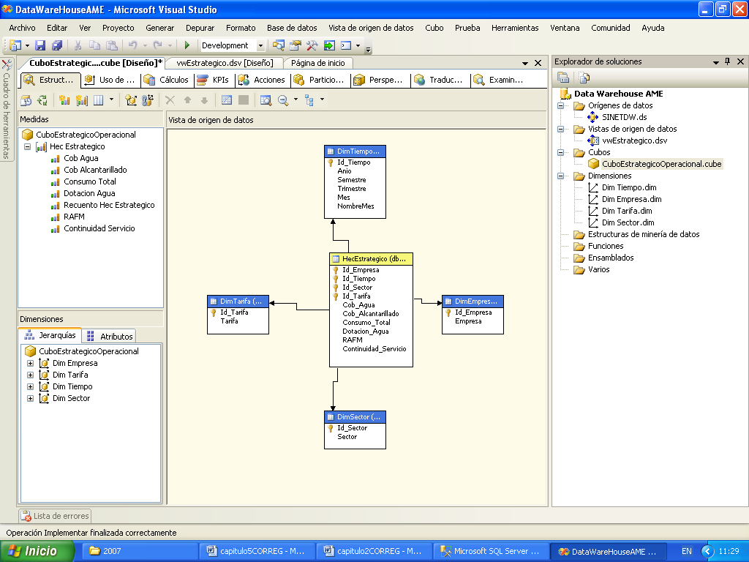
Figura A1.1: Cubo estratégico del área operacional

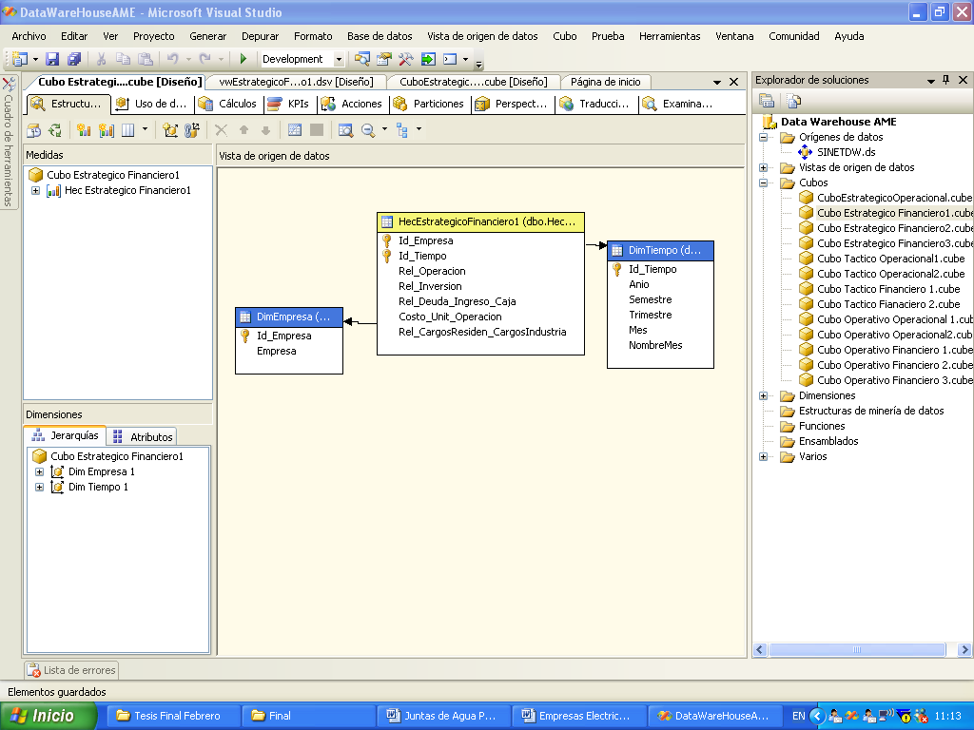
Figura A1.2: Cubo 1 estratégico del área financiera
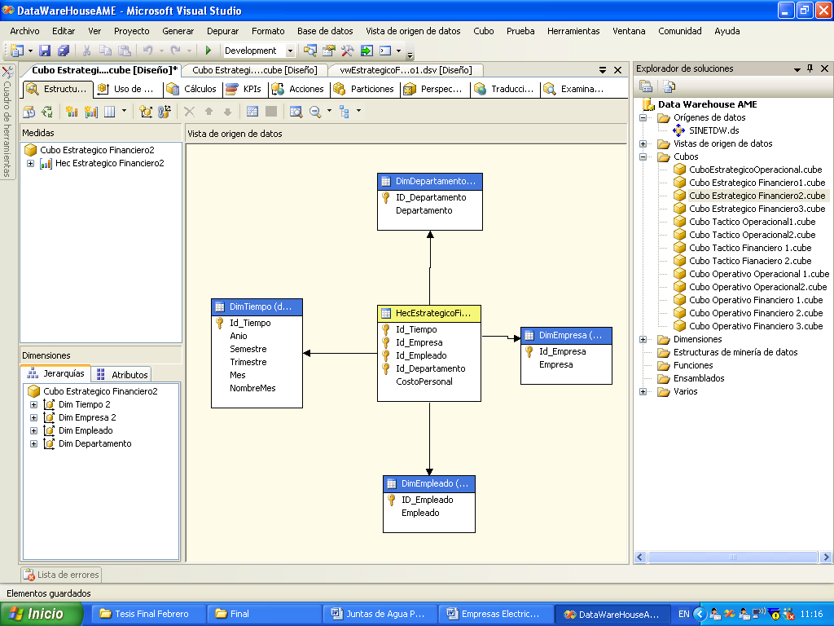
Figura A1.3: Cubo 2 estratégico del área financiera

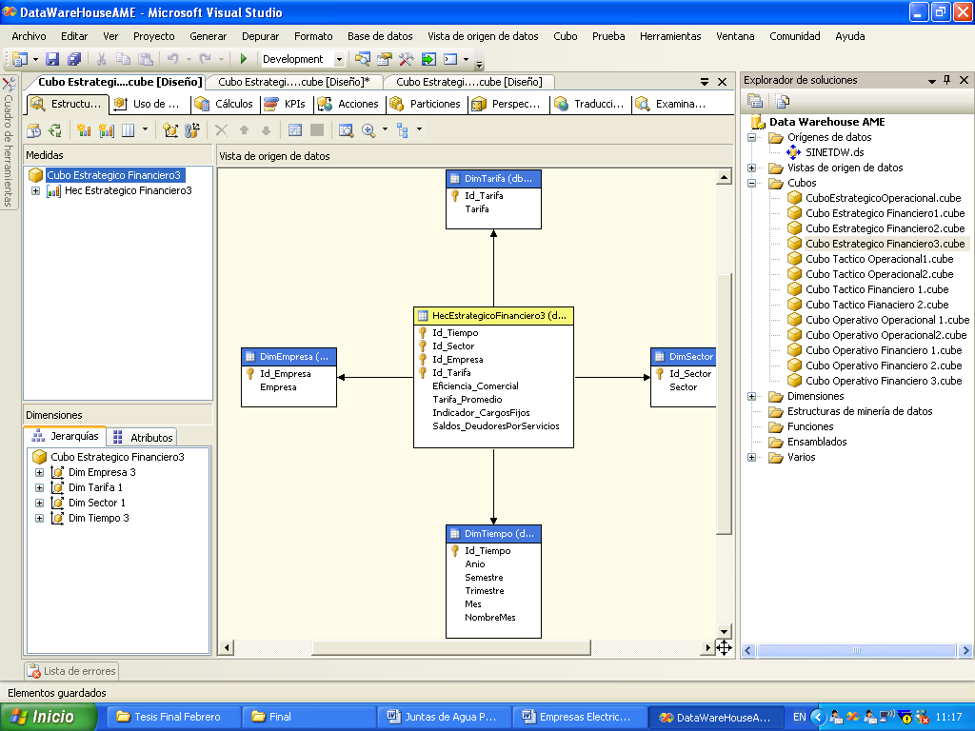
Figura A1.4: Cubo 3 estratégico del área financiera
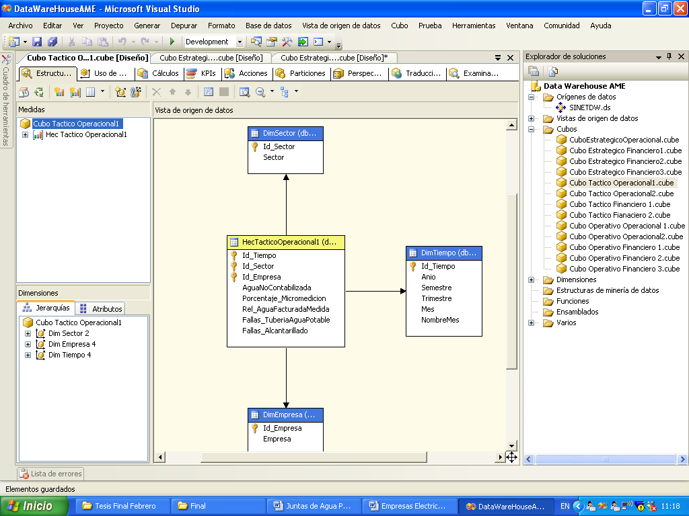
Figura A1.5: Cubo 1 táctico del área operacional
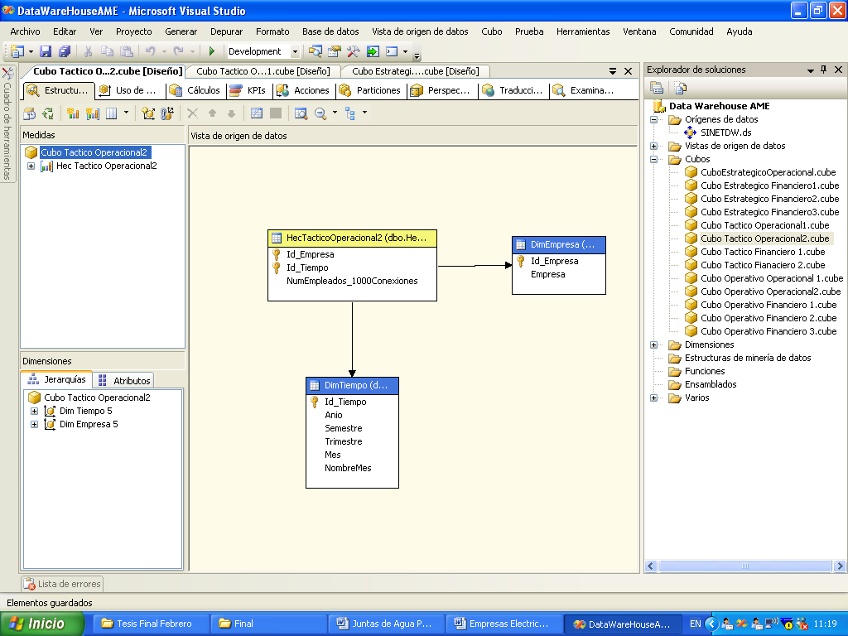
Figura A1.6: Cubo 2 táctico del área operacional
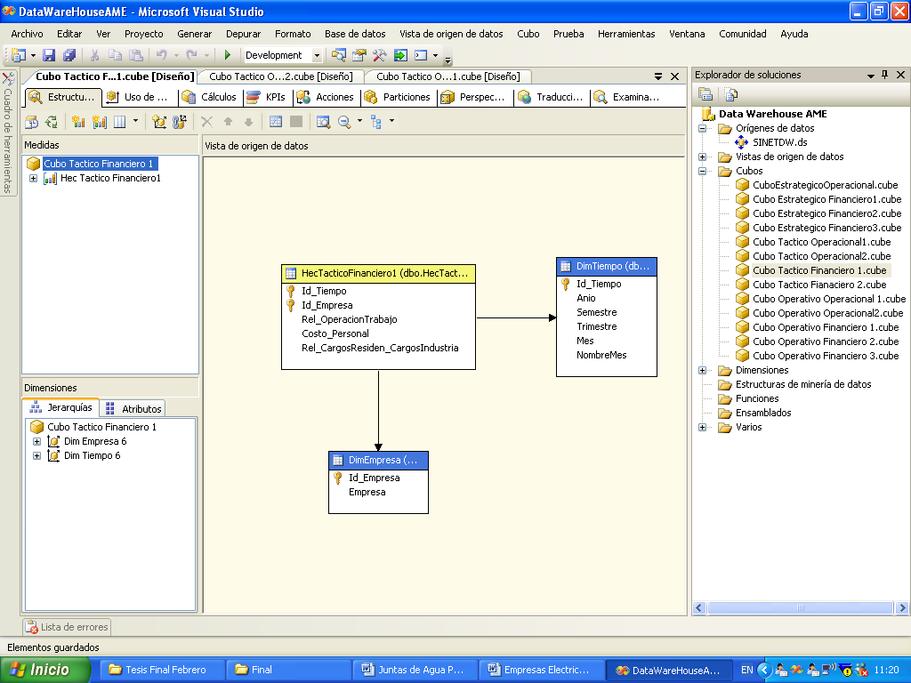
Figura A1.7: Cubo 1 táctico del área financiero
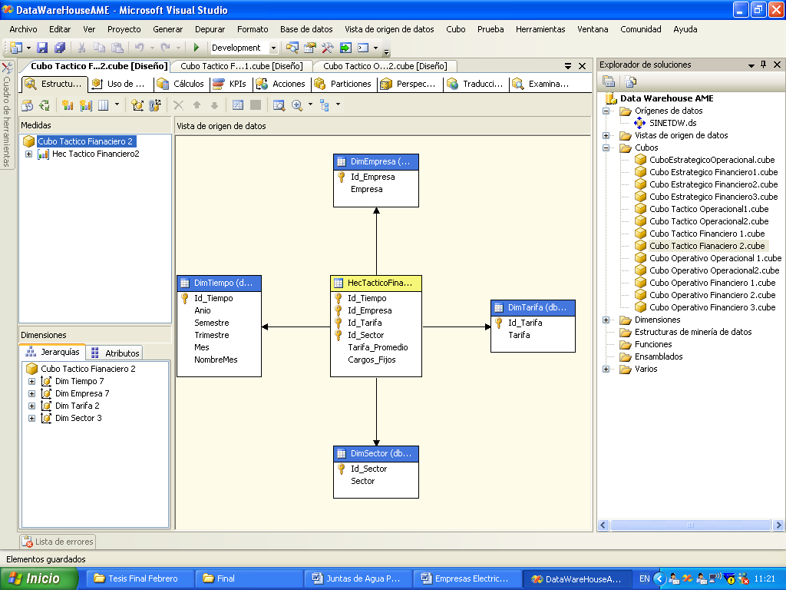
Figura A1.8: Cubo 2 táctico del área financiero
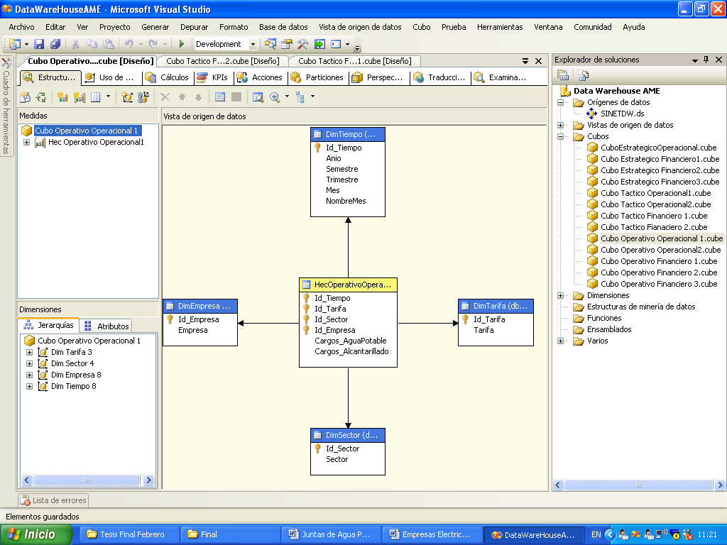
Figura A1.9: Cubo 1 operativo del área operacional
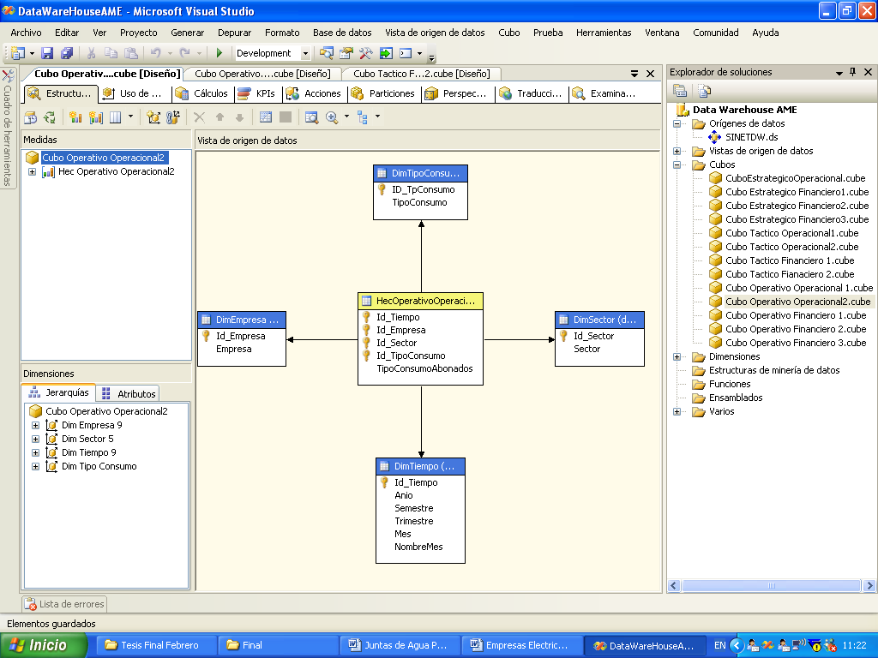
Figura A1.10: Cubo 2 operativo del área operacional
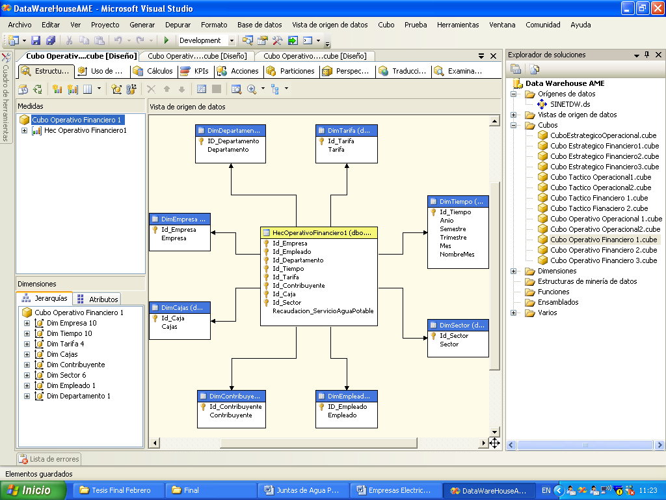
Figura A1.11: Cubo 1 operativo del área financiera
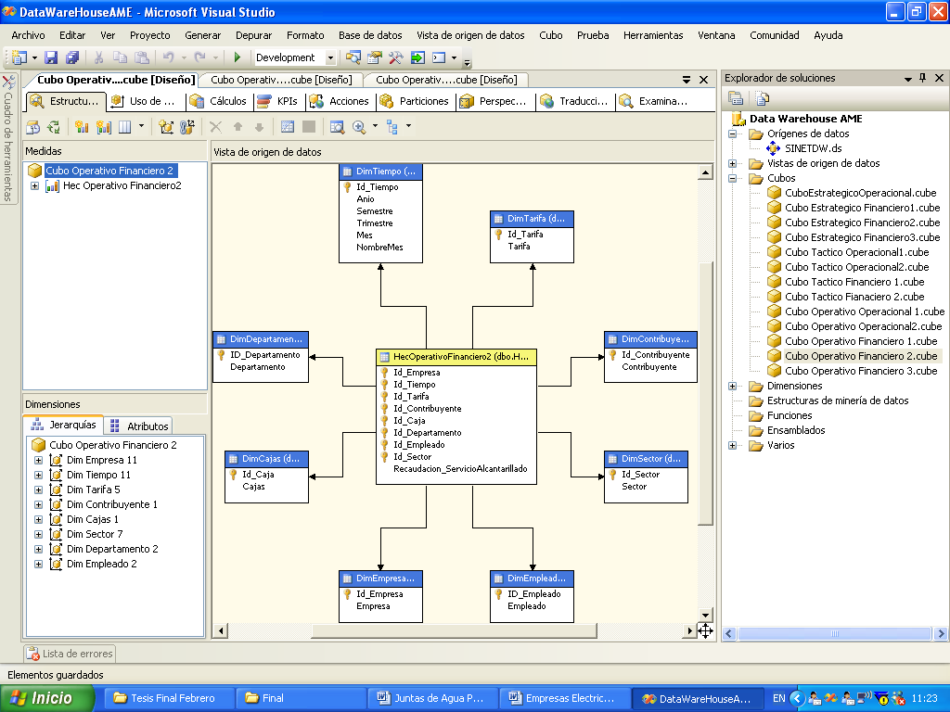
Figura A1.12: Cubo 2 operativo del área financiera
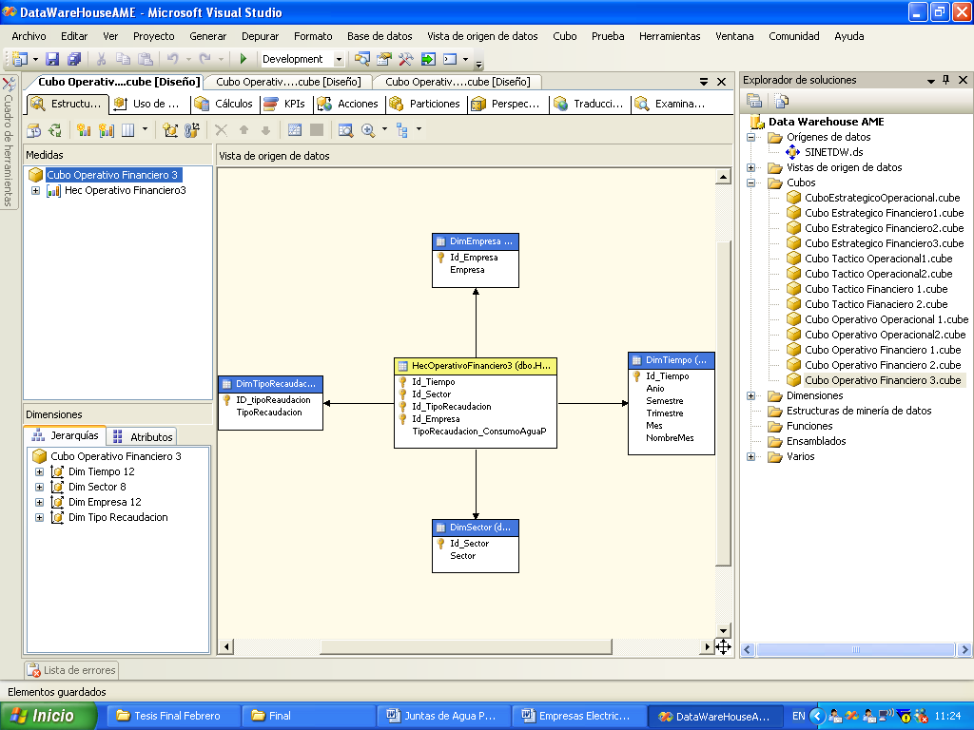
Figura A1.13: Cubo 3 operativo del área financiera
APÉNDICE 2: DESARROLLO DE KPIs

KPIs Estratégicos del Área Operacional

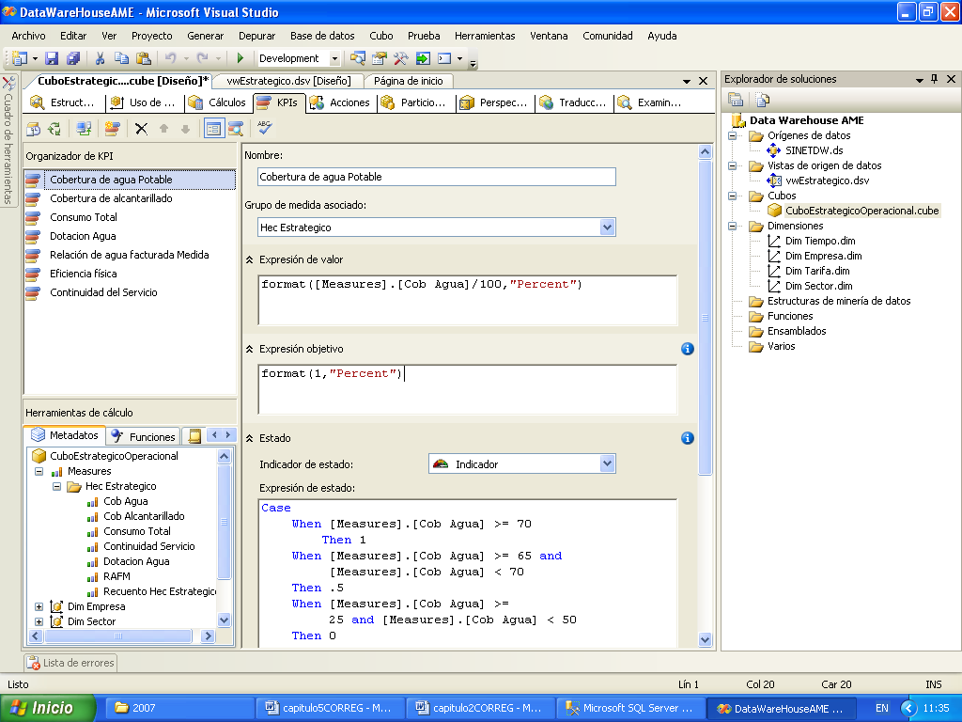
Figura A2.1: Diseño de KPI estratégico del área operacional
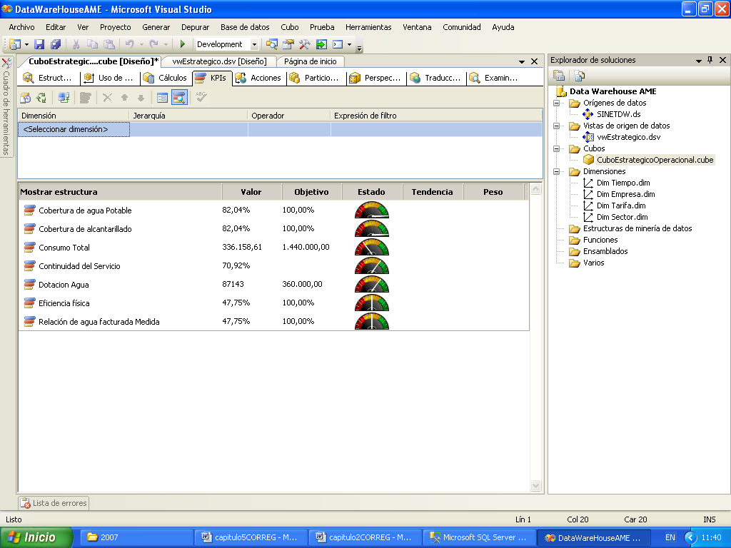
Figura A2.2: Interfaz de KPI estratégico del área operacional

APÉNDICE 3: DESARROLLO DE INTERFACES
Interfaz ETL
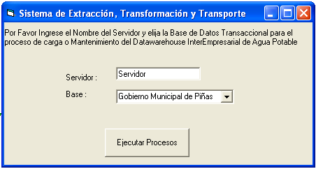
Figura A3.1: Interfaz del sistema ETL

Interfaz Agua potable
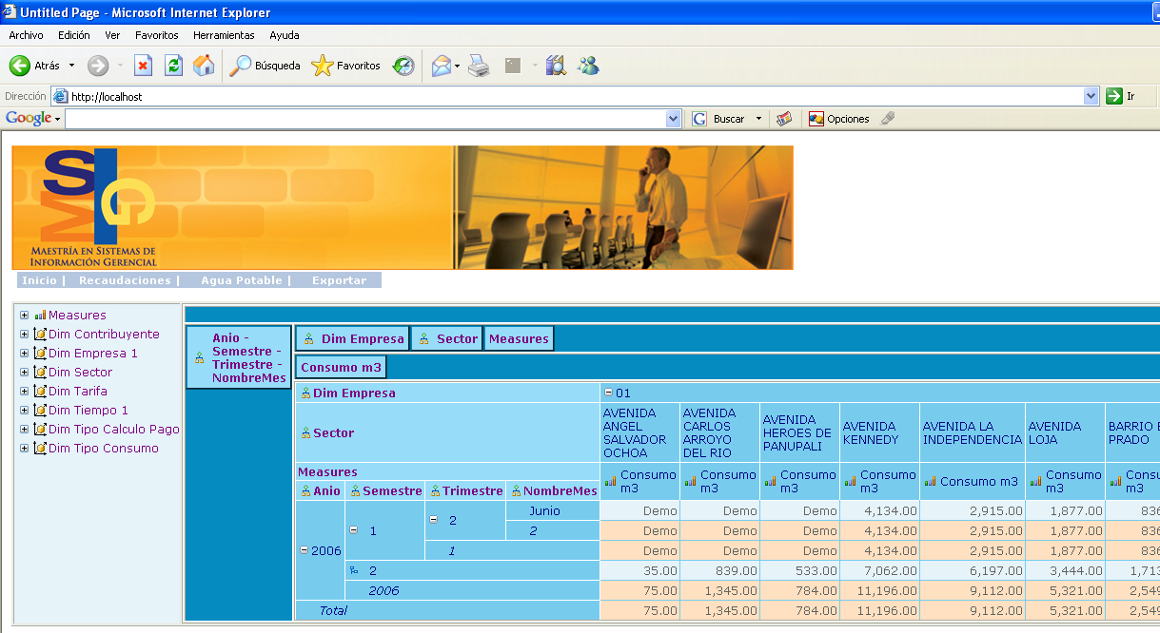
Figura A3.2: Interfaz del cubo operativo de agua potable

Interfaces Recaudaciones

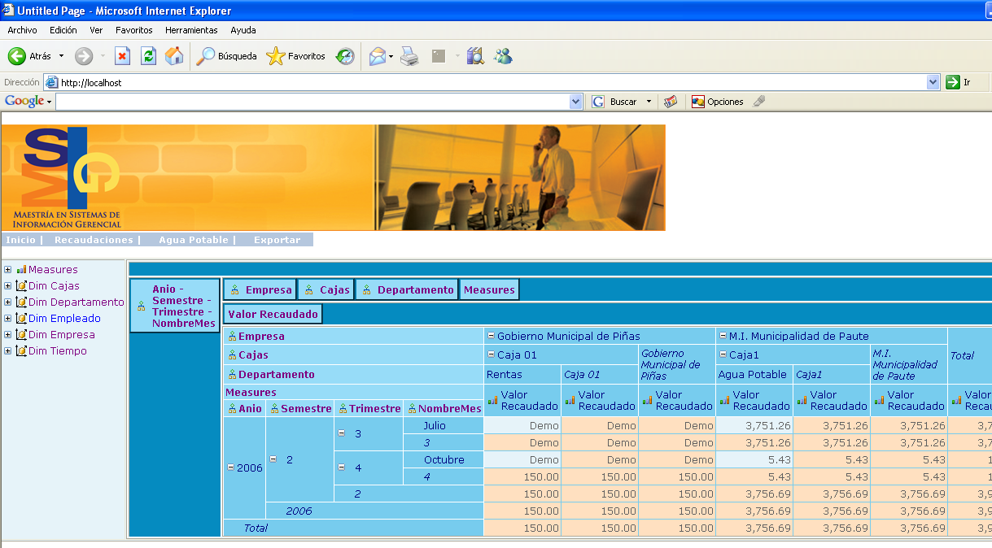
Figura A3.3: Interfaz del cubo operativo de recaudaciones

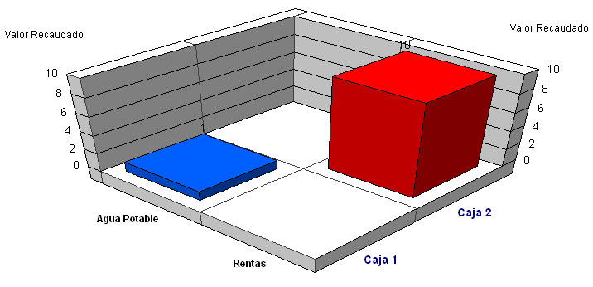
Figura A3.4: Interfaz gráfica de cubo de recaudaciones

Net Library. Extraído el 18 de enero de 2007 desde http://www.netlibraryebooktoolkit.com/content/library_patron_support/3
Net Library. Extraído el 18 de enero de 2007 desde http://www.netlibraryebooktoolkit.com/content/library_patron_support/3
Net Library. Extraído el 18 de enero de 2007 desde http://www.netlibraryebooktoolkit.com/content/library_patron_support/3
Net Library. Extraído el 25 de enero de 2007 desde http://www.netlibraryebooktoolkit.com/content/library_patron_support/3
Ibermática, http://www.ibermatica.com/ibermatica/bi_cpm_cognos
Wikipedia, http://es.wikipedia.org/wiki/OLAP
Fabricio Echeverría. Maestria MSIG. Ecuador – Azogues.
Fabricio Echeverría. Maestría MSIG. Ecuador – Azogues
Revista Digital Universitaria, Manuel de la Herrán Gascón. Extraído el 30 de noviembre de 2006 desde http://www.eside.deusto.es/profesores/mherran/
Manual SQL SERVER 2005. Ayuda en línea
Galárraga Sánchez Remigio Dr. (2004). Estado y Gestión de los Recursos Hídricos en el Ecuador. Departamento de Ciencias del Agua .Escuela Politécnica Nacional .Quito, Ecuador. Extraído el 30 de noviembre de 2006 desde http://tierra.rediris.es/hidrored/ponencias.html
Planificación Estratégica. Extraído el 1 de noviembre de 2006 desde http://www.monografías.com
Ingeniero Pedro del campo: Gestión de Operaciones- 2003, Universidad del CEMA, 13. Obtenido el 30 de noviembre, 2006 desde la presentación Go-Made_Sem10_TableroComadoOP
Guía para la promoción de la calidad del agua en escuelas de los países en desarrollo. Extraído el 30 de noviembre de 2006 desde http://www.cepis.ops-oms.org
? http://www.microsoft.com/latam/sql/2005
http://www.microsoft.com/spain/windowsserver2003/evaluation/default.mspx
http://www.microsoft.com/spanish/msdn/vs2005/editions/pro/

